

***Адрес: г. Одинцово,***

***ул. Молодёжная, д.3А***

***Телефон: 8(495)593-27-24***

***E-mail:*** [*odin.gimnaziya13@rambler.ru*](mailto:odin.gimnaziya13@rambler.ru)

**Муниципальное бюджетное общеобразовательное учреждение**

**Одинцовская гимназия №13**

**ПУБЛИЧНЫЙ ДОКЛАД 2020-2021 учебный год**

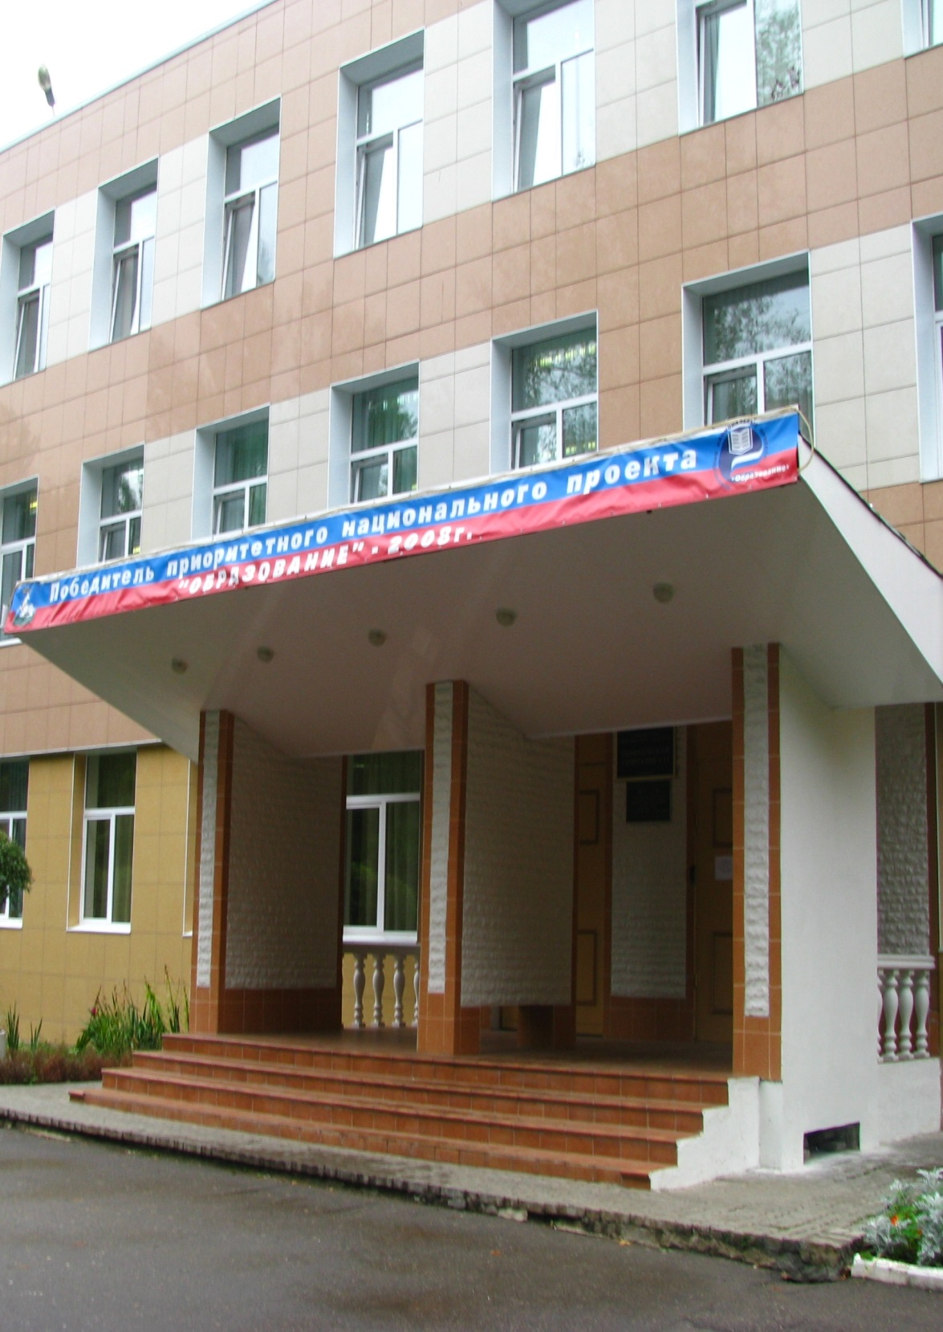

Региональная экспериментальная площадка по внедрению ФГОС СОО

Содержание:

Введение

1.Общая характеристика учреждения ………..…………….. 3 стр.

Основная часть

2.Особенности образовательного процесса……...........................8 стр.

3.Условия осуществления образовательного процесса……..... 42 стр.

4.Результаты деятельности учреждения,…………………..51 стр.

5.Социальная активность и внешние связи учреждения.......... 87 стр.

6.Финансово-экономическая деятельность……………….....91 стр.

*7.Решения, принятые по итогам общественного обсуждения*..93 стр.

Заключение

8.Перспективы и планы развития…………………………...94 стр.

Приложение ……………………………………………...…97 стр.

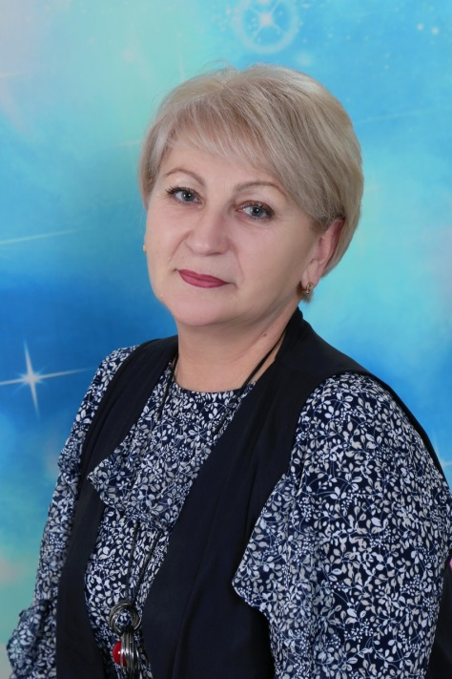****

**Директор гимназии №13**

**Елена Павловна Молибог**

1. ***Общая характеристика учреждения***

***Дата открытия*** **1973 год**

***Тип* общеобразовательное**

***Вид* муниципальное**

***Статус* гимназия с 1999 года**

***Лицензия на образовательную деятельность***

|  |  |  |
| --- | --- | --- |
| **Реализуемые образовательные программы** | **Серия, №** | **Дата выдачи** |
| Начальное общее образование | 50 Л 01 №73890 | 24.07.2015г.  (бессрочно) |
| Основное общее образование |
| Среднее (полное) общее образование |
| Дополнительная физкультурно-спортивная общеобразовательная программа |
| Дополнительная научно-техническая общеобразовательная программа |
| Дополнительная художественно-эстетическая общеобразовательная программа |
| Дополнительная военно-патриотическая общеобразовательная программа |

***Государственная аккредитация***

Свидетельство о государственной аккредитации серия 50А01 №0000730 от 21 апреля 2015 года до 21 апреля 2027 года.

***Экономические и социальные условия территории нахождения, характеристика контингента обучающихся***

Гимназия расположена в центре города, учащиеся имеют возможность для развития и совершенствования своих способностей, благодаря объединенным усилиям расположенных вблизи гимназии учреждений разных сфер жизнедеятельности.

|  |  |
| --- | --- |
| Состав семей | Окружение гимназии |
| 1.Рабочие 18,4%  2.Служащие 81,6% | 1.Управление образования Одинцовского муниципального района  2. МБОУ СОШ №12  3. УМЦ «Развитие образования»  4. Ледовый дворец  5. Волейбольный центр «Искра – Заречье»  6. Спортивный центр ИСКРА  7.ОЦЭВ |

***Основные позиции программы развития образовательного учреждения, решаемые в отчетном году***

На современном этапе развития глобализации ясно определился переход к новой экономике, основанной на знаниях (knowledge based economy), где решающую роль будет играть интеллектуальный и социальный капитал. Стратегической целью государственной политики в области образования, является повышение доступности качественного образования в соответствии с требованиями инновационного развития экономики и современными потребностями общества и каждого гражданина через введение образовательных стандартов.

Основой современных образовательных стандартов должно стать формирование базовых компетентностей современного человека, таких как:

* информационная (умение искать, анализировать, преобразовывать, применять информацию для решения проблем);
* коммуникативная (умение эффективно сотрудничать с другими людьми);
* самоорганизация (умение ставить цели, планировать, ответственно относиться к здоровью, полноценно использовать личностные ресурсы);
* самообразование (готовность конструировать и осуществлять собственную образовательную траекторию на протяжении всей жизни, обеспечивая успешность и конкурентоспособность).

Исходя из миссии образования сегодня, **целью Программы развития гимназии** является: создание в гимназии такой образовательной среды, которая обеспечит формирование компетентностной культуры участников образовательного процесса и их самореализацию в современных социокультурных и экономических условиях.

Для реализации поставленной цели в 2020-2021 учебном году гимназией решались следующие **задачи:**

* создание условий для удовлетворения образовательных потребностей ребенка, на основе корректировки процесса к запросам социальной среды;
* обеспечение высокого уровня сложности учебного материала в соответствии с индивидуальными способностями каждого ребенка и интегрированности в процессе преподавания учебных предметов;
* совершенствование работы с одаренными детьми, расширение спектра образовательных услуг, удовлетворяющих потребности и интересы обучающихся;
* определение и создание психолого-педагогических условий реализации модели гимназии компетентностной культуры.

***Структура управления***

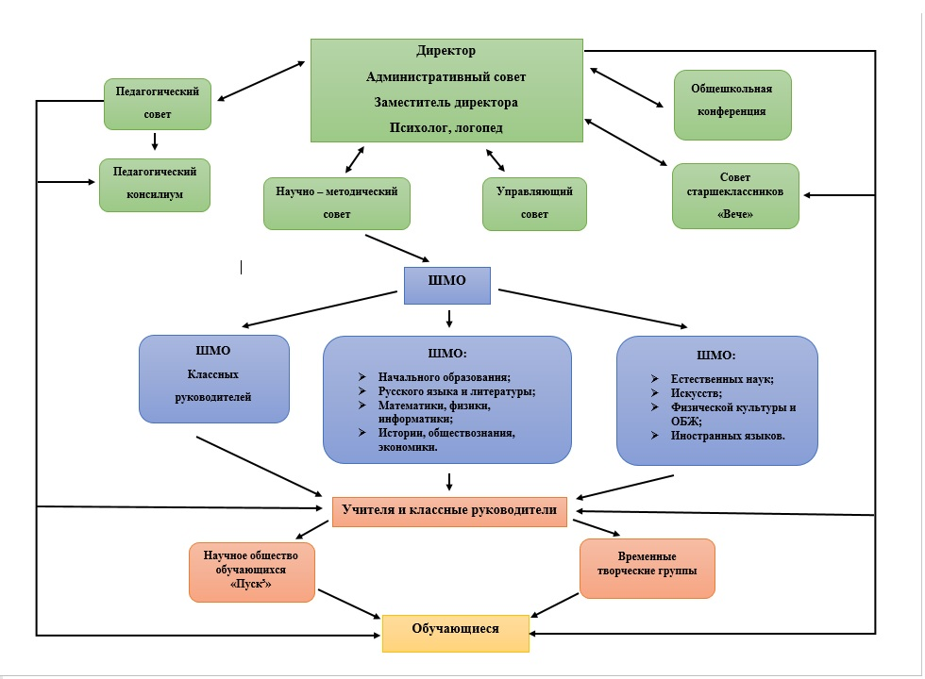Оптимальное функционирование образовательного учреждения возможно лишь при наличии чёткой и продуманной системы управления. Управление в гимназии осуществляется в соответствии с Законом РФ «Об Образовании», нормативно-правовой базой, Уставом и действующими локальными актами.

Организационная структура управления гимназии отражает сочетание административного и общественного управления

**Контактная информация:**

**Директор гимназии №13** – Молибог Елена Павловна, тел. 8(495) 593-27-24.

**Заместители директора по УВР:**

Водовозова Светлана Александровна (куратор старшего звена), тел. 8 (495) 593-48-87;

Владимирова Любовь Михайловна (куратор начального звена), тел. 8 (495) 593-48-87;

Стефанова Ольга Александровна (ответственная за информатизацию гимназии), тел. 8 (495) 593-48-87

**Заместитель директора по НМР:**

Захаренкова Светлана Эдуардовна (куратор среднего звена), тел. 8 (495) 593-48-87.

**Заместитель директора по ВР:**

Киракосян Ольга Юрьевна, тел. 8 (495) 593-48-87.

**Заместитель директора по АХР:**

Сапожникова Анна Николаевна, тел. 8 (495) 593-27-24.

**Заместитель директора по безопасности:**

Комаров Сергей Евгеньевич, тел. 8 (495) 593-27-24.

***Органы государственно-общественного управления и самоуправления***

Развитие общественного участия в формировании образовательной политики, в управлении и в контроле качества образования продолжает оставаться одним из приоритетов развития образования на ближайшую перспективу в числе основных направлений деятельности Правительства РФ. Государственная программа «Развитие образования» предусматривает обеспечение открытости школьного управления, развитие практики общественного участия в управлении образованием и в оценке его качества.

На уровне образовательного учреждения **субъектами государственного управления выступают:**

* учредитель: Администрация Одинцовского муниципального района Московской области РФ, Московская область, г. Одинцово, ул. Маршала Жукова, д.28;
* руководитель образовательного учреждения: директор МБОУ Одинцовской гимназии №13 Молибог Елена Павловна, РФ, Московская область, г. Одинцово, ул. Молодежная, д.3А.

**Общественным субъектом** на уровне учреждения **выступает** система форм и органов самоуправления гимназии:

* **Административный совет** – это оперативный совещательный орган управления при директоре гимназии, призванный повысить квалифицированность и конкретность управленческих решений, исключить параллелизм в работе администрации школы, действующий на основании Положения.

Цель Административного совета: координация усилий администрации по управлению школой, обеспечение стабильного функционирования образовательного учреждения.   
 Основные задачи деятельности Административного совета гимназии №13: создание управленческих условий, обеспечивающих реализацию уставных целей и задач школы, концепции развития школы, ее образовательной программы; формирование информационно-аналитических оснований функционирования и развития гимназии; обеспечение связи органов самоуправления школы между собой и с социальными партнерами.

В состав Административного совета входят директор школы и его заместители.  
На заседания Административного совета школы могут приглашаться председатель первичной профсоюзной организации школы, представители органов самоуправления гимназии и другие работники гимназии по вопросам их компетенции.

* **Педагогический совет гимназии** - постоянно действующая форма самоуправления в образовательном учреждении, созданная для рассмотрения основных вопросов образо­вательного и воспитательного процессов, их совершенствования, обмена передовым педагогическим опытом.

Педагогический совет осуществляет свою деятельность на основании Конвенции о правах ребенка Организации Объединенных Наций, Конституции РФ, Федерального закона «Об основных гаран­тиях прав ребенка в Российской Федерации», Закона РФ №273-ФЗ «Об образо­вании в Российской Федерации», правовых и нормативных актов, Устава МБОУ Одинцовской гимназии №13 и Положения.

Цели и задачи: определение направления деятельности педагогов гимназии на совершенствование учебно-воспитательного про­цесса, содержание работы по методической теме, выбранной гимназией и приоритетных направлений развития; обоб­щение передового педагогического опыта и возможных форм его массо­вого внедрения в практику; анализ выполнения плана работы и оценка результатов учебно-воспитательной деятельно­сти педагогического коллектива за учебный год.

В состав Педагогического совета входят весь педагогический коллектив гимназии, библиотекарь, администрация гимназии, психолог. Председателем Педагогического совета является директор гимназии. Он назначает своим приказом секрета­ря Педагогического совета на учебный год.

* **Общешкольная конференция** - одна из форм реализации родителями, администрацией гимназии, Управляющим Советом, иными общественными организациями, созданными и действующими в гимназии, своих прав на общественное соуправление.

Общешкольная конференция входит в единую систему органов самоуправления гимназии. Полномочия, состав участников, порядок образования и деятельности Общешкольной конференции определяются законодательством Российской Федерации об образовании, Уставом гимназии.

* **Научно-методический совет** – высший коллегиальный орган, объединяющий и координирующий методическую работу в гимназии.

Цель работы: повышение уровня профессионального мастерства педагогического коллектива гимназии. Основные задачи: координация работы методических объединений и предметных кафедр гимназии, создание творческих групп учителей; обобщение и пропаганда передового педагогического опыта учителей – новаторов гимназии; создание условий для творческой самореализации учителей гимназии; систематизация работы с одаренными детьми; обеспечение научно-методического сопровождения экспериментальной работы в гимназии; экспертиза стратегических документов гимназии. В состав Научно - методического совета гимназии входят: заместители директора по УВР, НМР, руководители 8 МО, психолог.

***Сайт учреждения* http:// gimn-13.odinedu.ru**

***Контактная информация***  **E-mail: odin.gimnaziya13@rambler.ru**

1. ***Особенности образовательного процесса***

***Характеристика образовательных программ по ступеням обучения***

**Гимназия** осуществляет образовательный процесс в соответствии с уровнями общеобразовательных программ 3-х ступеней общего образования:

* **первая ступень** – начальное общее образование (нормативный срок освоения 4 года);
* **вторая ступень** – основное общее образование (нормативный срок освоения 5 лет);
* **третья ступень** – среднее общее образование (нормативный срок освоения 2 года).

Задачами **начального общего образования** являются воспитание и развитие обучающихся, овладение ими чтением, письмом, счётом, основными навыками учебной деятельности, элементами теоретического мышления, простейшими навыками самоконтроля, культурой поведения и речи, основами личной гигиены и здорового образа жизни. Начальное общее образование является базой для получения основного общего образования.

Приоритетом начального образования является формирование универсальных учебных действий, приобщение школьников к общечеловеческим ценностям, формирование творческого воображения, интеллектуального и личностного развития обучающихся. Содержание образования определяется образовательной Программой, разработанной на основе УМК: **«Школа России», «Перспективная начальная школа» (2а).**

Учебный план начальной школы составлен согласно Приказов Минобрнауки, рекомендаций и приказов Министерства образования Московской области.

Обязательная часть учебного плана определяет состав учебных предметных областей, отражает содержание образования, которое обеспечивает достижение важнейших целей современного начального образования:

* формирование гражданской идентичности обучающихся, приобщение их к общекультурным, национальным и этнокультурным ценностям;
* готовность обучающихся к продолжению образования на последующих ступенях основного общего образования, их приобщения к информационным технологиям;
* формирование здорового образа жизни, элементарных правил поведения в экстремальных ситуациях;
* личностное развитие обучающихся в соответствии с их индивидуальностью.

Нагрузка, предусмотренная учебным планом на освоение программы начальной школы, согласуется со статьями СанПин 2.4.2.2821-10.

При пятидневной учебной неделе предусматривается нагрузка в 1 классе 21 час, во 2-4 классах 23 часа. Обучение в 1-м классе осуществляется с соблюдением дополнительных требований:

* учебные занятия проводятся по 5-дневной учебной неделе и только в первую смену;
* используется «ступенчатый» режим обучения в первом полугодии (в сентябре, октябре-по 3 урока в день, каждый урок длится 35 минут; в ноябре-декабре – по 4 урока, каждый урок длится 35 минут; январь-май – по 4 урока, каждый урок длится 40 минут.

В часть, формируемую участниками образовательного процесса, входит внеурочная деятельность. В соответствии с требованиями Стандарта внеурочная деятельность организуется по следующим направлениям: духовно-нравственное, социальное, общеинтеллектуальное, общекультурное, спортивно-оздоровительное.

Все классы начальной школы работают по ФГОС НОО.

При разработке учебного плана были учтены требования ФГОС: «Основная образовательная программа начального общего образования составляет 80%, а часть, формируемая участниками образовательного процесса 20% от общего объёма основной образовательной программы начального общего образования».

Задачей **основного общего образования** является создание условий для воспитания, становления и формирования личности обучающегося, для развития его склонностей, интересов и способности к социальному самоопределению. Основное общее образование является базой для получения среднего (полного) общего образования, начального и среднего профессионального образования.

Учебный план основной школы преследует цель формирования личности и максимальной самореализации школьников в духовной и творческой жизни через приобщение к общечеловеческим и национальным ценностям в различных областях, воспитание художественного вкуса, повышение уровня интеллектуального развития, формирования качества мышления, характерных для всех видов деятельности и необходимых для повседневной жизни.

В основе учебного плана лежит идея непрерывности образования. Структура плана отражает динамику личностного и познавательного развития ученика. В инвариантной части полностью реализуется федеральный компонент ГОСТ, который обеспечивает единство образовательного пространства РФ.

Обучение в 5-9 классах в 2020-2021 учебном году строилось в соответствии с ФГОС ООО.

В зависимости от выбранного направления, гимназический компонент составляет в среднем 14**%.**

Он используется:

* в классах **экономического направления**: на расширенное изучение предмета «экономика». Курс «Основы финансовой грамотности» - в рамках внеурочной деятельности;
* в классах **филологического направления**: часы школьного компонента использованы на углубленное изучение образовательной области «*Филология»* (углубленное изучение русского языка). Часы внеурочной деятельности отведены на различные курсы: «Художественное слово», «Художественное чтение».
* в классах **лингвистического направления**: часы школьного компонента использованы для углубления и расширения предметов языковой направленности – иностранного языка, часы внеурочной деятельности отводились на изучение второго иностранного языка - французского в 8-9 классах «Лингва –страна. Второй иностранный язык». Кроме этого велись следующие курсы внеурочной деятельности: «Увлекательный английский», «Говорим по-немецки».
* в классе **математического** **направления** (в рамках школьного эксперимента): часы школьного компонента отводятся на расширение программы по математике в 5-6 классах и углубленное изучение математики в 7,8,9 классах за счет часов части, формируемой участниками образовательных отношений. В рамках внеурочной деятельности велись курсы: «Пространственное моделирование», «Магия математики».

Задачами **среднего общего образования** являются развитие интереса к познанию и творческих способностей обучающегося, формирование навыков самостоятельной учебной деятельности на основе дифференциации обучения. В дополнение к обязательным предметам вводятся предметы по выбору самих обучающихся в целях реализации интересов, способностей и возможностей личности.

Среднее (полное) общее образование – завершающая ступень общего образования, призванная обеспечить функциональную грамотность и социальную адаптацию обучающихся, содействовать их общественному и гражданскому самоопределению. Оно является основой для получения начального профессионального, среднего профессионального (по сокращённым ускоренным программам) и высшего профессионального образования.

Структура учебного плана отражает динамику личностного и познавательного развития ученика. Предельно допустимая учебная нагрузка при 5-дневной учебной неделе составляет 34 часа. Обучение в 10-11 классах строится в соответствии с ФГОС СОО на основании регионального эксперимента.

***Дополнительные образовательные услуги***

На основе образовательной программы гимназии и учебного плана в 2020-2021 учебном году в гимназии в рамках дополнительного **(бесплатного)** образования велось преподавание 14 элективных курсов и 21 кружок в 1-11 классах. Внеурочной деятельностью были охвачены обучающиеся с 1 по 11 классы. Охват составил 100%.

|  |  |  |
| --- | --- | --- |
| Название курса | Класс | Ф.И.О. педагога |
| Наш друг - песня | 3,6 | Савина Т.С. |
| Клуб разговорного английского языка | 7 | Харитонова Е.Е. |
| 10-11 | Васильева Ж.С. |
| Юнармия | 5-9 | Олихейко В.С. |
| Эко-актив | 8-9 | Маланина Е.А. |
| Баскетбол | 5-11 | Ларин П.А. |
| Подготовка к ГТО | 4-5 | Камынин В.В. |
| Волейбольный клуб «Искорка» | 5-11 | Клочкова Е.М. |
| Занимательная грамматика | 6-8 | Андреева М.В. |
| Экология Подмосковья | 10-11 | Водовозова С.А. |
| Экология родного края |
| Музееведение | 5 | Тырина М.В. |
| Школа точной мысли | 9 | Дьякова Т.В. |
| Трудности английского языка | 8 | Гриднева О.Д. |
| Радуга красок | 2-6 | Тинаева З.М. |
| Техническое моделирование | 5-8 | Олихейко В.С. |
| Шах и мат | 2-4 |
| Компьютерное моделирование | 7-9 | Пименова О.Р. |
| Юный кутюрье | 5-8 | Погорельчук С.М. |
| История родного края | 5д,5е | Атрахимович О.Н. |
| ИКТ - технология | 5д,5е | Толстов С.С. |
| Многообразие подходов к решению математических задач | 10а | Владимирова Л.М. |
| 11а | Погорелова Л.С. |
| Индивидуальный проект | 10а | Марьясова Е.Г. |
| 10б | Тырина М.В. |
| 11а | Васильева Ж.С. |
| 11б | Герасименко С.Е. |
| Практикум: «Родной язык и родная литература» | 10б | Пальченко Н.С. |
| 11а | Герасименко С.Е. |
| Второй иностранный язык (французский) | 10б | Лукьянова О.Н. |
| Астрономия | 11б | Львова Т.А. |

Кроме того, в гимназии все имеющие желание обучающиеся получают **дополнительные** **платные образовательные услуги**. Так в 2020-2021 учебном году ПДОУ было охвачено 249 человек, что аналогично охвату прошлого года. Система дополнительных платных образовательных услуг тесным образом связана с потребностями образовательного процесса, предпрофильной подготовкой и профильного обучения**.**

В 2020-2021 учебном году было открыто 17 групп: «Речевая адаптация детей с нарушениями устной и письменной речи», «Практикум по решению математических задач», «Трудности английской грамматики», «Нормы литературного русского языка», «Трудные случаи синтаксиса и пунктуации» и др.

Также в рамках платных дополнительных образовательных услуг в гимназии реализуется программа«Адаптация детей дошкольного возраста к школе». Высококвалифицированные учителя и психолог в занимательной форме знакомят детей с азами знаний по предметам. Веселые физкультминутки, дидактические игры создают атмосферу непринужденности.

***Организация изучения иностранных языков***

Изучению иностранного языка в гимназии уделяется большое внимание, т.к. это способствует:

* формированию коммуникативной иноязычной компетенции, необходимой для успешной социализации;
* овладеванию знаниями о социокультурной специфике стран изучаемого языка, умению строить свое речевое и неречевое поведение адекватно этой специфике;
* достижению порогового уровня владения иностранными языками, позволяющим выпускникам общаться в устной и письменной формах с представителями разных стран;
* сформированности умения использовать иностранный язык как средство для получения информации из иноязычных источников в образовательных и самообразовательных целях.

В гимназии ведется обучение трем языкам – английскому, французскому и немецкому. Так, преподавание английского языка в начальной школе начинается со 2-го класса. На его изучение отводится 2 часа в неделю.

В гимназии открыты классы лингвистического направления (5а, 6а, 7а, 9а, 10а, 11а), где на изучение английского языка отводится 5 часов в неделю. В остальных классах на изучение языка отводится по 3 часа в неделю. В 8 и 9 классах, а также в 10а классах введен второй иностранный язык – французский, 1 час в неделю. В 8 и 9 классах также велись занятия по французскому языку в рамках внеурочной деятельности 1 час в неделю «Лингва – страна. Второй иностранный язык - французский».

Дополнительное изучение второго иностранного языка, немецкого, ведется в 7г классе 1 час в неделю в рамках внеурочной деятельности «Говорим по-немецки».

***Образовательные технологии и методы обучения, используемые в образовательном процессе***

В основе реализации образовательной програм­мы гимназии лежит системно деятельностный подход, реализация которого идет через использование образовательных методов и педагогических технологий, учитываются особенности организации образовательного процесса.

|  |  |  |
| --- | --- | --- |
| Педагогическая технология | Цель использования | % использования в образовательном процессе |
| Классно-урочная технология | Обеспечение системного уровня усвоения учебного материала и накопление знаний, умений и навыков | 100% |
| Личностно-ориентированная технология развивающего обучения | Максимальное развитие (а не формирование заранее заданных) индивидуальных познавательных способностей ребенка на основе использования имеющегося у него опыта жизнедеятельности | 90% |
| Технологии групповой и индивидуальной форм обучения | Формирование личности коммуникабельной, толерантной, обладающей организаторскими навыками и умеющей работать в группе; повышение эффективности усвоения содержания программ учебных курсов | 70% |
| Технология проблемного обучения | Приобретение учащимися знаний, умений и навыков, освоение способов самостоятельной деятельности, развитие познавательных и творческих способностей | 70% |
| Игровая технология (дидакт. игра) | Освоение новых знаний на основе применения знаний, умений и навыков на практике, в сотрудничестве | 60% |
| Технология проектного обучения | Приобретение учащимися знаний, умений, способствующих развитию целеполагания, выстраивания процесса освоения новых знаний, рефлексии | 60% |
| Технология развития критического мышления | Всестороннее развитие личности обучающихся, нестандартного типа мышления | 40% |

Педагогические технологии ориентированы на формирование положительной мотивации к учебному труду, интенсификацию коммуникативной среды, развитие личности, способной к учебной и учебно-исследовательской деятельности, дальнейшему продолжению образования в ВУЗах, профессиональному выбору и создают условия, обеспечивающие охрану здоровья учащихся.

***Основные направления воспитательной деятельности***

Главная цель, стоящая перед педагогами МБОУ Одинцовской гимназии №13 на 2020 – 2021 учебный год, **способствовать созданию условий для формирования важнейших качеств личности учащегося: инициативности, способности творчески мыслить и находить нестандартные решения, умение выбирать профессиональный путь, готовности обучаться в течение всего школьного периода.**

Для осуществления этой цели перед педагогами гимназии стояли следующие задачи:

- способствовать гуманизации воспитательного процесса, выражающейся в создании условий для всемерного развития личности, для пробуждения её к самовоспитанию, саморазвитию, самоанализу и самооценке;

- обеспечить условия для нравственно-патриотического, культурно-исторического и творческого развития обучающихся;

- продолжить и разнообразить работу по профилактике правонарушений, проявлений экстремизма, зависимостей от вредных привычек;

- создать благоприятные условия для выработки потребностей у обучающихся в получении дополнительных знаний;

- продолжить работу с детьми группы социального риска и с семьями, находящимися в социально-опасном положении;

- совершенствовать систему семейного воспитания: преемственность традиций, ответственность родителей за воспитание и обучение детей.

**Нормативно-правовые документы, регламентирующие воспитательную деятельность в МБОУ Одинцовской гимназии №13:**

- Закон РФ «Об образовании»;

- Федеральный закон РФ «Об основных гарантиях прав ребенка в РФ»;

- Конвенции о правах ребенка;

- Федеральный закон РФ «Об общественных объединениях»;

- Федеральный закон РФ «Об основах системы профилактики, безнадзорности и правонарушений несовершеннолетних»;

- Концепция дополнительного образования детей РФ до 2010г.;

- Закон РФ «О государственной поддержке молодежных и детских общественных объединений»;

- Устав МБОУ Одинцовской гимназии №13.

Структура, порядок формирования органов управления образовательного учреждения, их компетенция и порядок организации деятельности регламентируется следующими локальными актами:

- положение об Ученическом самоуправлении;

- положение о школьном печатном органе газете «Калейдоскоп»;

- нормативные акты Учреждения, которые не противоречат Уставу;

- положение о классном руководстве;

- положение о ШМО классных руководителей.

Воспитательная работа проходит через все виды и формы деятельности гимназии. Особое внимание в реализации воспитательных задач уделяется **образовательному процессу**, **внеклассной и внеурочной деятельностям, дополнительному образованию, семье, социуму**.

От качества взаимодействия участников воспитательного процесса зависит его успешность. Таким образом, создается и развивается единая образовательно-воспитательная система, где естественным продолжением учебного процесса является внеклассная и внеурочная деятельность.

Главное в воспитательной работе – в характере взаимодействия классного руководителя и воспитанников, т.е. в воспитанных отношениях. Эти отношения, основанные на коллективной, партнерской, равноправной творческой деятельности классного руководителя и детей, деятельности, направленной на заботу друг о друге и окружающих, создают условия для формирования системы воспитательной работы и определяют роль, функции, цели, задачи и содержание деятельности классного руководителя, что позволяет правильно и эффективно организовать работу с ними.

Анализ деятельности классных руководителей за год показывает, что их профессиональное мастерство имеет хороший уровень. Многие педагоги имеют многолетний опыт работы в роли классного руководителя.

Классные руководители владеют целым арсеналом форм и способов организации воспитательного процесса, имеют хорошую теоретическую и методическую подготовку в целеполагании, планировании, организации и анализе воспитательной работы.

Классные часы, запланированные руководителями классов, были направлены на:

- формирование социально ценных отношений, правовых знаний;

- становление и развитие коллектива в целом;

- профилактику правонарушений среди несовершеннолетних;

- формирование общепринятых нравственных ценностей детей и подростков.

Решение вышеперечисленных задач должно было способствовать развитию воспитательной системы гимназии. В основе её – совместная творческая деятельность детей и взрослых по направлениям.

**Гражданско - патриотическое воспитание**

Гражданско - патриотическое воспитание в гимназии ведется планово, системно и является одним из приоритетных направлений в области воспитательной деятельности школы. Для реализации данного направления на основе нормативно – правовых документов федерального, регионального и районного уровня в гимназии создана модель гражданско- патриотического воспитания и разработана программа «Память священна».

Согласно плану гражданско-патриотического воспитания проведены следующие мероприятия **(Приложение 2):**

- Цикл классных часов по истории государственной символики Российской Федерации;

- День гражданской обороны;

- Классные часы, посвященные дню народного единства;

- День правовой помощи;

- Международный день памяти жертв Холокоста;

- «День воссоединения Крыма с Россией»;

- «Мир мы отстояли»;

- Акция «Лес Победы»;

- Акция «Георгиевская ленточка»;

- «День пожилых людей»;

- День солидарности в борьбе с терроризмом»;

- Гагаринский урок;

- Встреча с ветеранами РВСН;

- Встреча с ветеранами Байконура;

- День снятия блокады Ленинграда;

- Возложение цветов к мемориальной доске имени М.И. Неделина;

- Флешмоб «Никто не забыт, ничто не забыто»

- Смотр строя и песни для обучающихся начальной школы;

- Литературно – музыкальная композиция «Муза в шинели»;

- Экскурсии в Главный храм Вооруженных сил;

- Цикл классных часов «Нам нужна одна Победа»;

Гражданско-патриотическое воспитание осуществляется и через работу школьного музея (руководитель Князева А.К.).

В музее ведётся следующая работа: обновление экспозиций музея; проведение уроков, тематических классных часов на базе музея; встречи с ветеранами Великой Отечественной войны; поздравления ветеранам, посещение их на дому.

Функционирование школьного музея активизирует гражданско-патриотическое воспитание. Музей организует и проводит встречи с ветеранами Великой Отечественной войны, экскурсии по экспозициям музея, уроки истории, тематические классные часы.

Количество проведённых экскурсий для обучающихся ОУ 15 (30 подгрупп) (450 человек, разделенных на малые подгруппы для соблюдения санитарно-эпидемиологических требований)

Количество проведённых экскурсий для обучающихся других образовательных организаций – 0 (в связи с эпидемиологической ситуацией, МБДОУ детскому саду №15, №54 были предоставлены презентационные материалы для проведения уроков «Битва за Москву»)

Количество проведённых лекций – 10

Количество проведённых уроков на базе музея 12 (300 человек)

Создание новой экспозиции «По страницам книги памяти 12 Гвардейской Пинской Краснознаменной ордена Суворова стрелковой дивизии»

**Положительные результаты:** обучающиеся гимназии принимают участие практически во всех школьных и районных мероприятиях данного направления. Деятельность охватывает учащихся разных возрастов и выражается в разнообразных формах.

**Проблемное поле:** необходимо повышать эффективность по социально – значимой деятельности учащихся (социальные проекты, акции патриотического содержания школьного и городского содержания). Увеличивать количество участников конкурсов и уровень результативности.

**Рекомендации:** Продолжить работу по гражданско – патриотическому воспитанию в следующем учебном году. Сохранить и повысить уровень вовлеченности обучающихся в мероприятия патриотической направленности. Разрабатывать новые формы работы по социально – значимой деятельности учащихся.

**Работа по формированию здорового образа жизни**

Забота о сохранении и укреплении здоровья, формирования здорового образа жизни обучающихся также является приоритетным направлением деятельности педагогического коллектива и носит системный характер.

В течение всего учебного года было организовано горячее питание учащихся, обеспечивался оптимальный температурный режим в помещениях, осуществлялся контроль над состоянием техники безопасности, противопожарной безопасности, соблюдением санитарно-гигиенических норм и правил.

В связи со сложной эпидемиологической ситуацией в регионе в нынешнем учебном году была организована классно – урочная система. Обеспечен контроль за соблюдением масочного режима среди педагогов и сотрудников гимназии, ежедневное проведение термометрии, созданы условия для обработки рук антисептиками. Все мероприятия, проводимые в гимназии, проходили с соблюдением мер профилактики новой короновирусной инфекции.

Ежегодно проводятся медицинские осмотры детей и работников гимназии, Дни здоровья, традиционные мероприятия, физкультминутки, спортивные соревнования, тематические классные часы и многое другое.

В рамках воспитательной программы «Линия жизни» в МБОУ Одинцовской гимназии №13 были проведены следующие мероприятия **(Приложение 2.):**

- классные часы по профилактике употребления ПАВ;

- профилактические беседы «Беда, которую несут наркотики»;

- социально – психологическое тестирование;

- профилактические беседы с несовершеннолетними и их родителями;

- физкультурные мероприятия «Здоровье – твое богатство»;

- конкурс рисунков и плакатов «Умей сказать НЕТ!»;

- лекции о вреде курения;

- соревнования ОФП;

- беседа с представителями Одинцовского территориального отдела Управления Федеральной службы по надзору в сфере защиты прав потребителей и благополучия человека по Московской области;

- единый день профилактики совместно со специалистами Комиссии по делам несовершеннолетних и защите их прав.

Обучающиеся гимназии приняли участие в соревнованиях:

- Спартакиада учащихся Одинцовского городского округа «От массовости к мастерству» (4 место среди школ города Одинцово);

- Окружные соревнования по настольному теннису (3 место);

- Окружные соревнования по баскетболу (9 место);

- Окружные соревнования среди 7-х и 8-х классов-команд по ОФП «Президентские старты» (общее 1 место);

- Соревнования «Весёлые старты» среди 1-4-х классов (7 место);

- Окружные соревнования по шахматам «Белая Ладья» (2 место);

- Окружные соревнования «Фестиваль волейбола» (участие);

- Мастер-класс по волейболу с командой «Искра» (участие).

**Положительные результаты: р**абота в данном направлении ведётся системно всем педагогическим коллективом; наблюдаются стабильные результаты и рост спортивных достижений; обучающиеся гимназии принимают участие во всех школьных, городских, районных мероприятиях данного направления; сохраняется количество спортивных секций и количество занимающихся по сравнению с прошлым годом.

**Проблемное поле:** недостаточное материально-техническое обеспечение для полноценного развития спортивно - массового воспитания; привлечение родителей к совместной деятельности; недостаточная активность классных руководителей по вовлечению учащихся в спортивные кружки и секции, в частности учащихся, состоящих на внутришкольном учёте.

**Рекомендации:** популяризация различных видов спорта среди учащихся педагогами дополнительного образования; совместная работа с родителями по повышению уровня охвата спортивной деятельностью; привлечение медицинских работников к совместной профилактической деятельности.

**Экологическое направление**

В гимназии ведется **экологическая работа** среди учащихся, родителей, учителей и остального населения. Проблемы экологического воспитания решаются на классных часах, экологических праздниках и конференциях, родительских собраниях, педагогических советах, на уроках и во внеурочное время.

На уроках природоведения, биологии, географии, химии и физики учащиеся знакомятся с основными законами экологии, с целью понимания принципов сбалансированного существования природы и общества. Ежегодно в гимназии проводятся акции:

- Сбор макулатуры;

- «Стоп! Елочка»;

- «Птичий дом»;

- «Единый экологический урок»;

- «Посади дерево»;

- «Каша для Барсика и Бобика»;

- «Осенний букет».

Традиционно 2 раза в год проводятся месячники Чистоты по уборке территории гимназии «Сделаем двор чище». В целях экологического воспитания и образования среди учащихся проводилась большая работа на классных часах и во внеурочное время **(Приложение 2).**

**Рекомендации:** продолжить работу по формированию экологического сознания учащихся.

**Нравственно – эстетическое воспитание. Традиции гимназии**

Развивающемуся обществу нужны нравственные, предприимчивые люди, которые могут самостоятельно принимать общественные решения в ситуации выбора, прогнозируя последствия, способные к сотрудничеству, обладающие развитым чувством ответственности за судьбу страны. Поэтому приоритетное направление воспитания подрастающего поколения – духовно-нравственное.

Педагогический коллектив нашей школы стремится к формированию у учащихся гимназии следующих качеств:

- нравственных чувств (долга, совести, ответственности, патриотизма, гражданственности);  
- нравственного облика (милосердия, толерантности);

- нравственной позиции (способности к различению добра и зла);

- нравственного поведения (готовности служению людям, своей Родине).

Духовно-нравственное воспитание в школе осуществляется через уроки литературы, обществознания, кружки, внеклассные мероприятия, классные часы.

В планы работы по духовно-нравственному воспитанию вошли мероприятия, способствующие развитию у учащихся чувства отзывчивости, ответственности, вежливости, профилактика терроризма и экстремизма, а также работа с родителями.

Были проведены классные часы о воспитании личности в коллективе, беседы «История возникновения и определения терроризма», «Мужество и храбрость», «Как не стать жертвой террористического акта», «Основы противодействия терроризму». **(Приложение 2).**

Также классными руководителями в течении учебного года проводились классные часы по предупреждению фактов националистического или религиозного экстремизма, направленные на воспитание толерантности.

**Положительные результаты: р**абота в данном направлении ведётся системно всем педагогическим коллективом; наблюдаются стабильные результаты.

**Рекомендации:** совместная работа с родителями по повышению уровня развития у учащихся чувства отзывчивости, ответственности, вежливости.

**Художественно – эстетическое воспитание.**

Важную роль в формировании характера и нравственных качеств, а также в развитии хорошего вкуса и в поведении играет художественно-эстетическое воспитание.

Под выражением "художественно-эстетическое воспитание" подразумевается воспитание чувства красоты, развитие способности воспринимать, чувствовать и понимать красоту в общественной жизни, природе и искусстве. В рамках этого направления были проведены разные по форме классные часы, а также проводились культурно-массовые мероприятия (с соблюдением всех санитарных норм): традиционные праздники, тематические концерты, конкурсы, смотры, викторины.

Проводились конкурсы поделок из природного материала, конкурсы рисунков, стенгазет, рисунков, плакатов. Призовые работы были отмечены дипломами, грамотами **(Приложение 2).**

В текущем году в гимназии увеличилось число выставок творческих работ. На выставках были представлены лучшие работы, выполненные в разных техниках.

Большое внимание уделялось внешнему виду учащихся. Внешний вид участников праздничных мероприятий всегда соответствовали эстетическим нормам. Велась работа по соблюдению требований к внешнему виду учащихся в ходе образовательного процесса. На родительских собраниях были проведены беседы с родителями. Все родители и учащиеся были ознакомлены с разработанным и утвержденным положением.

**Проблемное поле:** наличие обучающихся, которые,несмотря на всю проделанную работу, систематически нарушали Устав гимназии.

**Рекомендации:** совместная работа с родителями по соблюдению нормативно – правовых актов и Устава гимназии.

**Учебно – познавательная работа**

В рамках работы по учебно – познавательному направлению были проведены циклы классных часов и бесед: классный час к 130-летию С.И. Ожегова; международный день школьных библиотек; классный час к 125-летию С.А. Есенина; классный час к 200-летию А.Фета; Ассамблея «Умники и умницы», на которой были награждены более 100 человек.

**Семья. Работа с родителями**

Акцент программы **«Воспитание и социализация»** ставится на внеурочную, внешкольную деятельность и работу с родителями.

В 2020 - 2021 учебном году обязанности классного руководителя были возложены на 41 педагога. Количество педагогов, осуществляющих классное руководство в младшем звене - 18 человек, в среднем звене – 21, в старшем звене – 4.

На протяжении многих лет состав классных руководителей стабилен, сохраняется преемственность выполнения этой работы. Профессиональная подготовка классных руководителей отвечает современным требованиям, закрепленных в Положении о классном руководстве. Эффективность работы прослеживается в положительной динамике в: состоянии психологического и физического здоровья учащихся класса; уровне воспитанности обучающихся; проценте посещаемости учебных занятий и внеучебных мероприятий; уровне сформированности классного коллектива; рейтинге активности класса и отдельных учащихся в школьных, муниципальных и региональных мероприятиях.

Ежегодно в МБОУ Одинцовской гимназии №13 формируется социальный паспорт гимназии (данные предоставляются классными руководителями).

|  |  |  |  |  |  |
| --- | --- | --- | --- | --- | --- |
| **Учебный год** | **2016 - 2017** | **2017 - 2018** | **2018 – 2019** | **2019 - 2020** | **2020 - 2021** |
| Количество  обучающихся | 1 184 | 1 230 | 1 293 | 1 284 | **1 282** |
| Полных семей | 952 | 1 004 | 1 058 | 1 068 | **1 063** |
| Неполных семей | 224 | 216 | 223 | 212 | **219** |
| Из них с одним  отцом | 11 | 10 | 9 | 6 | **7** |
| Из них с одной  матерью | 213 | 206 | 214 | 206 | **212** |
| Количество детей из многодетных  семей | 130 | 128 | 151 | 172 | **178** |
| Неблагополучных  семей | 9 | 11 | 6 | 5 | **4** |
| Обучающиеся,  состоящие на учете в КДН и ЗП | 10 | 9 | 5 | 2 | **1** |
| Обучающиеся,  состоящие на учете в ОДН | 3 | 3 | 5 | 2 | **0** |
| Опекаемые дети | 8 | 10 | 12 | 10 | **10** |

Своевременно проводилась корректировка данных социального паспорта и непосредственно личных данных учащихся, состоящих на внутришкольном учете. Эти мероприятия позволяли правильно планировать, контролировать и координировать социально-педагогическое содействие и адресную помощь социально неблагополучным семьям и детям, оказавшимся в трудной жизненной ситуации, а также своевременно выходить на уровень взаимодействия с КДН, ПДН, отделом опеки и попечительства и вести профилактическую работу с «трудными детьми».

Все классные руководители 1-11 классов, педагог-психолог Боркова Е.А., инспектор ОДН Ермошин В.И., социальный педагог Карачунская И.Н. и администрация гимназии проводят определенную работу с неблагополучными семьями.

Динамика численности семей, состоящих на различных профилактических учетах за 2020 – 2021 учебный год

Основные причины неблагополучия семей: затяжные конфликты между членами семьи, в которые втянут ребенок, употребление алкоголя родителями, отсутствие необходимого контроля за обучением и воспитанием несовершеннолетних. На такие семьи составлены и оформлены личные дела (характеристики, объяснительные родителей и детей, карта посещения на дому), комплексные профилактические рейды по месту жительства классными руководителями с обязательным составлением актов обследования жилищно-бытовых условий.

Вопросы организации работы с неблагополучными семьями находятся на постоянном контроле, рассматриваются на советах профилактики, педагогических советах.

Данные дети привлекаются к участию в общественных мероприятиях, с ними систематически проводятся беседы инспектором ОДН и психологом гимназии.

В течение 2020 – 2021 учебного года на внутришкольный контроль и в комиссию по делам несовершеннолетних поставлено 7 семей за совершение правонарушений, предусмотренных ч. 1 ст. 5.35 КоАП РФ (за неисполнение или ненадлежащее исполнение родителями обязанностей по содержанию, воспитанию, обучению, защите прав и интересов несовершеннолетних) и 1 обучающийся по ст.20.20 КоАП РФ за потребление (распитие) алкогольной продукции в запрещенных местах.

**Количество обучающихся, состоящих на учете в КДН и ЗП**

Профилактическая работа в гимназии направлена на формирование у учащихся чувства моральной и социальной ответственности, уважения к закону при соблюдении норм человеческой морали. В связи с этим в гимназии проводится большая работа в рамках реализации Федерального Закона №120-ФЗ «Об основах системы профилактики безнадзорности и правонарушений несовершеннолетних». По плану воспитательной работы были проведены следующие мероприятия:

- сотрудничество с органами КДН и ЗП, ОДН;

- формирование банка данных обучающихся и семей обучающихся, состоящих на учете;

- сверка детей, приехавших из юго-восточной Украины;

- сверка опекаемых детей;

- сверка детей из многодетных семей;

- сверка детей из малоимущих семей.

В течение года осуществлялся ежедневный контроль посещаемости и успеваемости обучающихся, проводились профилактические беседы с обучающимися, находящимися в «трудной жизненной ситуации», осуществлялись рейды в неблагополучные семьи. Проводилось привлечение к участию в классных часах и вовлечение во внеурочную деятельность детей «группы риска». Были проведены дополнительные занятия по учебным предметам с целью ликвидации пробелов в знаниях.

Неоднократно были организованы встречи обучающихся с инспектором ОДН, специалистами служб и ведомств системы профилактики с целью получения информации об обучающихся, требующих усиленного контроля и оказания им социальной помощи. В марте 2021 года был проведен «Единый день профилактики», направленный на предупреждение детской безнадзорности, беспризорности и правонарушений несовершеннолетних, совместно с Комиссией по делам несовершеннолетних и защиты их прав.

Социальный мониторинг показывает рост количества неблагополучных семей, а также семей, попавших в трудную жизненную ситуацию и социально опасное положение. На это влияют объективные факторы, в частности низкий уровень жизни, «хроническая» безработица, злоупотребление спиртными напитками, употребление наркотических средств. Вступив на такой путь, семья деградирует в социальном и моральном плане, обрекая на такое же существование и детей.

Система работы с такими семьями позволяет предотвращать отклонения в поведении детей, решать вопросы их обучения. Все обучающиеся «группы риска» вовлечены во внеурочную и кружковую работу, им организован летний отдых, горячее питание (завтраки). Вместе с тем наблюдается ежегодное незначительное уменьшение детей «группы риска», когда количество обучающихся гимназии остается на том же уровне.

Самовольных уходов обучающихся за период с 01 сентября 2020 года по 01 июня 2021 года не зарегистрировано.

Социально-педагогическая работа ведется на уровне администрации гимназии, классных руководителей, социального педагога и педагога - психолога. Успешность мероприятий и организованность работы обеспечивается благодаря межуровневому взаимодействию и информационному обмену. Оперативной и эффективной работе с учащимися способствует комплексная и всесторонняя работа с детьми.

**Профилактика ПАВ, ДДТТ, ППБ**

Программа по формированию навыков безопасного поведения на дорогах и улицах направлена на создание условий для формирования у обучающихся устойчивых навыков безопасного поведения.

Организация работы по **профилактике детского дорожно-транспортного травматизма** строится с учетом индивидуальных особенностей детей и дифференцируется по возрастным периодам.

В целях повышения эффективности работы по предупреждению ДДТТ в гимназии систематически проводится методическая работа с педагогами, родителями по их подготовке к занятиям по правилам поведения на улицах. В основе работы с детьми по воспитанию культуры поведения на улице, в транспорте и обучения ПДД лежит педагогика сотрудничества. При совместном написании сценариев, различных разработок, составлении вопросов и загадок учитываются возможности, способности детей и тот объем знаний по ПДД и культуре поведения в транспорте и на улице, которые они получили на занятиях, экскурсиях, консультациях, во время бесед. В период каникул учащиеся не остаются без внимания, согласно плану проводятся мероприятия, экскурсии, работают кружки. В гимназии создан отряд «ЮИД», который проводит активную работу по пропаганде правил дорожного движения и поведения на улицах и в общественных местах с обучающимися нашей гимназии и воспитанниками детских садов.

Для профилактики детского дорожно-транспортного травматизма были проведены следующие мероприятия **(Приложение 2)**:

- «Безопасность на железной дороге»;

- «Дети и транспорт»;

- «Безопасность»;

- Социальный раунд «Засветись»;

- Социальный раунд «Стоп – Гаджет!».

Большая просветительская работа по безопасности дорожного движения проводится преподавателем ОБЖ, которая включает в себя проведение уроков, обзор газеты «Добрая дорога детства», викторины.

Регулярно в течение всего учебного года на родительских собраниях рассматриваются вопросы обеспечения безопасного поведения детей на дорогах и улицах города, а также безопасная перевозка детей.

В гимназии создана Дружина юных пожарных «ДЮП «01». За этот учебный год был создан стенд по пожарной безопасности.

Команда юных пожарных приняла участие в окружном этапе областного конкурса «Лучший агитационный ролик на тему пожарной безопасности в социальных сетях».

В 2020 – 2021 учебном году в гимназии проводилась целенаправленная работа по противодействию употребления психоактивных веществ в соответствии с планом работы гимназии, который включал в себя следующие направления работы:

- выявление и учет обучающихся, склонных к отклоняющемуся и агрессивному поведению, систематически пропускающих учебные занятия без уважительных причин;

- выявление и учет семей, находящихся в социально – опасном положении, и семей, нуждающихся в помощи органов социальной защиты населения, и оказание им психолого – педагогической помощи и социально- педагогической помощи;

- организация профилактической работы гимназии в тесном контакте с муниципальными органами полиции, Комиссии по делам несовершеннолетних и защите их прав, Комплексного центра социального обслуживания населения КЦСОН;

- организация и проведение мероприятий, направленных на предупреждение и профилактику правонарушений;

- использование программ и методик по выявлению и развитию способностей каждого обучающегося на формирование здорового образа жизни, на ориентированность высоких нравственных ценностей и профилактику правонарушений.

Учебная деятельность гимназии дает возможность для сообщения научной информации о физиологических и социальных последствиях употребления алкоголя, наркотиков, курения. Просвещение обучающихся в учебном процессе осуществляется педагогическим коллективом в едином комплексе с нравственным, трудовым, патриотическим и физическим воспитанием. Главная задача – добиться не только хорошего знания учащимися особенностей действия психоактивных веществ на организм, нравственно – правовых норм нашего общества, но и научить руководствоваться этой информацией в жизни.

Педагоги находят убедительные, яркие и эмоциональные факты и доводы, показывающие учащимся пагубное влияние психоактивных веществ на здоровье и быт человека на уроках литературы, биологии, ОБЖ, обществознания, права, химии и других предметов. На уроках естественного цикла рассматриваются конкретные примеры влияния алкоголя и наркотиков на физиологические процессы, происходящие в организме человека. Гуманитарные дисциплины дают большие возможности эмоционального воздействия на школьников, на их нравственные и эстетические чувства, представления, на их общественные убеждения. Впечатляющие изображения распада личности, преступлений, очерствения души человека, утраты интереса к окружающим, как постоянных спутников алкоголизма и наркомании, а также изображение людей честных, трезвых, принципиальных. Учителя начальной школы формируют навыки личной гигиены и труда по самообслуживанию, воспитывают чувство ответственности школьников за свои поступки, учат правильно действовать в ситуации, когда детям предлагают наркотические вещества.

В рамках профилактики употребления ПАВ в течение учебного года были проведены профилактические мероприятия в первую очередь с трудными учащимися и детьми из группы риска. Для них организована беседа «Административная ответственность несовершеннолетнего», проведён рейд совместно с инспектором по делам несовершеннолетних для профилактики безнадзорности и вредных привычек, продемонстрирован фильм «Знаки беды» по профилактике наркомании.

**Рекомендации:** продолжить работу по формированию у обучающихся устойчивых навыков безопасного поведения.

**Сопровождение деятельности органов ученического**

**Самоуправления**

Развитие социальных навыков, способности к личностному самоопределению и саморазвитию решается через органы **ученического самоуправления** **«Основа»**.

Цель ученического самоуправления - отработка средств педагогического взаимодействия, влияющего на развитие социально ценных интересов и потребностей детей и подростков, расширение их лидерского и гуманитарного опыта **(Приложение 2)**.

Силами ученического самоуправления были проведены следующие значимые мероприятия:

- День пожилого человека;

- Акция «Добрый мышонок» совместно с Комиссией по делам несовершеннолетних и защите их прав;

- Акция «Поможем Дедушке Морозу» совместно с благотворительным фондом «Лизонька»;

- Регулярные рейды по проверке внешнего вида;

- Организация и проведение общешкольных мероприятий (День учителя, День профилактики);

- Организация и проведение месячника чистоты;

- Рисунки для больниц;

- Подросток;

- Встречи с представителями МГИМО;

- Встреча с выпускницами, поступившими в Университеты

В гимназии создан и работает **Управляющий Совет** - это коллегиальный орган управления образовательного учреждения, который реализует принцип демократического, государственно-общественного характера управления образованием **(Приложение 2)**.

Управляющий совет осуществлял свою деятельность по разработке и принятию решений, входящих в его компетенцию совместно со школьным сообществом, согласно Уставу школы. Заседания проводились в соответствии с планом работы. Всего в течение отчетного периода состоялось 4 заседания, 1 из которых совместно с общешкольным родительским комитетом. Родители – это основные заказчики гимназии. От правильной организации работы с родителями зависит конкурентоспособность, престижность образовательного учреждения.

Совместно с Управляющим советом была проведена проверка работы школьного пищеблока. Председатель Управляющего совета совместно с Ассоциацией родителей Одинцовского городского округа провели социальные акции «Засветись», «Стоп – Гаджет!», родительский патруль.

В гимназии выстроена система работы по обеспечению защиты и реализации прав и законных интересов несовершеннолетних в соответствии с программами **«Семья», «Приемная семья»**. Проанализирован образовательный уровень родителей учащихся, создан банк данных учащихся, нуждающихся в социальной защите, опеке, составлены списки многодетных семей, опекаемых детей.

В МБОУ Одинцовской гимназии №13 обучается 10 опекаемых детей.

Семьи, где живут дети, находящиеся под опекой, в течение года получали помощь и поддержку со стороны государственных органов, моральную со стороны образовательного учреждения. Традиционными стали посещения опекунских семей и заполнение актов жилищных условий в октябре, мае. В актах обследования, в картах персональных учета семьи содержится оценка условий воспитания, выводы и предложения по устранению выявленных недостатков, отражается, какая работа была проведена в семье, и какая помощь в воспитании ребенка была оказана.

Детей- инвалидов – 8. Педагоги гимназии понимают, что их работа невозможна без сотрудничества с родителями, и ежегодно расширяют связи с семьями, включая их в воспитательную деятельность образовательного учреждения.

В 2020-2021 учебном году должное внимание уделялось работе с родителями.

Содержание работы педагогического коллектива состоит из трех основных блоков.

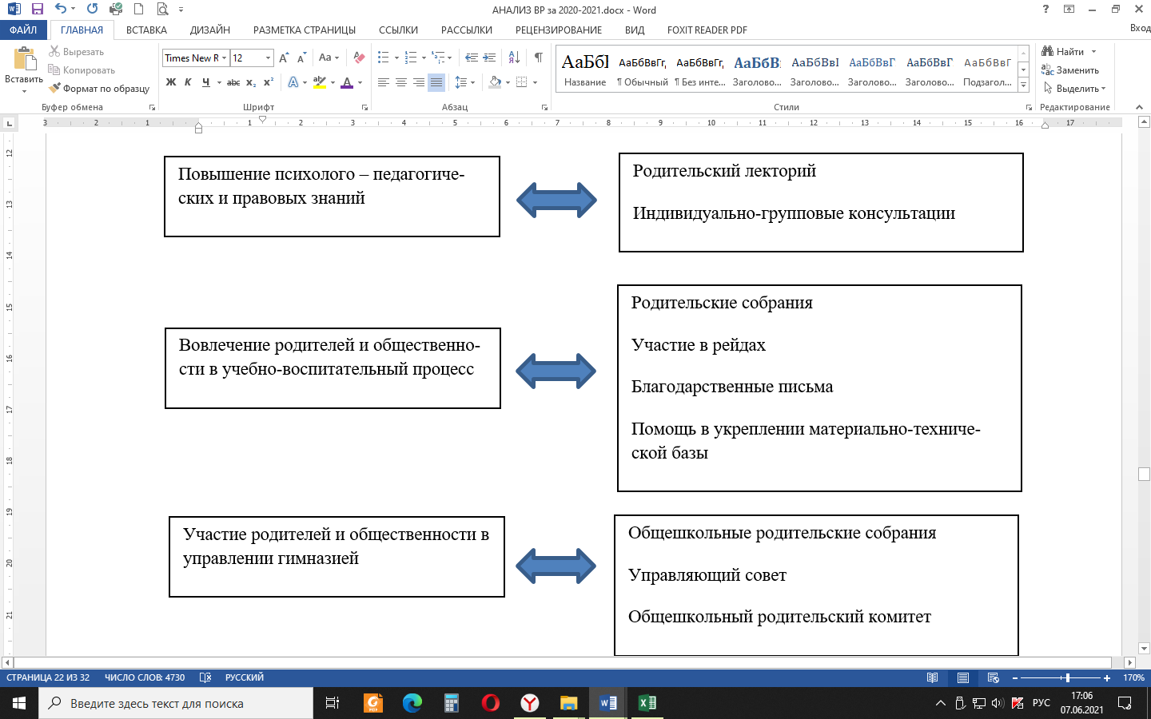

В работе с родителями имеют место нерешенные проблемы: усиление взаимосвязи классного руководителя с родителями; в отдельных случаях - низкий уровень культуры родителей; низкая заинтересованность и недостаточная степень участия родителей в результатах обучения и воспитания своих детей.

Не все классные руководители в полном объеме имеют всю необходимую документацию: планы воспитательной работы, протоколы родительских собраний, выписки о школьной форме, разрешения по ОПТ, несвоевременно сдаются отчеты.

Посещения родительских собраний показало, что классные руководители используют различные по форме родительские собрания: беседы, лекции, диспуты, онлайн собрания.

**Все вышеперечисленное дает право оценить воспитательную работу за 2020-2021 учебный год положительно (уровень выше среднего).**

Воспитательная работа в гимназии опиралась на регулярные сборы школьного актива, методического объединения классных руководителей, собеседований при заместителе директора по воспитательной, психологе, социальном педагоге.

За последние годы наиболее важными достижениями коллектива гимназии являются следующие:

- более эффективным стало педагогическое влияние на процесс развития личности ребенка, формирование его нравственного, познавательного, коммуникативного, эстетического, трудового, физического потенциала;

- происходит интеграция учебного и воспитательного процессов в разрешении целей и задач воспитания;

- наблюдается рост удовлетворенности учащихся и родителей воспитательной работой гимназии;

- бережно сохраняются и преумножаются традиции гимназии.

Педагогический коллектив гимназии уделяет большое внимание вопросам воспитания. Все запланированные мероприятия соответствовали возрастным и психологическим особенностям детей, были направлены на получение положительных результатов в воспитательной системе гимназии.

Задачи, поставленные гимназией по воспитательной работе на 2020– 2021 учебный год, в целом выполнены.

***Виды внеклассной, внеурочной деятельности***

В начальной школе гимназии активно ведется разнообразная внеурочная деятельность. Ее **задачи:**

* обеспечить благоприятную адаптацию ребенка в школе;
* оптимизировать учебную нагрузку обучающихся начальной школы;
* улучшить условия для развития ребенка;
* учесть возрастные и индивидуальные особенности ученика.

|  |  |  |  |  |
| --- | --- | --- | --- | --- |
| **Направления** | **1 а,б,в,г** | **2 а,б,в,г** | **3 а,б,в,г,д** | **4 а,б,в,г,д** |
| **Спортивно-оздоровительное** | | | | |
| *Игры народов мира* | 2 | 2 | 2 | 2 |
| *ОФП* |
| **Духовно-нравственное** | | | | |
| *Я и мир* | 2 | 2 | 2 | 2 |
| **Социальное** | | | | |
| *Мой город, моя школа, мой дом, моя семья* | 2 | 2 | 2 | 2 |
| **Общеинтеллектуальное** | | | | |
| *Развитие познавательных способностей* | 2 | 2 | 2 | 2 |
| *Шахматная азбука* |
| **Общекультурное** | | | | |
| *Волшебная кисточка* | 2 | 2 | 2 | 2 |
| *Театр* |
| *Музей* |
| **Итого в каждом классе** | 10 | 10 | 10 | 10 |

Данные программы разрабатывались как учителями, так и использовались авторские программы. Интересно внеурочную работу вели Ярова Н.О., Булавинцева И.П., Федотова О.А., Абраменко М.А., Ворбьёва Е.В., Фёдорова Е.О., Бирюкова Н.В., Гришина Н.Ю..

В основе этой работы лежит содружество детей и взрослых, связанных едиными целями, деятельностью, гуманными отношениями, развитием через воспитывающие ситуации и разнообразную творческую деятельность. По приоритетным направлениям за год были проведены конкурсы, утренники, праздники, концерты, экскурсии, веселые старты.

В 2020-2021 учебном году почти все классы выступили с проектами на уровне гимназии или класса по направлениям: «духовно-нравственное воспитание», «культурное», «спортивное», «театральное».

Ко Дню Победы были проведены беседы в школьном музее для учеников вторых классов и для детей детского сада №15, торжественно прошел конкурс военно-патриотической песни в 4 классы и «Смотр строя и песни» в 2 -4 классах.

Наша гимназия является региональной пилотной площадкой по введению ФГОС СОО. Поэтому в 2020-2021 учебном году в 11 классах гимназии, в рамках введение ФГОС СОО, реализовывалась разнообразная внеурочная деятельность, а во всех остальных классах с 1 по 10 она велась уже в пилотном режиме. Занятия по внеурочной деятельности строились в соответствии с требованиями Стандартапо основным направлениям развития личности (духовно-нравственное, социальное, общеинтеллектуальное, общекультурное, спортивно - оздоровительное) и направлены были на достижение планируемых результатов освоения образовательной программы.

Внеурочная деятельность в средней школе позволяет решить ряд важных **задач:**

* учесть возрастные и индивидуальные особенности ученика;
* помочь в приобретении учащимися социального опыта;
* формировать положительное отношение к базовым общественным ценностям;
* помочь в приобретении школьниками опыта самостоятельного общественного действия.

|  |  |  |  |  |  |  |  |  |  |  |  |  |  |  |  |
| --- | --- | --- | --- | --- | --- | --- | --- | --- | --- | --- | --- | --- | --- | --- | --- |
| **Направления** | **5а** | **5б** | **5в** | **5г** | **5д** | **5е** | **6а** | **6б** | **6в** | **6г** | **7а** | **7б** | **7в** | **7г** |  |
| **Спортивно-оздоровительное** | | | | | | | | | | | | | | | |
| *Спортивно-оздоровительный кружок «Сдаем нормативы ГТО»* | 1 | 1 | 1 | 1 | 1 | 1 | 1 | 1 | 1 | 1 | 1 | 1 | 1 | 1 |  |
| **Духовно-нравственное** | | | | | | | | | | | | | | | |
| *Основы духовно-нравственной культуры народов России* | 1 | 1 | 1 | 1 | 1 | 1 | 1 | 1 | 1 | 1 | 1 | 1 | 1 | 1 |  |
| **Социальное** | | | | | | | | | | | | | | | |
| *Дружина юных пожарных* | 1 |  |  |  |  |  |  |  |  |  |  |  |  |  |  |
| *Мы разные, но мы вместе* |  | 1 |  |  |  |  |  |  |  |  |  |  |  |  |  |
| *Юный друг полиции* |  |  |  |  |  |  |  | 1 |  |  |  |  |  | 1 |  |
| *Проект «Мой город, моя школа, мой дом, моя семья»* |  |  | 1 | 1 | 1 | 1 | 1 |  | 1 | 1 | 1 | 1 | 1 |  |  |
| **Научно-познавательное** | | | | | | | | | | | | | | | |
| *Магия математики* |  |  |  |  |  | 1 |  |  |  |  |  |  |  |  |  |
| *Исторический калейдоскоп* |  |  | 1 | 1 |  |  |  |  |  |  |  |  |  |  |  |
| *Прикладная информатика* | 1 | 1 |  |  |  |  |  |  |  |  |  |  |  |  |  |
| *Исторический источник –объект исследования* |  |  |  |  | 1 |  |  |  |  |  |  |  |  |  |  |
| *Программирование как способ моделирования задач* |  |  |  |  |  |  | 1 | 1 | 1 | 1 |  |  |  |  |  |
| *Художественное чтение* |  |  |  |  |  |  |  |  |  |  | 1 |  |  |  |  |
| *Юные архивисты* |  |  |  |  |  |  |  |  |  |  |  | 1 |  |  |  |
| *Экспериментальная физика* |  |  |  |  |  |  |  |  |  |  |  |  | 1 |  |  |
| *Юные археологи* |  |  |  |  |  |  |  |  |  |  |  |  |  | 1 |  |
| **Общекультурное** | | | | | | | | | | | | | | | |
| *Творческая мастерская «Немецкий язык»* |  |  |  |  |  |  |  |  |  |  | 1 | 1 |  |  |  |
| *Творческая мастерская «Мир глазами ребенка»* |  | 1 | 1 | 1 | 1 | 1 |  |  |  |  |  |  |  |  |  |
| *Творческая мастерская «Техническое моделирование»* |  |  |  |  |  |  |  |  |  |  |  |  | 1 | 1 |  |
| *Творческая мастерская «Исторический источник – объект исследования»* | 1 |  |  |  |  |  | 1 | 1 | 1 | 1 |  |  |  |  |  |
| **Итого** | 5 | 5 | 5 | 5 | 5 | 5 | 5 | 5 | 5 | 5 | 5 | 5 | 5 | 5 | 5 |

В 8-х классах в рамках внеурочной деятельности работали: кружок «Спортивно-оздоровительный «Сдаем нормативы ГТО», клуб «Программирование как способ моделирования задач», клуб «Английская литература», творческие проекты «Техническое моделирование», проект «Мой город, моя школа, мой дом, моя семья», проект «Основы духовно-нравственной культуры народов России».

В 9-х классах в рамках внеурочной деятельности работали: кружок «Спортивно-оздоровительный «Сдаем нормативы ГТО», клуб «Компьютерное моделирование», клуб «История в лицах», клуб «Художественное чтение», клуб «Любители истории», проект «Мой город, моя школа, мой дом, моя семья», проект «Духовное краеведение».

|  |  |  |  |  |
| --- | --- | --- | --- | --- |
| **Направления** | **10а** | **10б** | **11а** | **11б** |
| **Спортивно-оздоровительное** | | | | |
| *Спортивно-оздоровительный кружок «Сдаем нормативы ГТО»* | 1 | 1 | 1 | 1 |
| **Духовно-нравственное** | | | | |
| *Дискуссионный клуб «Открытая трибуна»* | 1 | 1 | 1 | 1 |
| **Социальное** | | | | |
| *Социально-значимый проект «Создание школьной биостанции»* |  |  | 1 |  |
| *Волонтерское движение* | 1 | 1 |  | 1 |
| **Научно-познавательное** | | | | |
| *Проект «Экспериментальная физика»* | 1 | 1 | 1 |  |
| *Проект «Компьютерное моделирование»* |  |  |  | 1 |
| **Общекультурное** | | | | |
| *Творческая мастерская «Мир искусств»* | 1 | 1 |  |  |
| *Праздничное агентство «В мире школьных праздников»* |  |  | 1 |  |
| *Клуб «Читаем английскую литературу в оригинале»* |  |  |  | 1 |
| **Итого** | 5 | 5 | 5 | 5 |

Итогами работы обучающихся в рамках внеурочной деятельности было подготовлено 721 проектная работа.

***Научные общества, творческие объединения, кружки, секции***

Создание условий, обеспечивающих выявление и развитие одаренных детей, реализацию их потенциальных возможностей, является одной из приоритетных задач гимназии.

Большие возможности содержатся в такой форме работы с одаренными детьми, как организация исследовательских секций или объединений, предоставляющих учащимся возможность выбора не только направления исследовательской работы, но и индивидуального темпа и способа продвижения в предмете.

Пятнадцатый год в гимназии действует школьное научное общество обучающихся «ПУСК», объединяющее творческих и интеллектуально одаренных учащихся всех классов.

В этом году в ШНОО «ПУСК» успешно работали более 820 учащихся. Председателем ШНОО «ПУСК» была Афанасенков Андрей, ученик 11 «Б» класса, руководителем – учитель русского языка и литературы Герасименко С.Е.

Работа осуществлялась по секциям: «Лингвистическая», «Историческая», «Естественных наук», «Точных наук», «Физического воспитания», «Искусство». Было проведено 6 заседаний, где были рассмотрены следующие вопросы: организационные, проведение предметных недель в гимназии, подготовка к районным олимпиадам по предметам, работа учащихся в научных секциях, подготовка и проведение школьной научно-практической конференции «Юные исследователи», ученической ассамблеи «Умники и Умницы», участие во Всероссийских конкурсах и олимпиадах.

В 2020-2021 учебном году гимназисты приняли участие в районной научно-практической конференции «ЛУЧ». После школьного этапа, на котором были представлены работы 35 учеников, для участия в муниципальном этапе были направлены 22 работы. В итоге ребята выступили достойно (6 победителей, 15 призёров, 1 участник). Эффективность участия -96%. Но это не может служить поводом успокоиться и остановиться на достигнутом: так как снизилось количество работ по сравнению с прошлыми годами.

**Результаты НПК «Луч» в 2020-2021 учебном году**

|  |  |  |  |  |  |
| --- | --- | --- | --- | --- | --- |
| 1 | Воробьёв Максим | «Деревья, листья, семена» | Проект | Бирюкова Наталья Викторовна | **Участник** |
| 2 | Атрахимович Кирилл | «Оружие победы» | проект | Абраменко Марина Алексеевна | Лауреат III степени |
| 3 | Пичкур Милана | «Вязание крючком объёмной работы» | Проект | Погорельчук Светлана Михайловна | **Победитель** |
| 4 | Иванова Юлия | «Выполнение нагрудного знака к празднику День Победы» | Проект | Погорельчук Светлана Михайловна | Лауреат 2 степени |
| 5 | Лукичева Аглая | Сказка «Гуси-лебеди» как славянский миф | НИР | Князева Алеся Константиновна | Лауреат 2 степени |
| 6 | Комарова Светлана | Влияние извержения вулканов на пейзажную живопись А. И. Куинджи | НИР | Князева Алеся Константиновна | Лауреат 3 степени |
| 7 | Алексеева Анастасия | Emoji как средство общения | НИР | Марьясова Елена Григорьевна | **победитель** |
| 8 | Павлова Анастасия | Реформа русской орфографии 1918-го года | НИР | Пальченко Наталья Сергеевна | лауреат 2 степени |
| 9 | Подболотов Артём | Can People Speak The Same Language | НИР | Гриднева Ольга Дмитриевна | **Победитель** |
| 10 | Дегтярь Алина | Social Networks in Life of Modern Teenagers | НИР | Андреева Марина Владимировна | Лауреат 1 степени |
| 11 | Кононова Дарья | Learning English with the Beatles | НИР | Васильева Жанна Сергеевна | Лауреат 2 степени |
| 12 | БогатырёваСабрина | BritishandAmericanEnglish | НИР | Орехова Любовь Григорьевна | Лауреат 3 степени |
| 13 | Антонов Артём | Влияние физических факторов на концентрацию зоопланктона в реке Москве | НИР | Львова Татьяна Александровна | **Победитель** |
| 14 | Елисеева Полина | Разработка стратегии продвижения собственного бренда в условиях жесткого конкурентного окружения | НИР | Драгун Светлана Витальевна | Лауреат 1 степени |
| 15 | Горбунова Полина | Вирусы и их инфекции | НИР | Водовозова Светлана Александровна | Лауреат 2 степени |
| 16 | Ковалёва Дарья, Медяник Алена, Муковнина Валерия | Секреты огурцов | НИР | Никифорова Наталья Викторовна | Лауреат 2 степени |
| 17 | Круглова Юлия | Изучение последствий воздействия неправильного образа жизни человека | НИР | Маланина Елена Алексеевна | Лауреат 2 степени |
| 18 | Малашкина Светлана | Мода и здоровье | НИР | Маланина Елена Алексеевна | Лауреат 2 степени |
| 19 | Сейидов Тимур | Макет на RobloxStudio | проект | Пименова Ольга Рушановна | **Победитель** |
| 20 | Казарин Андрей | Бот-автогарант-посредник при сделках в сети | проект | Пименова Ольга Рушановна | **Победитель** |
| 21 | Ровда Владимир | Голосовой ассистент - Сириус | проект | Пименова Ольга Рушановна | лауреат 1 степени |
| 22 | Хромова Екатерина | Сайт - визитка | проект | Стефанова Ольга Александровна | Лауреат 3 степени |

В следующем учебном году необходимо обратить внимание и увеличить количество участников в научно-практической конференции. В рамках внеурочной деятельности помогать ученикам и учить их готовить проектные и исследовательские работы.

В гимназии работают талантливые педагоги, которые вовлекают ребят в самые разнообразные виды деятельности.

|  |  |  |
| --- | --- | --- |
| Название творческого объединения, кружка, секции | Ф.И.О. педагога | Деятельность и ее результаты |
| Театр-студия «Калейдоскоп» | Булавинцева И.П. | Театральный коллектив объединяет артистов разных возрастов, от учащихся начальной школы до педагогов и родителей. Результатом творческой деятельности коллектива явились праздники «Посвящение в первоклассники», «Новогодняя сказка», «Защитникам Отечества посвящается», «Милым женщинам», «И помнит мир спасенный», «Последний звонок» и др. |
| Юнармия | Олихейко В.С. | Всестороннее развитие личности, патриотическое воспитание подрастающего поколения – вот главная цель всероссийского военно-патриотического общественного движения, к которому с 2017 года присоединились и обучающиеся гимназии во главе с учителем ОБЖ Бондаренко Владимиром Николаевичем. Молодость отряда не помешала им занять второе место в региональных соревнованиях 2018 года, а в 2019-2020 году ребята продолжили свое обучение. |
| Клуб «Юный кутюрье» | Погорельчук С.М. | Ребята, которые любят шить и мастерить своими руками, могут получить необходимые навыки и развивать свое творчество. Ежегодно ребята из этого кружка – призеры районных конкурсов, участники выставок. |
| Музыкальная студия «Наш друг – песня» | Савина Т.С. | Музыкальная студия объединяет обучающихся 5-8 классов, главное желание которых реализовать себя через песню. А в этом им поможет замечательный педагог. Результатом работы студии являются ежегодные призовые места на муниципальном конкурсе «Одинцовский соловей». |
| Юные инспектора дорожного  движения | Олихейко В.С. | Правила дорожного движения, первая помощь при травмах, управление велосипедами и самокатами по полосе препятствий – вот неполный перечень вопросов, которым увлечены обучающиеся, посещающие этот кружок. |
| Основы предпринимательства | Драгун С.В. | Если Вы хотите создать свое дело, основать фирму, поступить в престижные экономические ВУЗы страны – приходите на занятия для 9-11 классов, которые проводит Загорулько Анна Евгеньевна. Она в доступной деловой форме научит Вас всему, что должен знать начинающий экономист. А еще ее обучающиеся третий год подряд занимают призовые места по экономике и основам предпринимательства в Московской области. |
| Бально-спортивный клуб «Гранд- Фиеста» | Портенко Е.А.,  Портенко А.В. | Танцевальные пары, подготовленные ими, достойно представляют гимназию на конкурсах различных уровней и являются победителями всероссийских и региональных чемпионатов в 2019 – 2020 году. |
| Спортивные секции: спортивные игры, баскетбол | Кулева О.В., Ларина П.А., Клочкова Е.М. | Всем желающим заниматься баскетболом и другими игровыми видами спорта помогут высококвалифицированные педагоги нашей гимназии. |
| Спортивные секции на базе гимназии:  л/а, бадминтон, каратэ, лыжные гонки | Преподаватели ОДЮСШ; ДЮСШОР,  ОФТК | Если ребенок любит бегать, играть в бадминтон, кататься на лыжах, хочет чувствовать себя уверенно в различных ситуациях, научиться быть настоящим спортсменом – то реализоваться ему помогут тренера, подготовившие не одну плеяду замечательных спортсменов Одинцовского района. |

***Организация специализированной (коррекционной) помощи***

В гимназии работают школьный **психолог и логопед.** Традиционными стали их выступления на родительских собраниях как школьных, так и для дошколят.

В сентябре во всех первых классах прошло родительское собрание «Результаты обследования устной речи первоклассников», на ШМО учителей начальных классов - «Предупреждение нарушений письма и чтения у младших школьников».

В 2020-2021 учебном году логопедом Калининой М.Н.:

* обследованы 122 учеников 1-х классов, выявлено 51 ученик с нарушением речи;
* продолжены коррекционные занятия с 20 обучающимися 2-4 классов.

Со всеми обучающимися, у которых были выявлены различные нарушения речи, были проведены консультации с родителями. Работа с ними проводилась на бесплатной и платной основе.

|  |  |  |  |  |  |
| --- | --- | --- | --- | --- | --- |
| Класс | Всего обследовано | Дефекты речи | Ф(из)Д | ОНР | ФФН |
| 1 кл. | 124 | 51 | 45 | 3 | 3 |

С целью определения уровня **психологической готовности к обучению в школе**, а также выявления психологических адаптационных проблем обучающихся и дальнейшей коррекции школьным психологом Борковой Е.А. было проведено ежегодное групповое обследование обучающихся 1-х классов в начале и в конце учебного года. В течение всего 2020-2021 учебного года работа велась по следующим направлениям: психологическая диагностика, коррекционно-развивающая работа, консультативная деятельность, психологическое просвещение, психологическая профилактика и организационно-методическая работа.

|  |  |  |  |  |  |
| --- | --- | --- | --- | --- | --- |
| **Название направлений**  **деятельности** | **Количество мероприятий с детьми** | **Количество детей** | | | |
| **всего**  **детей** | **из них** | | |
| **1-4 классы** | **5-9 классы** | **10-11 классы** |
| **Индивидуальные приёмы,** из них: | **211** | **183** | 22 | 87 | 74 |
| Консультации | 135 | **135** | 27 | 85 | 27 |
| Диагностика | 24 | **46** | 16 | 23 | 7 |
| Коррекционные и развивающие занятия | 52 | **88** | 25 | 52 | 11 |
| **Групповая работа:** | **137** | **1015** | 0 | 890 | 125 |
| Консультации | 3 | **117** | 0 | 43 | 74 |
| Диагностика | 24 | **801** | 172 | 550 | 79 |
| Коррекционные и развивающие занятия | 87 | **596** | 47 | 451 | 98 |
| Социометрия | 23 | **841** | 97 | 521 | 223 |

Наиболее частые обращения к педагогу – психологу – эмоциональные проблемы, к которым относятся страхи, тревожность, смена настроения, отсутствие самоконтроля, раздражительность.

Было проведено обследование пятиклассников по изучению мотивации учения и социальной адаптации по методике Н.Лускановой.

За текущий 2020-2021 учебный год наблюдается снижение уровня тревожности в каждом 5-ом классе и увеличение учебной мотивации к обучению в среднем звене, однако, школьная дезадаптированность у некоторых учеников остается в силу нескольких причин: трудности семейных/детско-родительских взаимоотношений; перевод учеников из одного класса в другой в одной параллели; приход новых учеников.

|  |  |  |  |  |
| --- | --- | --- | --- | --- |
| Учебный год  УРОВНИ | **2019-2020** | | **2020-2021** | |
| 1 замер  (в %) | 2 замер  (в %) | 1 замер  (в %) | 2 замер  (в %) |
| 1. высокий уровень учебной мотивации | 16,3 | 23,5 | 18,6 | 22,7 |
| 2. хорошая школьная мотивация | 26,5 | 31,0 | 29,6 | 35,8 |
| 3. положительное отношение к школе | 34,5 | 34,8 | 33,8 | 36,5 |
| 4. низкая школьная мотивация | 15,3 | 6,5 | 12,4 | 4,8 |
| 5. негативное отношение к школе, школьная дезадаптация | 7,5 | 2,3 | 5,5 | 0 |

В рамках **выявления профессиональных склонностей и степени их выраженности у обучающихся 8 классов** было проведено исследование с использованием методики *опросника «Определение профессиональных склонностей» Л.Йовайши в модификации Г.Рязапкиной.*

|  |  |  |
| --- | --- | --- |
| 2020-2021 учебный год | Параметры | |
| Кол-во чел. | % |
| Ярко выраженная профессиональная склонность к: | | |
| Работе с людьми | 19 | 19 |
| Исследовательской деятельности | 10 | 10 |
| Практической деятельности | 19 | 19 |
| Эстетическим видам деятельности | 12 | 12 |
| Экстремальным видам деятельности | 18 | 18 |
| Планово-экономическим видам деятельности | 11 | 11 |

Были опрошены 101 обучающийся 8 классов. Слабо выражена профессиональная склонность у 12 учащихся. Данную информацию рекомендовано было довести до родителей обучающихся для продолжения профориентационной работы в классе.

**В рамках психолого-педагогического сопровождения выпускников** при подготовке к сдаче Основного государственного экзамена а также **профессионального ориентирования,** были использованы методики *М. Чибисовой и Г.Резапкиной.*

|  |  |  |  |  |  |  |
| --- | --- | --- | --- | --- | --- | --- |
| 2020/2021 учебный год | Низкий уровень | | Средний уровень | | Высокий уровень | |
| Осень 2020 | Весна 2021 | Осень 2020 | Весна 2021 | Осень 2020 | Весна 2021 |
| 1.Знакомство с процедурой ОГЭ | 0% | 0% | 62% | 53% | 38% | 40% |
| 2. Уровень тревоги | 34% | 30% | 65% | 61% | 1% | 0% |
| 3. Владение навыками самоконтроля, самоорганизации | 0% | 0% | 66% | 36% | 34% | 64% |

В результате обследования уровня психологической готовности к сдаче ОГЭ в 9-х классах были выявлены обучающиеся с высоким уровнем тревожности и низким уровнем владения навыками самоконтроля. По запросу с данной группой обучающихся были проведены индивидуальные консультации, а также даны рекомендации классным руководителям и учителям-предметникам для снятия тревожности, повышению мотивации и саморегуляции обучающихся. В результате за учебный год снизился уровень тревожности обучающихся и в целом улучшился уровень психологической готовности к сдаче экзаменов.

В рамках **психолого-педагогического сопровождения выпускников** при подготовке к сдаче Единого государственного экзамена, а также профессионального ориентирования старшеклассниковбыли проведены исследования с использованием методики а*нкеты «Определение уровня психологической готовности выпускников к ЕГЭ» М. Чибисовой.*

|  |  |  |  |  |  |  |
| --- | --- | --- | --- | --- | --- | --- |
| 2020-2021 учебный год | Низкий уровень | | Средний уровень | | Высокий уровень | |
| Осень 2020 | Весна 2021 | Осень 2020 | Весна 2021 | Осень 2020 | Весна 2021 |
| 1.Знакомство с процедурой ЕГЭ (чел) | 0 | 0 | 26 | 13 | 25 | 38 |
| 2. Уровень тревоги (чел) | 10 | 19 | 36 | 32 | 5 | 0 |
| 3. Владение навыками самоконтроля, самоорганизации (чел) | 8 | 0 | 22 | 12 | 21 | 39 |

В результате обследования уровня психологической готовности к сдаче ЕГЭ в 11-х классах были выявлены обучающиеся с высоким уровнем тревожности и низким уровнем владения навыками самоконтроля. По запросу с данной группой обучающихся были проведены индивидуальные консультации, а также даны рекомендации классным руководителям и учителям-предметникам для снятия тревожности, повышению мотивации и саморегуляции обучающихся. В результате за учебный год снизился уровень тревожности обучающихся и в целом улучшился уровень психологической готовности к сдаче экзаменов.

***Характеристика школьной системы оценки качества образования***

В гимназии разработана система оценки качества образования.

В **межаттестационный период** достижения обучающихся оцениваются по результатам:

* текущей успеваемости;
* промежуточной аттестации;
* контрольных и тестовых работ (внешний и внутренний мониторинг);
* участия в олимпиадах, конкурсах, соревнованиях, НПК различного уровня.

В **конце обучения** проводится итоговая аттестация обучающихся:

* Итоговая аттестация за курс основной школы (экзамены в форме ОГЭ по русскому языку и математике, экзамен по выбору (в соответствии с направлением 10 класса));
* Итоговая аттестации за курс средней школы (экзамены в форме ЕГЭ).

|  |  |  |  |
| --- | --- | --- | --- |
| **№ п/п** | **Объекты контроля** | **Периодичность контроля** | **Процедуры контроля** |
| 1. | Качество обученности учащихся | Контроль по триместрам, полугодиям, годовой | Анализ внутреннего мониторинга гимназии |
| 2. | Успешность подготовки и выступления учащихся гимназии в предметных олимпиадах, конкурсах, смотрах разного уровня | Контроль по триместрам, полугодиям, годовой | Анализ участия обучающихся в предметных олимпиадах, конкурсах, смотрах, сайты ВУЗов, организаторов конкурсов;  Анализ выполнения методическими объединениями программы работы с одаренными детьми. |
| 3. | Количество обучающихся, занятых проектной, исследовательской деятельностью | Начало и конец учебного года | Анализ внутреннего мониторинга гимназии |
| 4. | Выполнение выпускниками гимназии заданий ОГЭ и ЕГЭ по выбранным предметам | Итоговый контроль | Анализ результатов ОГЭ, ЕГЭ по данным внешнего мониторинга;  Анализ результатов ОГЭ, ЕГЭ на НМС гимназии, методических объединениях |
| 5. | Социализация выпускников гимназии | Итоговый контроль | Анализ внешнего мониторинга |
| 6. | Повышение мастерства педагогов гимназии | Контроль по триместрам, полугодиям, годовой | Повышение квалификации педагогами гимназии; участие в предметных конкурсах, смотрах; трансляция собственного педагогического опыта;  Наличие портфолио и собственного ИОМ педагогов гимназии. |
| 7. | Удовлетворенность результатами обучения всех участников образовательного процесса | Контроль по триместрам, полугодиям, годовой | Анализ данных общешкольных и классных родительских собраний;  Внешний мониторинг. Обращения родителей. |

В гимназии ведется мониторинг образовательного процесса, составными элементами которого являются анализ качества обучения, включая анализ результатов промежуточной и итоговой аттестации, сформированности надпредметных навыков и умений, контроль за выполнением программ обучения.

|  |  |  |  |  |  |  |
| --- | --- | --- | --- | --- | --- | --- |
| ***Обучалось*** | ***Отсев*** | ***«5»*** | ***«4-5»*** | ***Качество обученности*** | ***Оставлены на повторный курс обучения*** | ***С медалью РФ «За особые успехи в обучении»/ аттестаты с отличием*** |
| **Нач. школа**  **565** | - | 54 | 277 | 75,9%  (без 1-х кл.) | - | - |
| **1-е классы**  **129** | - | - | - | - | - | - |
| **Основная**  **609** | - | 50 | 301 | 57,6% | - | 0/4 |
| **Средняя**  **104** | - | 19 | 48 | 64,4% | - | 8/8 |
| **Итого**  **1278 (1149)\***  **\* без 1-х кл.** | **-** | **123** | **626** | **65,18%** | **-** | **8/12** |

Качество обучения в гимназии в 2020-2021 учебном году составило **65,18%**, что ниже показателя прошлого года на 5,62% и выше среднего показателя по Одинцовскому району. Если бы педагогический коллектив в своей работе больше опирался на зону ближайшего развития каждого ребенка, то качество обучения по гимназии составило 70,9 %, т.к. 66 учеников закончили год с одной тройкой.

|  |  |  |  |  |  |  |  |  |  |
| --- | --- | --- | --- | --- | --- | --- | --- | --- | --- |
| Классы | % успеваемости  обучающихся | | | Процент качества обученности обучающихся | | | | | |
| 2017г. | 2018г. | 2019г. | 2019 г.% | | 2020 г. % | | 2021 г. % | |
| Обще-  образова-тельные  классы | Классы,  обеспечивающие  дополнительную  (углубленную,  расширенную,  профильную)  подготовку | Обще-  образова-тельные  классы | Классы,  обеспечивающие  дополнительную  (углубленную,  расширенную,  профильную)  подготовку | Обще-  образова-тельные  классы | Классы,  обеспечивающие  дополнительную  (углубленную,  расширенную,  профильную)  подготовку |
| 2 кл. | 100 | 100 | 100 | 86,6% |  | 84,5% |  | 75,2% |  |
| 3 кл. | 100 | 100 | 100 | 70,3% |  | 89,1% |  | 68,4% |  |
| 4 кл. | 100 | 100 | 100 | 67,3% |  | 66,3% |  | 83,8% |  |
| 5 кл. | 100 | 100 | 100 |  | 69,5% |  | 79,5% |  | 73,0% |
| 6 кл. | 100 | 100 | 100 |  | 58,5% |  | 62,5% |  | 64,9% |
| 7 кл. | 100 | 100 | 100 |  | 56% |  | 50,9% |  | 48,2% |
| 8 кл. | 100 | 100 | 100 |  | 51% |  | 55,9% |  | 43,2% |
| 9 кл. | 100 | 100 | 100 |  | 59,1% |  | 59,9% |  | 45,0% |
| 10 кл. | 100 | 100 | 100 |  | 59,48% |  | 75,9% |  | 66,3% |
| 11 кл. | 100 | 100 | 100 |  | 77,4% |  | 76,3% |  | 62,5% |
| **В целом**  **по ОУ** | **100** | **100** | **100** | **66,6%** | | **70,8%** | | **65,18%** | |

Анализируя качество обучения в гимназии можно сказать, что, несмотря на его рост, существует ряд проблем, которые требуют разрешения. А именно, более тесное сотрудничество классных руководителей и учителей – предметников позволит остающийся резерв среди обучающихся вывести на качественно новый уровень, строить процесс обучения на основе зоны ближайшего развития каждого ученика гимназии.

1. ***Условия осуществления образовательного процесса***

***Режим работы***

В 2020-2021 учебном году в гимназии обучалось 1282 человек в 43 классах.

Все классы (1-11) занимаются по пятидневной учебной неделе. Продолжительность уроков – 45 минут. В 1-м классе обучение осуществлялось с соблюдением дополнительных требований, предъявляемых СанПином. Использовался «ступенчатый» режим работы в первом полугодии (в сентябре, октябре – по 3 урока в день по 35 минут каждый, в ноябре-декабре – по 4 урока по 35 минут каждый; январь – май – по 4 урока по 45 минут каждый).

Гимназия работает в две смены. Во вторую смену занимались обучающиеся 2-х, 3-х и 6-х классов. Для уменьшения нагрузки для входа, в связи с распространением новой коронавирусной инфекции, расписание для обучающихся 6-х классов было плавающее, а учащиеся 7-х классов начинали учиться со 2 урока.

Работали 2 группы продленного дня (50 человек).

|  |  |  |
| --- | --- | --- |
| Смена | Начало занятий | Окончание занятий |
| Первая | 8.00 | 14.00 |
| Вторая | 12.30 | 17.30 |

***Учебно-материальная база, благоустройство, оснащенность***

МБОУ Одинцовская гимназия № 13 имеет учебный корпус, состоящий из трех блоков (один трехэтажный и два двухэтажных), введена в строй в 1973 году. Наполняемость по проекту – 750 учащихся, в 2020-2021 учебном году обучалось 1278 обучающихся.

В учебном корпусе гимназии находится 37 учебных кабинетов. Все помещения гимназии светлые и просторные оформлены с высоким эстетическим вкусом. Ознакомиться с дизайном можно на сайте гимназии.

Кроме стандартных учебных кабинетов, оборудованы специализированные кабинеты: 2 кабинета информатики, 1 кабинет биологии, 1 кабинет физики, 1 кабинет химии, 1 лингафонный кабинет, кабинет домоводства; 2 спортивных зала, 1 тренажерный зал; 2 кабинета эстетического направления (из них: кабинет изобразительного искусства – 1, кабинет музыки – 1); актовый зал на 250 посадочных мест; столовая на 170 мест, обеспечена необходимым технологическим оборудованием для приготовления горячего питания **(Приложение №1).**

Имеются также кабинет педагога-психолога и логопеда, кабинет врача, процедурный кабинет. При библиотеке имеется отдельное помещение для книгохранилища. Книжный фонд составляет 57061 экземпляр.

|  |  |
| --- | --- |
| Кабинеты | Оснащенность |
| Кабинет музыки | Доска с нотным станом, фортепиано, специализированные парты амфитеатром, музыкальный центр |
| 10  кабинетов начальных классов | В каждом классе: ростовая мебель, интерактивная доска, компьютер, принтер; 4 комплекта лабораторного оборудования по ФГОС НОО, мультимедийный проектор |
| Кабинет биологии | Лабораторное оборудование по разделам «Природоведение», «Ботаника», «Зоология», «Анатомия», «Общая биология», влажные препараты по основным разделам биологии, модели органов и систем органов, скелет человека, гербарии, муляжи, комплект лабораторного оборудования по ФГОС ООО, компьютер, принтер, 2 аквариума, мультимедийный проектор, медиа-плейер |
| Кабинет химии | Наличие вытяжки, лабораторный комплекс по неорганической химии, органической химии, комплект лабораторного оборудования по ФГОС ООО, интерактивная доска, компьютер, дидактико-модуль по всем разделам химии, мультимедийный проектор, медиа-плейер |
| Кабинет физики | Подводка низковольтного электропитания к партам, лабораторный комплекс по электродинамике, молекулярной физике, механике, оптике, комплект лабораторного оборудования по ФГОС ООО, интерактивная доска, компьютер, принтер, мультимедийный проектор, медиа-плейер |
| Кабинеты географии и истории | В каждом кабинете: компьютер, принтер, интерактивная доска, набор бумажных карт по всем учебным разделам, лицензионное демонстрационное программное обеспечение, дидактико-модуль, наборы образцов для наглядной демонстрации «Полезные ископаемые», мультимедийный проектор, медиа-плейер |
| 4  кабинета математики | В каждом кабинете: интерактивная доска, компьютер, мультимедийный проектор; 2 принтера, циркули, транспортиры, модели геометрических фигур |
| 5  кабинетов русского языка | В каждом кабинете: интерактивная доска, компьютер, мультимедийный проектор; 3 принтера, дидактико-модуль по основным разделам русского языка, медиа-плейер |
| Кабинет ИЗО | Специализированные парты, мультимедийный проектор, интерактивная доска, компьютер, набор гипсовых форм, геометрических тел, муляжей для рисования |
| Кабинет ОБЖ | Интерактивная доска, компьютер, мультимедийный проектор, наглядные пособия |
| Кабинет домоводства | Кухонная мебель, плита, раковина с подводкой воды, наглядные пособия, ноутбук, лицензионные диски по некоторым разделам, 13 швейных машинок, 3 утюга, 3 гладильных доски, посуда |

В гимназии имеется доступ в Интернет, к локальной сети подключены почти все учебные кабинеты и кабинеты администрации гимназии.

Спортивная база представлена двумя спортзалами (большим – площадью 296 кв.м.: и малым для начальной школы – площадью 61 кв. м) и тренажерным залом, где создана материальная база для занятий различными видами спорта.

На территории гимназии расположен стадион со спортоборудованием, пришкольный участок с насаждениями составляет 1,82 га.

Материально-техническая база постоянно пополняется. В гимназии парк компьютерной техники один из самых больших в районе. Количество компьютеров составляет 258 шт. В гимназии два компьютерных класса, шесть мобильных компьютерных классов, один лингафонный кабинет.

35 кабинетов оборудованы мультимедийными проекторами и интерактивными досками, которые активно используется как на уроках, так и во внеурочной деятельности, что делает занятия более увлекательными и интересными.

***IT-инфраструктура***

    Информационно-образовательная среда гимназии обеспечивает:

* информационно-методическую поддержку образовательного процесса;
* планирование образовательного процесса и его ресурсного обеспечения;
* мониторинг и фиксацию хода и результатов образовательного процесса;
* мониторинг здоровья обучающихся;
* современные процедуры создания, поиска, сбора, анализа, обработки, хранения и представления информации;
* дистанционное взаимодействие всех участников образовательного процесса (обучающихся, их родителей (законных представителей), педагогических работников, органов управления в сфере образования, общественности), в том числе в рамках дистанционного образования;
* дистанционное взаимодействие образовательного учреждения с другими организациями социальной сферы: учреждениями дополнительного образования детей, учреждениями культуры, здравоохранения, спорта, досуга, службами занятости населения, обеспечения безопасности жизнедеятельности.

|  |  |  |
| --- | --- | --- |
| № | Показатели | Значение |
| 1 | Количество компьютерных классов | 2 |
| 2 | Количество мобильных компьютерных классов | 6 |
| 3 | Количество лингафонных классов | 1 |
| 4 | Количество точек доступа Wi-Fi | 9 |
| 5 | Количество компьютеров в ОУ (всего) | 258 |
| используемых в управлении ОУ | 8 |
| используемых в учебном процессе | 250 |
| 6 | Наличие локальной сети | да |
| 7 | Количество компьютеров, подключенных к единой локальной сети: | 54 |
|  | используемых в учебном процессе | 45 |
|  | используемых в административных целях | 9 |
| 8 | Наличие выхода в Интернет и скорость подключения | 100 Мбит/с |
| 9 | Сайт в сети Интернет | http:// gimn-13.odinedu.ru |
| 10 | Количество мультимедийных проекторов | 35 |
| 11 | Количество интерактивных досок | 35 |
| 12 | Количество Интер-Бим | 5 |
| 13 | Наличие у учреждения комплекта лицензированного или свободно распространяемого общесистемного и прикладного программного обеспечения для каждого установленного компьютера | да |
| 14 | Переход на электронный документооборот | да |
| 15 | Ведение системы электронных журналов успеваемости обучающихся | да |
| 16 | Наличие серверной, обеспечивающей проведение ГИА | да |
| 17 | Количество камер видеонаблюдения, используемых при проведении ГИА | 28 |

Компания ООО «Одинцовское ТРК» обеспечивает подключение к выделенной сети Интернет, и осуществляет гарантированный широкополосный доступ к сети Интернет.

Имеется контент – фильтрация интернет – трафика для целей предотвращения доступа к информации сети Интернет, несовместимой с целями образования.

В гимназии создана единая локальная сеть, практически во всех кабинетах обеспечен выход в Интернет.

***Условия для занятий физкультурой и спортом***

Спортивная база представлена двумя спортзалами (большим – площадью 296 кв.м. и малым для начальной школы – площадью 61 кв. м) и тренажерным залом, где создана материальная база для занятий различными видами спорта. При большом спортивном зале имеются раздевалки, душевые кабинки.

На территории гимназии расположен травяной стадион, беговая дорожка, прыжковая яма, спортивный городок, баскетбольная площадка. Все педагоги физического воспитания, работающие с детьми, имеют первые и высшие квалификационные категории.

***Условия для досуговой деятельности и дополнительного образования***

В гимназии созданы условия для занятия обучающихся досуговой деятельностью и дополнительным образованием. Имеются хорошо оснащенные кабинеты эстетического направления – музыки и изобразительного искусства, кабинет домоводства, актовый зал на 250 посадочных мест.

В кабинете ОБЖ все желающие познают основы начальной военной подготовки: занимаются строевой подготовкой, разбирают и собирают автоматы и т.д. На базе этого кабинета работает муниципальный клуб «Генерал».

Музей боевой славы гимназии также всегда готов принять всех желающих изучать историю своей страны. Он содержит разнообразные экспонаты и макеты, поддерживает связь с ветеранами и ведет разноплановую деятельность.

Созданная фотостудия поможет ребенку реализовать свое творческое начало. Все события, происходящие в течение года, всегда сопровождаются замечательными фотографиями, сделанными ребятами, которые дополняю заметки юных журналистов, помещенные в школьный журнал «Калейдоскоп».

Хорошо оснащенные кабинеты информатики, базовые наборы Lego Mindstorms EV3, помогут реализоваться обучающимся, интересующимся робототехникой и программированием.

***Организация летнего отдыха детей***

В связи со сложной санитарно-эпидемиологической ситуацией в стране и Московской области, связанной с распространением новой коронавирусной инфекцией COVID-19, летняя компания была организована не в полном обьеме.

|  |  |  |
| --- | --- | --- |
| № | Сведения о занятости учащихся | Кол-во учащихся |
| 1 | Всего школьников 1-10 кл *(на конец 2020/21 учебного года)* | **1149** |
| -из них детей из семей, находящихся в социально-опасном положении | 5 |
| **На базе учреждения (август):** | | |
| 2 | Однодневные походы на лыже-роллерную трассу | **0** |
| -из них детей из семей, находящихся в социально-опасном положении | 0 |
| 3 | Работа отряда «Юнармия» | **0** |
| -из них детей из семей, находящихся в социально-опасном положении | 0 |
| 4 | Трудовая бригада *(Учащиеся 6-10 классов кроме платной бригады)* | **0** |
| -из них детей из семей, находящихся в социально-опасном положении | 0 |
| 5 | Производственная бригада *(трудоустройство через центр занятости)* | **15** |
| -из них детей из семей, находящихся в социально-опасном положении | 1 |
| **Отдых по путевкам:** | | |
| 6 | Детские оздоровительные лагеря: | 3 |
| Крым | 2 |
| -из них детей из семей, находящихся в социально-опасном положении | 0 |
| «Лагерь для настоящих героев» | 1 |
| -из них детей из семей, находящихся в социально-опасном положении | 1 |

***Организация питания, медицинского обслуживания. Обеспечение безопасности***

В гимназии работают 2 медицинских кабинета: врача и процедурный. Оснащение: шкаф для медицинских карточек, стеклянный шкаф для лекарств, холодильник, 2 кушетки, ростомер, весы. Врач и медицинская сестра находятся в штате Здравоохранения.

Дни работы в гимназии: понедельник-пятница с 9.00 до 14.00.

Лицензия на право осуществления медицинской деятельности Серия ЛО -50 № ЛО-50-01-006657

от 20 мая 2015 года (бессрочно).

Количество дней, пропущенных учащимся по болезни за год в среднем по результатам внутреннего мониторинга:

|  |  |  |
| --- | --- | --- |
| 2018-2019 | 2019-2020 | 2020-2021 |
| 3,4 | 3,4 | 3,6 |

**Мероприятия по созданию здоровьесберегающей образовательной среды в гимназии**

* Ежедневная зарядка для обучающихся 1-11 классов;
* Введение индивидуального образовательного маршрута обучения в старшем звене;
* Диагностика и мониторинг состояния здоровья обучающихся;
* Создание банка данных групп здоровья;
* Проведение профилактических прививок и диспансеризации;
* Наличие ростовой мебели;
* Улучшение ассортимента блюд в школьной столовой;
* Спортивные секции, спортивные праздники, Дни здоровья, районный «Конкурс здоровье»;
* Работа по программам антитабачного, антиалкогольного и антинаркотического воспитани.

В гимназии стационарная столовая на 170 посадочных мест. Имеется буфет.

Поставщиком продуктов с сентября по 01.09.2020 года ООО «ВЕКТОР» (соисполнитель ООО «КОМПИТ-М», а с 01.01. 2021 по 31.05.2021 - ООО «РусСоцКапитал» (соисполнитель ООО «Полар») на основании муниципальных контрактов.

Стоимость:

* с 01.09.20 – 31.12.20 - завтрак – 67 руб., обед – 70 руб., полдник – 67 руб.
* с 01.01.21 – 31.05.21 – завтрак – 61,64 руб., обед – 64,40 руб., полдник – 61,64 руб.

Охват **льготным питанием** от общего количества обучающихся:

|  |  |  |  |  |
| --- | --- | --- | --- | --- |
| Учебный год | Начальная ступень | Основная ступень | Старшая ступень | Общий охват |
| 2018-2019 | 373 | 227 | 42 | 50% |
| 2019-2020 | 368 | 225 | 41 | 50% |
| 2020-2021 | 569 | 171 | 40 | 61% |

Общий охват **горячим питанием** по гимназии составляет:

|  |  |  |  |  |
| --- | --- | --- | --- | --- |
| Учебный год | Начальная ступень | Основная ступень | Старшая ступень | Общий охват |
| 2018-2019 | 636 | 501 | 100 | 95,8% |
| 2019-2020 | 613 | 514 | 97 | 96,1% |
| 20202-2021 | 569 | 575 | 94 | 96,4% |

Охрану гимназии осуществляет ООО ЧОП «Охрана-1».

Охранное оборудование: 75 огнетушителей, 2 пожарных щита, поэтажные схемы эвакуации на случай возникновения пожара, наличие тревожной сигнализации, наличие противопожарной сигнализации, наличие видеодомофона, видеонаблюдения по периметру и внутри здания.

**Мероприятия по обеспечению безопасности**

* Инструктажи по направлениям: инструктажи на рабочем месте; при приёме на работу; целевые инструктажи;
* Наглядная агитация (в т.ч. стенд «Безопасный маршрут школьника»);
* Учения по ГО с проведением тренировок по эвакуации учащихся и сотрудников гимназии по сигналам: «Пожар в гимназии (условно)», «Обнаружение подозрительного предмета, условно похожего на взрывное устройство», «Обнаружение ядовитых химических веществ (условно)»;
* Созданы группы формирования из числа учащихся 11-х классов: группа оказания содействия при эвакуации, группа оказания содействия при возникновении пожара, группа

по оказанию ПМП; школьный отряд юных инспекторов движения;

* Школьные ежегодные мероприятия: месячник «Осторожно, дети!» (сентябрь, апрель), соревнования «Я, мои друзья и правила движения» (5-8 классы); выступления школьной агитбригады «Факел»; конкурс рисунков на асфальте «Перекресток», соревнования «Образцовый пешеход» (1-4 классы).

***Условия для обучения детей с ограниченными возможностями здоровья***

В гимназии нет обучающихся с ограниченными возможностями здоровья.

Но в рамках Государственной программы «Доступная среда» созданы условия обучения таких обучающихся: на входе в гимназию находится пандус для инвалидных колясок, на первом этаже оборудована санитарная комната для нужд инвалидов, приобретен механический подъемник, размещены указатели для слабовидящих.

***Кадровый состав***

В гимназии работает талантливый и стабильный коллектив единомышленников. Из 57 педагогов 91% имеют высшее образование, 91% имеют квалификационные категории и 100% за последние три года прошли курсы повышения квалификации различного уровня.

В 2020-2021 учебном году успешно прошли аттестацию в новой форме на высшую квалификационную категорию – 12 педагогов гимназии и на первую – 6 педагога.

100% педагогов имеют курсовую подготовку по ФГОС. Количество курсовой подготовки 108 часов – 10 педагогов (17,5%), 144 часа- 18 педагогов (31,5%), 216 и более часов- 29 педагогов (50,8%). Чтобы решить эту проблему с несоответствием специальности по диплому предмету, который преподаётся учителем, на переподготовку были направлены 6 учителей, которые успешно окончили её. За 2020-2021 учебный год курсы повышения квалификации прошли 46 педагогов.

| **Показатели** | **Количество** | | |
| --- | --- | --- | --- |
| **2018-2019** | **2019-2020** | **2020-2021** |
| **Коллектив гимназии** | 81 | 80 | 79 |
| Административный состав | 8 | 7 | 8 |
| Вспомогательный состав (вкл. Мл.обслуж.) | 14 | 14 | 14 |
| Количество педагогов в гимназии | 59 | 59 | 57 |
| **Образование педагогов гимназии** | | | |
| 1.Высшее образование (педагогическое) | 47 | 54 | 52 |
| 2.Среднее-специальное | 9 | 5 | 5 |
| 3.Высшая квалификационная категория | 33 | 36 | 36 |
| 4.Первая квалификационная категория | 22 | 20 | 16 |
| **Имеют почетное звание** | | | |
| «Отличник народного просвещения» | 2 | 2 | 2 |
| «Заслуженный учитель МО» | 1 | 1 | 1 |
| «Почетный работник общего образования» | 2 | 2 | 2 |
| **Награждены** | | | |
| Орденами и медалями | 9 | 9 | 9 |
| Почетной грамотой МО РФ | 8 | 8 | 9 |
| Почетной грамотой МО МО | 17 | 18 | 19 |
| Количество учителей – победителей ПНПО и участников регионального конкурсного отбора в рамках ПНПО | 16 | 16 | 16 |
| **Повышение квалификации за год** | | | |
| Прошли курсы повышения квалификации | 45 | 48 | 46 |

***Средняя наполняемость классов***

|  |  |  |  |  |  |
| --- | --- | --- | --- | --- | --- |
| Учебный год | Численность учащихся | Начальная  школа | Основная  школа | Средняя  школа | Средняя наполняемость |
| 2018-2019 | 1290 | 639 | 533 | 118 | 29,2 |
| 2019-2020 | 1273 | 616 | 544 | 113 | 30,3 |
| 2020-2021 | 1278 | 565 | 609 | 104 | 30,4 |

Показатель средней наполняемости классов постоянно увеличивается, что связано с добавлением к закрепленной территории гимназии улиц микрорайона «Гусарская баллада», который застраивается высотными домами.

Исходя **из запросов** обучающихся и их родителей (законных представителей), при наличии соответствующих условий, в гимназии введено обучение по направлениям:

* Социально – гуманитарное;
* Социально – экономическое;
* Филологическое;
* Математическое (в рамках школьного эксперимента)

|  |  |
| --- | --- |
| **Ступень обучения** | **Структура классов** |
| Начальное общее образование | 18 классов традиционного обучения, работающих по ФГОС НОО |
| Основное общее образование | 2 класса общеобразовательные (5д, 5е)  4 класса с углубленным изучением английского языка (5а,6а,7а,8а);  5 классов с расширенным изучением экономики (5б-9б);  5 классов с углубленным изучением русского языка (5в,6в,7в,8в, 9в);  3 класса с углубленным изучением математики (в рамках школьного эксперимента (7г,8г,9г)  2 класса с расширенным изучением математики (в рамках школьного эксперимента (5г,6г) |
| Среднее (полное) общее образование | 1 класс с углубленным изучением математики, физики, информатики (10б)  2 класс с углубленным изучением экономики, алгебры и рус. Языка (10а, 11б);  2 класс с углубленным изучением английского языка, русского языка и литературы (11а); |

***Обеспечение транспортной доступности и безопасности детей при перевозке к месту обучения***

Родители обучающихся, проживающих в районе микрорайона «Гусарская баллада», вышли с ходатайством к Главе Одинцовского муниципального района Иванову А.Р. об организации трансфера к месту обучения. В гимназии создан банк данных на обучающихся, проживающих в данном микрорайоне.

В 2020-2021 году был организован подвоз 270 обучающихся, проживающих в ЖК «Гусарская баллада», до МБОУ Одинцовской гимназии №13 (улица Молодежная). Подвоз осуществляли две организации: ООО «Автолюкс» (8 автобусов). Сопровождение обеспечивал педагогический коллектив гимназии и родительская общественность с 7.00 до 19.00 по графику.

У каждого гимназиста совместно с родителями, независимо от места проживания, разработан маршрут безопасного движения из дома к школе и обратно. В гимназии имеется стенд «Безопасный маршрут школьника».

1. ***Результаты деятельности учреждения, качество образования***

***Результаты Единого Государственного экзамена***

В 2021 году 51 выпускник МБОУ Одинцовской гимназии №13 был допущен к итоговой аттестации в формате ЕГЭ. В целях успешной подготовки к ЕГЭ гимназия участвовала в репетиционных ЕГЭ, диагностиках МИОО, районных мониторингах. Только в системе «Статград» было проведено 41 тестирование по 9 предметам. Все результаты были детально проанализированы, что позволило настроить обучающихся на более серьезную подготовку к предстоящей итоговой аттестации.

Обязательным условием допуска к ГИА была сдача сочинения. Все выпускники успешно справились с этим испытанием.

На основании Постановления Правительства Российской Федерации №256 от 26.02.2021 года «Об особенностях проведения государственной итоговой аттестации по образовательным программам основного общего и среднего общего образования в 2021 году» проводилась аттестация по образовательным программам.

Полную среднюю школу закончили 51 выпускник с качеством обучения 62,5%, что ниже результатов прошлого года на 13,4%, что свидетельствует о том, что обучающиеся безответственно подошли к процессу обучения.

Государственную итоговую аттестацию 3 выпускника гимназии сдавали в форме ГВЭ – Журов Дмитрий, Холодков Юрий, Яхиханова Жанета и 48 в форме ЕГЭ по 11 предметам.

|  |  |  |  |  |  |
| --- | --- | --- | --- | --- | --- |
| № п/п | Предмет | Кол-во учащихся | Минимальный балл | Максимальный балл | Средний балл по гимназии |
|  | Русский язык | 51 | 57 | 98 | 78,25 |
|  | Математика (профиль) | 31 | 23 | 90 | 56,0 |
|  | Обществознание | 21 | 37 | 85 | 57,0 |
|  | История | 8 | 41 | 94 | 69,7 |
|  | Литература | 4 | 58 | 77 | 68,5 |
|  | Физика | 5 | 30 | 87 | 56,2 |
|  | Биология | 6 | 36 | 72 | 57,0 |
|  | Химия | 3 | 36 | 64 | 48,0 |
|  | Английский язык | 19 | 45 | 96 | 78,8 |
|  | Информатика | 11 | 45 | 85 | 63,2 |
|  | География | 1 | 65 | 65 | 65,0 |
| ИТОГО: среднее значение | | | | | **63,42** |

**68,57**

**63,78**

**63,42**

В этом выпуске **8 медалистов** (11 в прошлом учебном году), которые подтвердили на ЕГЭ свои знания, набрав не менее 70 баллов по русскому языку: Архипова Алина (11А), Григорян Арина (11А), Левдикова Николь (11А), Герасименко Анастасия (11Б), Козлова Анастасия (11Б), Мятова Анастасия (11Б), Пирогов Алексей (11Б), Шитов Игорь (11Б).

|  |  |  |  |  |  |
| --- | --- | --- | --- | --- | --- |
| **ЕГЭ** | **2019**  **баллы** | **2020**  **баллы** | **2021** | **max.балл** | **Набрали 70 и выше** |
| Русский язык | 77,2 | 80,39 | 78,25 | 98 | 38 |
| Математика (пр) | 61,7 | 59,53 | 56,0 | 90 | 11 |
| Литература | 72,6 | 70,8 | 68,5 | 77 | 2 |
| Биология | 54,2 | 64,37 | 57,0 | 72 | 1 |
| Физика | 61,5 | 58,28 | 56,2 | 87 | 2 |
| Информатика | 73,1 | 66,58 | 63,2 | 85 | 4 |
| Английский | 77,5 | 67,1 | 78,8 | 96 | 15 |
| География | 47 | - | 65,0 | 65 | 0 |
| История | 59 | 70,6 | 69,7 | 94 | 5 |
| Обществознание | 63,1 | 63,06 | 57,0 | 85 | 4 |
| Химия | 54,7 | 85 | 48,0 | 64 | 0 |

От 70 баллов и выше набрали за все ЕГЭ **40**  человек (в прошлом году – 49 человек).

**Результаты по трем экзаменам по ЕГЭ**

|  |  |  |  |  |  |
| --- | --- | --- | --- | --- | --- |
| **Уч.год** | **160-189 баллов** | **190-219 баллов** | **220-249 баллов** | **250-279 баллов** | **280-300 баллов** |
| 2018-2019 | 11 | 15 | 10 | 11 | 0 |
| 2019-2020 | 11 | 13 | 15 | 12 | 0 |
| 2020-2021 | 15 | 11 | 8 | 7 | 1 |

**Вывод:** несмотря на рост качества обученности в гимназии, существует ряд проблем, которые требуют разрешения. Происходит снижение среднего балла по ЕГЭ не только в гимназии, но и в районе, что требует пересмотра подхода не только к обучению в старшем звене, но и к формам и методам подготовки к государственной итоговой аттестации.

***Результаты государственной (итоговой) аттестации в 9-х классах***

В течение года гимназия участвовала в тестировании в системе Статграда по русскому языку, математике, обществознанию, физике, истории, литературе, биологии, химии, английскому языку, информатике для подготовки обучающихся к ГИА. Было проведено за год 41 тестирование. Полученные промежуточные результаты помогли правильно скорректировать педагогам и обучающимся работу по подготовке к экзаменам.

На основании Постановления Правительства Российской Федерации №256 от 26.02.2021 года «Об особенностях проведения государственной итоговой аттестации по образовательным программам основного общего и среднего общего образования в 2021 году» аттестация по образовательным программам проводилась по русскому языку и математике (все обучающиеся имеют «зачет» по итоговому собеседованию).

|  |  |  |
| --- | --- | --- |
| Параметры | Предмет | |
| Русский язык | Математика |
| Средний балл | 4,42 | 3,98 |

Экзамены по  выбору в 2021 году для обучающихся 9 классов не проводились. Девятиклассники  писали одну итоговую контрольную работу (из числа учебных предметов, по которым проводился ГИА-9 по выбору: физика, химия, биология, литература, география, история, обществознание, иностранные языки (английский, французский, немецкий и испанский), информатика и информационно-коммуникационные технологии (ИКТ).

|  |  |  |
| --- | --- | --- |
| Предметы контрольной работы | Кол-во сдававших | Средний балл |
| Обществознание | 30 | 3,36 |
| Химия | 2 | 5 |
| География | 4 | 3,75 |
| Английский язык | 13 | 4,38 |
| Физика | 3 | 3,66 |
| Информатика | 34 | 3,58 |
| Биология | 5 | 3,4 |
| История | 1 | 4 |

В 2020-2021 учебном году из основной школы было выпущено 93 обучающихся, на «4» и «5» закончило 43 человека, что составило 45%. Аттестаты особого образца получили 4 выпускника: Скребанова Анна (9В), Клейменова Мария (9Г), Малашкина Светлана (9Г), Харитонова Вероника (9Г).

***Результаты мониторинговых исследований качества обучения муниципального и регионального уровней***

Ежегодно в гимназии проходят внешние и внутренние мониторинговые исследования качества обучения.

В соответствии с планом проведения РДР в 2020-2021 учебном году в гимназии были организованы проверочные метапредметные работы во 2, 4, 5, 6, 7,8, 9, 10 классах. Анализ результатов показал, что доля обучающихся, успешно выполнивших РДР по оценке метапредметных навыков, соответствует статусу гимназии и требованиям, предъявляемым к уровню сформированности предметных и метапредметных навыков у обучающихся инновационных образовательных учреждений.

**Пятые классы** региональная метапредметная диагностическая работа.

|  |  |  |  |  |  |
| --- | --- | --- | --- | --- | --- |
|  | Уровни | | | | |
| Класс | Недостаточный | Пониженный | Базовый | Повышенный | Высокий |
| **5а** | **1/5%** | **5/20%** | **14/59%** | **4/16%** | **0%** |
| **5б** | **0%** | **2/9%** | **16/70%** | **5/21%** | **0%** |
| **5в** | **0%** | **4/15%** | **18/67%** | **4/15%** | **1/3%** |
| **5д** | **0%** | **3/11%** | **20/72%** | **5/17%** | **0%** |
| **5е** | **1/3%** | **2/8%** | **13/50%** | **8/31%** | **2/8%** |

**Вывод: Больший процент учащихся, чем по Московской области, показали базовый уровень.**

* Пятые классы региональная диагностическая работа по русскому языку.

|  |  |  |  |  |  |  |
| --- | --- | --- | --- | --- | --- | --- |
| Уровни | | | | | | |
| параллель | предмет | Недостаточный | Пониженный | Базовый | Повышенный | Высокий |
| **5** | **РУССКИЙ ЯЗЫК** | **13/9%** | **60/40%** | **62/41%** | **13/9%** | **2/1%** |

**Вывод: Больший процент учащихся, чем по Московской области, показали базовый уровень. Необходимо обратить внимание на высокий процент пониженного уровня знаний.**

**Шестые классы** региональная метапредметная диагностическая работа.

|  |  |  |  |  |  |  |
| --- | --- | --- | --- | --- | --- | --- |
| Уровни | | | | | | |
| Класс | грамотность | Недостаточный | Пониженный | Базовый | Повышенный | Высокий |
| **6** | **читательская** | **0%** | **1/0,1%** | **45/39,9%** | **57/51%** | **10/9%** |
| **6** | **математическая** | **4/3%** | **22/20%** | **70/62%** | **17/15%** | **0%** |

Вывод: Результаты диагностической работы удовлетворительные

**Седьмые классы** региональная диагностическая работа по математике.

|  |  |  |  |  |  |  |
| --- | --- | --- | --- | --- | --- | --- |
| Уровни | | | | | | |
| параллель | предмет | Недостаточный | Пониженный | Базовый | Повышенный | Высокий |
| **7** | **математика** | **7/7%** | **27/28%** | **27/28%** | **25/26%** | **9/11%** |

|  |  |  |  |  |  |
| --- | --- | --- | --- | --- | --- |
|  | Недостаточ-ный % | Понижен-ный % | Базовый % | Повышенный % | Высокий % |
| **Одинцовская гимназия №13** | **7** | **28** | **28** | **26** | **11** |
| **Московская область** | **35,2** | **21,3** | **19,9** | **18,4** | **5,3** |
| **Одинцовский г.о.** | **40** | **19** | **19** | **19** | **3** |

**Вывод:** Больший процент учащихся, чем по регионам, показали базовый, повышенный, высокий уровни.

**Седьмые классы** региональная метапредметная диагностическая работа.

|  |  |  |  |  |  |  |
| --- | --- | --- | --- | --- | --- | --- |
| Уровни | | | | | | |
| Класс | грамотность | Недостаточный | Пониженный | Базовый | Повышенный | Высокий |
| **7а** | **читательская** | **1-4%** | **4/17%** | **10/44%** | **7/31%** | **1/4%** |
| **7б** | **читательская** | **0%** | **2/8%** | **14/54%** | **6/23%** | **4/15%** |
| **7в** | **читательская** | **0%** | **0%** | **10/46%** | **8/36%** | **4/18%** |
| **7г** | **читательская** | **1/3%** | **2/7%** | **8/29%** | **11/39%** | **6/22%** |

|  |  |  |  |  |  |  |
| --- | --- | --- | --- | --- | --- | --- |
| Уровни | | | | | | |
| Класс | грамотность | Недостаточный | Пониженный | Базовый | Повышенный | Высокий |
| **7а** | **математическая** | **7-30%** | **6/27%** | **4/17%** | **3/13%** | **3/13%** |
| **7б** | **математическая** | **0%** | **5/19%** | **3/12%** | **13/50%** | **5/19%** |
| **7в** | **математическая** | **2/9%** | **4/18%** | **2/9%** | **5/23%** | **9/41%** |
| **7г** | **математическая** | **2/7%** | **9/32%** | **6/22%** | **8/29%** | **3/10%** |

|  |  |  |  |  |  |  |
| --- | --- | --- | --- | --- | --- | --- |
| Уровни | | | | | | |
| Класс | грамотность | Недостаточ-ный | Пониженный | Базовый | Повышенный | Высокий |
| **7а** | **Естественно-научная** | **4-17%** | **8/35%** | **6/26%** | **5/22%** | **0%** |
| **7б** | **Естественно-научная** | **2/8%** | **6/23%** | **7/27%** | **9/34%** | **2/8%** |
| **7в** | **Естественно-научная** | **0%** | **4/18%** | **7/32%** | **10/46%** | **1/4%** |
| **7г** | **Естественно-научная** | **4/14%** | **4/14%** | **10/36%** | **7/25%** | **3/11%** |

**Вывод:** Результаты диагностической работы удовлетворительные по читательской грамотности, неудовлетворительные по математической грамотности -7а и 7в, по естественно-научной грамотности 7а и 7г.

* Девятые классы метапредметная региональная диагностическая работа.

|  |  |  |  |  |  |  |
| --- | --- | --- | --- | --- | --- | --- |
| Уровни | | | | | | |
| Класс | грамотность | Недостаточный | Пониженный | Базовый | Повышенный | Высокий |
| **9б** | **читательская** | **0%** | **0%** | **2/9%** | **9/43%** | **10/48%** |
| **9в** | **читательская** | **0%** | **3/12%** | **8/32%** | **7/28%** | **7/28%** |
| **9г** | **читательская** | **0%** | **0%** | **6/24%** | **10/40%** | **9/36%** |

|  |  |  |  |  |  |  |
| --- | --- | --- | --- | --- | --- | --- |
| Уровни | | | | | | |
| Класс | грамотность | Недостаточный | Пониженный | Базовый | Повышенный | Высокий |
| **9б** | **математическая** | **4/19%** | **11/52%** | **5/23%** | **1/6%** | **0%** |
| **9в** | **математическая** | **7/28%** | **6/24%** | **10/40%** | **1/4%** | **1/4%** |
| **9г** | **математическая** | **4/16%** | **7/28%** | **9/36%** | **5/20%** | **0%** |

|  |  |  |  |  |  |  |
| --- | --- | --- | --- | --- | --- | --- |
| Уровни | | | | | | |
| Класс | грамотность | Недостаточный | Пониженный | Базовый | Повышенный | Высокий |
| **9б** | **Естественно-научная** | **9/42%** | **5/23%** | **5/23%** | **1/6%** | **1/6%** |
| **9в** | **Естественно-научная** | **7/28%** | **6/24%** | **6/24%** | **5/20%** | **1/4%** |
| **9г** | **Естественно-научная** | **2/8%** | **8/32%** | **6/24%** | **7/28%** | **2/8%** |

**Вывод:** Результаты диагностической работы удовлетворительные по читательской грамотности и неудовлетворительные по математической и естественно-научной грамотностям. Учителя: Марьясова Е.Г., Ерохина М.Н., Плясова В.В.

* десятые классы метапредметная региональная диагностическая работа.

|  |  |  |  |  |  |  |
| --- | --- | --- | --- | --- | --- | --- |
|  |  | Уровни | | | | |
| Класс | вид РДР | Недостаточный | Пониженный | Базовый | Повышенный | Высокий |
| **10 А** | **метапредметная** | **0%** | **3/15%** | **8/40%** | **9/45%** | **0/0%** |
| **10 Б** | **метапредметная** | **0%** | **0%** | **7/29%** | **14/60%** | **3/12%** |

**Вывод:** Учащиеся 10 "Б" класса показали лучшие результаты по метапредметной диагностической работе. Учителя Пальченко Н.С., Стефанова О.А., Водовозова С.А.

* десятые классы региональная диагностическая работа по обществознанию

|  |  |  |  |  |  |  |
| --- | --- | --- | --- | --- | --- | --- |
| Уровни | | | | | | |
| параллель | предмет | Недоста-точный | Пониженный | Базо-вый | Повы-шенный | Высо-кий |
| **10** | **Обществознание** | **0** | **2 / 4%** | **21/ 48%** | **17 / 40%** | **40 / 8%** |

|  |  |  |  |  |  |
| --- | --- | --- | --- | --- | --- |
|  | Недостаточный % | Пониженный % | Базовый % | Повышенный % | Высокий % |
| **Одинцовская гимназия №13** | **0** | **4** | **48** | **40** | **8** |
| **Московская область** | **0,6** | **11,2** | **54,3** | **22,3** | **11,6** |
| **Одинцовский г.о.** | **1** | **11** | **59** | **20** | **9** |

**Вывод:** учащиеся показали высокие результаты освоения предмета. Учитель Тырина М.В.

На заседаниях ШМО был проведен качественный анализ результатов региональных диагностических работ, полученных в каждом классе образовательной организации, выявлены «слабые» и «сильные» места в обучении. По результатам анализа спланировали коррекционную работу по устранению выявленных пробелов в знаниях учащихся. Результаты РДР будут обязательно учтены при составлении рабочих программ по предмету в новом 2021-2022 учебном году.

Всероссийские проверочные работы (ВПР) были проведены в 4, 5, 6, 7, 8, 10-х классах по русскому языку, математике, истории, биологии, географии, химии, окружающему миру, обществознанию, физике, английскому языку. Цель - оценить уровень общеобразовательной подготовки обучающихся 4, 5, 6, 7, 8-х классов в соответствии с требованиями ФГОС НОО и ООО. Проведение Всероссийских проверочных работ осуществлялось в соответствии с Инструкцией для образовательной организации по проведению работ и системой оценивания их результатов. Было проведено 30 работ (март – май 2021г).

**Результаты ВПР в 4-х классах (апрель 2020-2021 уч. г.)**

**Математика**

|  |  |  |  |  |  |  |  |  |
| --- | --- | --- | --- | --- | --- | --- | --- | --- |
| класс | учитель | Кол-во писавших | «5» | «4» | «3» | «2» | качество | успеваемость |
| 4а | Акберова С.А. | 27 | 11 | 8 | 6 | 2 | 70% | 93% |
| 4б | Абраменко М.А. | 27 | 17 | 9 | 0 | 1 | 96% | 96% |
| 4в | Фёдорова Е.О. | 29 | 19 | 8 | 1 | 1 | 93% | 97% |
| 4г | Воробьёва Е.В. | 30 | 15 | 13 | 2 | 0 | 93% | 100% |
| 4д | Бокова Т.Ю. | 30 | 13 | 14 | 2 | 1 | 90% | 97% |

**Русский язык**

|  |  |  |  |  |  |  |  |  |
| --- | --- | --- | --- | --- | --- | --- | --- | --- |
| класс | учитель | Кол-во писавших | «5» | «4» | «3» | «2» | качество | успеваемость |
| 4а | Акберова С.А. | 27 | 3 | 9 | 10 | 5 | 44% | 81% |
| 4б | Абраменко М.А. | 29 | 18 | 10 | 1 | 0 | 97% | 100% |
| 4в | Фёдорова Е.О. | 28 | 8 | 20 | 0 | 0 | 100% | 100% |
| 4г | Воробьёва Е.В. | 29 | 10 | 15 | 4 | 0 | 86% | 100% |
| 4д | Бокова Т.Ю. | 26 | 5 | 16 | 4 | 1 | 81% | 97% |

**Окружающий мир**

|  |  |  |  |  |  |  |  |  |
| --- | --- | --- | --- | --- | --- | --- | --- | --- |
| класс | учитель | Кол-во писавших | «5» | «4» | «3» | «2» | качество | успеваемость |
| 4а | Акберова С.А. | 27 | 1 | 19 | 7 | 0 | 74% | 100% |
| 4б | Абраменко М.А. | 30 | 8 | 20 | 2 | 0 | 93% | 100% |
| 4в | Фёдорова Е.О. | 30 | 11 | 18 | 1 | 0 | 97% | 100% |
| 4г | Воробьёва Е.В. | 29 | 2 | 26 | 1 | 0 | 97% | 100% |
| 4д | Бокова Т.Ю. | 29 | 5 | 17 | 7 | 0 | 76% | 100% |

Итоговые работы в формате ВПР в выпускных четвёртых классах по отдельным предметам в конце прошлого учебного года не проводилась в связи с пандемией. В связи с этим провести сравнительную характеристику с результатами прошлого года не представляется возможным.

Русский язык

|  |  |  |  |  |  |  |
| --- | --- | --- | --- | --- | --- | --- |
| Классы | «2», % | «3», % | «4», % | «5», % | Успеваемость, % | Качество, % |
| 6 классы | 9 | 38 | 33 | 20 | 91 | 53 |
| 7 классы | 22 | 53 | 20 | 5 | 78 | 25 |
| 8 классы | 10 | 55 | 25 | 10 | 90 | 35 |

Математика

|  |  |  |  |  |  |  |
| --- | --- | --- | --- | --- | --- | --- |
| Классы | «2», % | «3», % | «4», % | «5», % | Успеваемость, % | Качество, % |
| 6 классы | 9 | 59 | 29 | 3 | 91 | 32 |
| 7 классы | 8 | 36 | 43 | 13 | 92 | 56 |
| 8 классы | 6 | 64 | 30 | 0 | 94 | 30 |

Обществознание

|  |  |  |  |  |  |  |
| --- | --- | --- | --- | --- | --- | --- |
| Классы | «2», % | «3», % | «4», % | «5», % | Успеваемость, % | Качество, % |
| 6 классы | 11 | 30 | 46 | 13 | 89 | 59 |
| 7 классы | 4 | 53 | 36 | 7 | 96 | 43 |
| 8 классы | 35 | 30 | 35 | 0 | 65 | 35 |

История

|  |  |  |  |  |  |  |
| --- | --- | --- | --- | --- | --- | --- |
| Классы | «2», % | «3», % | «4», % | «5», % | Успеваемость, % | Качество, % |
| 6 классы | 0 | 68 | 30 | 2 | 100 | 32 |
| 7 классы | 0 | 46 | 50 | 4 | 100 | 54 |
| 8 классы | 0 | 28 | 44 | 28 | 100 | 72 |

География

|  |  |  |  |  |  |  |
| --- | --- | --- | --- | --- | --- | --- |
| Классы | «2», % | «3», % | «4», % | «5», % | Успеваемость, % | Качество, % |
| 6 классы | 6 | 47 | 45 | 2 | 94 | 47 |
| 7 классы | 16 | 60 | 19 | 5 | 84 | 24 |
| 8 классы | 9 | 84 | 7 | 0 | 91 | 7 |
| 10 классы | 21 | 55 | 24 | 0 | 79 | 24 |

Биология

|  |  |  |  |  |  |  |
| --- | --- | --- | --- | --- | --- | --- |
| Классы | «2», % | «3», % | «4», % | «5», % | Успеваемость, % | Качество, % |
| 5 классы | 7 | 61 | 29 | 3 | 93 | 32 |
| 6 классы | 3 | 80 | 15 | 2 | 97 | 17 |
| 7 классы | 9 | 61 | 29 | 1 | 91 | 30 |
| 8 классы | 0 | 89 | 11 | 0 | 100 | 11 |

Физика

|  |  |  |  |  |  |  |
| --- | --- | --- | --- | --- | --- | --- |
| Классы | «2», % | «3», % | «4», % | «5», % | Успеваемость, % | Качество, % |
| 7 классы | 5 | 55 | 29 | 11 | 95 | 40 |
| 8 классы | 40 | 34 | 26 | 0 | 60 | 26 |

Химия

|  |  |  |  |  |  |  |
| --- | --- | --- | --- | --- | --- | --- |
| Классы | «2», % | «3», % | «4», % | «5», % | Успеваемость, % | Качество, % |
| 8 классы | 9 | 9 | 55 | 27 | 91 | 82 |

Английский язык

|  |  |  |  |  |  |  |
| --- | --- | --- | --- | --- | --- | --- |
| Классы | «2», % | «3», % | «4», % | «5», % | Успеваемость, % | Качество, % |
| 7 классы | 21 | 31 | 34 | 14 | 79 | 48 |

Анализ работ показал, что лучше всего написали работу учащиеся 8 классов по химии (82 % качества обучения) учитель Маланина Е.А. и по истории (72% качества обучения), учителя Князева А.К., Атрахимович О.Н. Процент качества больше, чем в среднем по Одинцовскому району Также хорошие результаты по обществознанию 6 класс (59%), русскому языку 6 класс (53%), математике 7 класс (56%). Самые слабые показатели ВПР по биологии (6 классы – 17%, 8 классы –11%), по географии ( 8 классы – 7%, 10 классы – 24%), по физике (8 классы - 26% качества обучения).

По результатам всех проведенных работ необходимо провести детальный анализ количественных и качественных результатов ВПР на заседаниях МО, скорректировать работу по ликвидации пробелов в знаниях обучающихся, отработать на уроках навыки применения правил по темам, по которым обучающиеся показали низкий уровень качества знаний. Также необходимо продолжить системную работу, ориентированную на качественный конечный результат по подготовке к итоговой аттестации обучающихся, проводить индивидуальную работу с высокомотивированными обучающимися.

***Результаты школьной оценки качества образования***

За 48 лет существования нашего общеобразовательного учреждения 307 выпускников закончили его с золотыми и серебряными медалями.

|  |  |  |  |
| --- | --- | --- | --- |
| Учебный год | 2018-2019 | 2019-2020 | 2020-2021 |
| Количество медалистов | 13 | 11 | 8 |

По итогам учебного года, традиционно, учащиеся, показавшие лучшие результаты в науке, искусстве и спорте, получают признание на уровне района и области. Они становятся стипендиатами Губернатора Московской области и Главы Одинцовского муниципального района.

**Обучающиеся гимназии – Стипендиаты Губернатора Московской области**

|  |  |  |  |
| --- | --- | --- | --- |
| Учебный год | Количество стипендиатов Губернатора МО | Ф.И. обучающегося | Класс |
| 2018-2019 | 2 | Сингилевич Леонид  Хрулев Никита | 11  11 |
| 2019-2020 | 2 | Гусева Анастасия  Попова Ангелина | 11  11 |
| 2020-2021 | 3 | Афанасенков Андрей  Евгранова Ольга  Подболотов Артем | 11  11  11 |

**Обучающиеся гимназии – Стипендиаты Главы Одинцовского муниципального района**

|  |  |  |  |
| --- | --- | --- | --- |
| Учебный год (по итогам прошлого учебного года) | Количество стипендиатов Главы Одинцовского района | Ф.И. обучающегося | Класс |
| 2018-2019 | 8 (подано) | Чмеленко Кирилл  Гусева Анастасия  Астахова София  Козлов Никита  Хромова Екатерина  Шарифуллина Алсу  Попова Ангелина  Шитов Игорь | 11  11  11  11  8  8  11  9 |
| 2019-2020 | 3 | Афанасенков Андрей Подболотов Артём Евгранова Ольга | 10 10 10 |
| 2020-2021 | 4 | Герасименко Анастасия Шитов Игорь Есипенко Злата Соломченко Егор | 11 11 3 5 |

***Достижения обучающихся в олимпиадах***

С сентября 2019 года гимназия является участником подпрограммы «Одарённые дети» Одинцовского муниципального района. Средства, поступившие по этой программе, были использованы на материальное поощрение педагогов, подготовивших призёров и победителей Всероссийской олимпиады школьников, в различных предметных олимпиадах и конкурсах даёт ощутимые результаты. Так, число участников школьного этапа Всероссийской олимпиады школьников за этот год выросло на 18 %.

|  |  |  |  |  |  |  |  |  |
| --- | --- | --- | --- | --- | --- | --- | --- | --- |
| Школьный этап | | | Муниципальный этап | | | Региональный этап | | |
| Общее число уч-в | Число победителей/ призёров | Рез-сть | Общее число уч-в | Число победителей/ призёров | Рез-сть | Общее число уч-в | Число победителей/ призёров | Рез-сть |
| 2019-2020 учебный год | | | | | | | | |
| 6115 | 207/421 | 12% | 121 | 79:2/77 | 65% | 8 | 3 | 37,5% |
| 2020-2021 учебный год | | | | | | | | |
| 1555 | 160/573 | 47% | 331 | 14/80 | 33% | 10 | 1/7 | 80% |

Таблица результатов участия гимназистов в **муниципальном этапе** Всероссийской олимпиаде школьников

|  |  |  |  |  |  |
| --- | --- | --- | --- | --- | --- |
| 1 | Погонина Виктория | 7 | Технология | 1 | Погорельчук С.М. |
| 2 | Косенкова Вероника | 7 | 1 | Погорельчук С.М. |
| 3 | Доброскокина Диана | 7 | 1 | Погорельчук С.М. |
| 4 | Скребанова Анна | 9 | призер | Погорельчук С.М. |
| 5 | Круглова Юлия | 9 | призер | Погорельчук С.М. |
| 6 | Дернович Владислав | 8 | История | призер | Атрахимович О.Н. |
| 7 | Карманова Софья | 9 | призер | Иванова М.Ю. |
| 8 | Григорян Арина | 11 | призер | Тырина М.В. |
| 9 | Потболотов Артем | 11 | призер | Тырина М.В. |
| 10 | Недашковская Екатерина | 8 | Французский язык | 1 | Лукьянова О.Н. |
| 11 | Лукьянова Юлия | 11 | призер | Лукьянова О.Н. |
| 12 | Карапетян Диана | 8 | Английский язык | 1 | Васильева Ж.С. |
| 13 | Дегтярь Алина | 7 | призер | Андреева М.В. |
| 14 | Затонский Артем | 8 | призер | Боронтова О.В. |
| 15 | Есипенко Никита | 7 | призер | Харитонова Е.Е. |
| 16 | Титова Милена | 8 | призер | Гриднева О.Д. |
| 17 | Подболотов Артем | 11 | 1 | Гриднева О.Д. |
| 18 | Архипова Алина | 11 | 1 | Васильева Ж.С. |
| 19 | Луценко Фёдор | 9 | призер | Гриднева О.Д. |
| 20 | Григорян Арина | 11 | призер | Васильева Ж.С. |
| 21 | Марков Михаил | 10 | призер | Балахонова Е.В. |
| 22 | Лукьянова Юлия | 11 | призер | Васильева Ж.С. |
| 23 | Кононова Дарья | 11 | призер | Васильева Ж.С. |
| 24 | Пирогов Алексей | 11 | призер | Гриднева О.Д. |
| 25 | Шарифуллина Алсу | 10 | призер | Андреева М.В. |
| 26 | Морозов Алексей | 11 | призер | Васильева Ж.С. |
| 27 | Михайлов Олег | 10 | призер | Васильева Ж.С. |
| 28 | Шитов Игорь | 11 | призер | Гриднева О.Д. |
| 29 | Макридина Ксения | 11 | призер | Васильева Ж.С. |
| 30 | Телесов Степан | 9 | призер | Андреева М.В. |
| 31 | Герасименко Анастасия | 11 | призер | Васильева Ж.С. |
| 32 | Бызов Мартин | 9 | призер | Харитонова Е.Е. |
| 33 | Федулова Александра | 10 | призер | Андреева М.В. |
| 34 | Хромова Екатерина | 10 | призер | Андреева М.В. |
| 35 | Стаина Екатерина | 11 | призер | Васильева Ж.С. |
| 36 | Камышинский Данила | 11 | призер | Васильева Ж.С. |
| 37 | Бызов Мартин | 9 | Химия | призер | Маланина Е.А. |
| 38 | Александров Дмитрий | 7 | География | призер | Шевцова И.С. |
| 39 | Морева Ева | 7 | Биология | 1 | Никифорова Н.В. |
| 40 | Бугаёва Татьяна | 8 | призер | Никифорова Н.В. |
| 41 | Павлова Анастасия | 10 | призер | Водовозова С.А. |
| 42 | Петрович Анастасия | 10 | призер | Водовозова С.А. |
| 44 | Ровда Владимир | 9 | Информатика | призер | Пименова О.Р. |
| 45 | Казарин Андрей | 9 | призер | Пименова О.Р. |
| 46 | Шарифуллина Алсу | 10 | 1 | Стефанова О.А. |
| 47 | Петриашвили Дарико | 10 | призер | Пименова О.Р. |
| 48 | Шитов Игорь | 11 | 1 | Стефанова О.А. |
| 49 | Дернович Владислав | 7-8 | Физическая  культура | призер | Кулева О.В. |
| 50 | Дернович Арсений | 7-8 | призер | Кулева О.В. |
| 51 | Стяжкина Вероника | 9-11 | 1 | Клочкова Е.М. |
| 52 | Карпова Дарья | 9-11 | призер | Клочкова Е.М. |
| 53 | Федулова Александра | 9-11 | призер | Клочкова Е.М. |
| 54 | Морева Ева | 7 | ДКП | призер | Лукьянова О.Н. |
| 55 | Цибикова Ангелина | 7 | Русский язык | призер | Захаренкова С.Э |
| 56 | Морозова Снежана | 7 | призер | Герасименко С.Е. |
| 57 | Дегтярь Алина | 7 | призер | Герасименко С.Е. |
| 58 | Шитов Евгений | 7 | призер | Герасименко С.Е. |
| 59 | Пронина Ксения | 7 | призер | Герасименко С.Е. |
| 60 | Есипенко Никита | 7 | призер | Герасименко С.Е. |
| 61 | Морева Ева | 7 | призер | Герасименко С.Е. |
| 62 | Муковнина Валерия | 7 | призер | Герасименко С.Е. |
| 63 | Александров Дмитрий | 7 | призер | Герасименко С.Е. |
| 64 | Медяник Алёна | 7 | призер | Герасименко С.Е. |
| 65 | Комарова Светлана | 8 | призер | Ерохина М.Н |
| 66 | Шведченко Артём | 8 | призер | Пальченко Н.С. |
| 67 | Русеева Елизавета | 8 | призер | Пальченко Н.С. |
| 68 | Артемьева Надежда | 8 | призер | Пальченко Н.С. |
| 69 | Карапетян Диана | 8 | призер | Пальченко Н.С. |
| 70 | Харченко София | 8 | призер | Пальченко Н.С. |
| 71 | Дернович Владислав | 8 | призер | Пальченко Н.С. |
| 72 | Ерохина Таисия | 9 | призер | Марьясова Е.Г. |
| 73 | Афанасьева Софья | 9 | призер | Марьясова Е.Г |
| 74 | Шарифуллина Алсу | 10 | призер | Пальченко Н.С. |
| 75 | Харитонова Александра | 7 | Литература | 1 | Герасименко С.Е. |
| 76 | Горчакова Арина | 7 | 1 | Герасименко С.Е. |
| 77 | Дегтярь Алина | 7 | призер | Герасименко С.Е. |
| 78 | Самойлова Арина | 7 | призер | Герасименко С.Е. |
| 79 | Ращупкина Лада | 7 | призер | Захаренкова С.Э. |
| 80 | Бересна Елизавета | 7 | призер | Герасименко С.Е. |
| 81 | Воробьева Ксения | 8 | призер | Пальченко Н.С. |
| 82 | Бугаева Татьяна | 8 | призер | Пальченко Н.С. |
| 83 | Кистанов Александр | 8 | призер | Пальченко Н.С. |
| 84 | Затонский Артем | 8 | призер | Пальченко Н.С. |
| 85 | Алексеева Анастасия | 10 | призер | Марьясова Е.Г. |
| 86 | Шарифуллина Алсу | 10 | призер | Пальченко Н.С.. |
| 87 | Герасименко Анастасия | 11 | 1 | Герасименко С.Е. |
| 88 | Григорян Арина | 11 | призер | Герасименко С.Е. |
| 89 | Дернович Арсений | 8 | Обществознание | призер | Иванова М.Ю |
| 90 | Луценко Федор | 9 | призер | Иванова М.Ю |
| 91 | Ермакова Анна | 10 | призер | Тырина М.В |
| 92 | Пичугина Светлана | 10 | призер | Тырина М.В. |
| 93 | Лукьянова Юлия | 11 | призер | Тырина М.В. |
| 94 | Есипенко Никита | 7 | Математика | призер | Дьякова Т.В. |

**Итого: 80 призеров и 14 победителей**

К сожалению, так и не появились достижения (даже на муниципальном этапе) по географии и физике. Учителям предметникам и руководителям ШМО необходимо изменить своё отношение к подготовке к Всероссийской олимпиаде на всех этапах.

**Результаты участия в областном туре предметных олимпиад**

|  |  |  |  |  |
| --- | --- | --- | --- | --- |
| **Уч. год** | **Кол-во победителей и призеров** | **Предмет** | **Ф.И. учащегося** | **Ф.И.О. педагога** |
| 2018-2019 | 1 победитель | МХК | Попова Ангелина | Князева А.К. |
| 1 призер | Русский язык | Гусева Анастасия | Меркурьева Л.В. |
| 1 призер | История | Подболотов Артем | Тырина М.В. |
| 1 призер | Технология | Евгранова Ольга | Погорельчук С.М. |
| 1 призер | Итальянский язык | Олейникова Полина | Васильева Ж.С. |
| 2019-2020 | 1 призер | История | Подболотов Артем | Тырина М.В. |
| 1 призер | Обществознание | Афанасенков Андрей | Тырина М.В. |
| 1 призер | Технология | Евгранова Ольга | Погорельчук С.М. |
| 2020-2021 | 1 призер | Литература | Алексеева Анастасия | Марьясова Е.Г. |
| 1 призер | Химия | Бызов Мартин | Маланина Е.А. |
| 1 призер | Обществознание | Лукьянова Юлия | Тырина М.В. |
| 1 призер | История | Карманова Софья | Иванова М.Ю. |
| 1 победитель | Григорян Арина | Тырина М.В. |
| 1 призер | Подболотов Артем | Тырина М.В. |
| 1 призер | Английский язык | Подболотов Артем | Гриднева О.Д. |
| 1 призер | Архипова Алина | Васильева Ж.С. |

**Результаты иных олимпиад**

Обучающиеся Одинцовской гимназии №13 принимают активное участие в иных олимпиадах, отличных от ВсОШ.

|  |  |  |  |
| --- | --- | --- | --- |
| **Учебный год**  **Уровень участия** | **2018-2019** | **2019-2020** | **2020-2021** |
| Муниципальный | 86 победителей и призеров | 91 победитель и призер | 89 победителей и призеров |
| Региональный | 22 победителя и призера | 24 победителя и призера | 26 победителей и призеров |
| Общероссийский (всероссийский) | 7 победителей и призеров | 6 победителей и призеров | 6 победителей и призеров |
| Международный | 2 победителя и призера | 4 победителя и призера | 6 победителей и призеров |

**Вывод:** все большее количество обучающихся принимает участие в предметных олимпиадах различного уровня. Изменения в мотивации учителя и ученика, использование инновационных методик при подготовке к олимпиадам, рост личной ответственности за результат, неравнодушное отношение к имени гимназии, нацеленность на общий успех – всё это привело к изменению места гимназии в рейтинге образовательных учреждений района, а в итоге – к повышению самооценки коллектива и степени уважения в социуме.

**Сравнительный анализ участия ОУ в олимпиадном движении (сравнение за 3 года)**

|  |  |  |  |  |
| --- | --- | --- | --- | --- |
| **№ п/п** | **Инновационные образовательные учреждения** | **Количество призовых мест** | | |
| **2018-2019** | **2019-2020** | **2020-2021** |
| 1. | Одинцовский лицей №2 | 35 | 100 | 179 |
| 2. | Одинцовская гимназия №4 | 69 | 122 | 155 |
| 3. | Одинцовский лицей №6 | 59 | 119 | 177 |
| 4. | Одинцовская гимназия №7 | 21 | 35 | 187 |
| 5. | Одинцовская гимназия №11 | 30 | 36 | 54 |
| 6. | Одинцовская гимназия №13 | 48 | 78 | 94 |
| 7. | Одинцовская гимназия №14 | 22 | 53 | 77 |
| 8. | Большевяземская гимназия | 17 | 23 | 58 |
| 9. | Немчиновский лицей | 17 | 14 | 36 |
| 10. | Одинцовская лингвистическая гимназия | 108 | 184 | 272 |

***Данные о поступлении в учреждения профессионального образования***

В гимназии в начале каждого учебного года проводится внутренний мониторинг дальнейшего обучения наших выпускников.

|  |  |  |  |  |  |  |
| --- | --- | --- | --- | --- | --- | --- |
| **Учебный год** | **Выпускники основной школы** | | **Выпускники средней школы** | | | |
| 10 класс | СПО | СПО | ВУЗ | | |
| всего | бюджет  % | по направлению обучения гимназии |
| **2018-2019** | 75 | 28 | 4 | 53 | 40% | 62% |
| **2019-2020** | 74 | 23 | 4 | 55 | 42% | 64% |
| **2020-2021** | 59 | 34 | 9 | 42 | 42% | 64% |

Основные ВУЗы, в которые поступают наши выпускники: МГУ, МГТУ им. Баумана, ВШЭК, МГИМО, МГМСУ, МАДИ, РУДН, МИИТ, МГПУ, МЭСИ, МАИ.

|  |  |
| --- | --- |
| **Учебный год** | **Целевые направления в МГОУ на педагогические специальности** |
| 2018-2019 | 1 (иностранный язык) |
| 2019-2020 | 3 (1 – начальные классы, 2 – иностранный язык) |
| 2020-2021 | 1 (математика) |

Таким образом, в среднем более 40% выпускников гимназии обучаются на бюджетной основе, выбрав ВУЗы самого различного направления, что говорит об общем качественном обучении в гимназии.

***Данные о достижениях и проблемах социализации обучающихся (правонарушения, поведенческие риски)***

В течение года осуществлялся ежедневный контроль посещаемости и успеваемости учащихся, проводились профилактические беседы с учащимися «трудной жизненной ситуации» и рейды в неблагополучные семьи, разбор каждого дисциплинарного проступка совместно с администрацией школы и классными руководителями.

|  |  |  |  |  |  |  |  |  |  |  |  |  |
| --- | --- | --- | --- | --- | --- | --- | --- | --- | --- | --- | --- | --- |
| Контингент | 2017/2018 | | | 2018/2019 | | | 2019/2020 | | | 2020-2021 | | |
| I | II | III | I | II | III | I | II | III | I | II | III |
| Количество обучающихся, стоящих на ВШК | 12 | 10 | 8 | 5 | 11 | 17 | 12 | 9 | 7 | 8 | 8 | 9 |
| Количество обучающихся, стоящих на учёте в КДН и ЗП | 9 | 9 | 8 | 3 | 5 | 5 | 1 | 1 | 2 | 0 | 0 | 2 |
| Количество обучающихся, стоящих на учёте в ОДН | 3 | 3 | 3 | 2 | 4 | 5 | 1 | 1 | 2 | 0 | 0 | 0 |

**В течение года проводилось обследование обучающихся по обращению администрации, педагогов**, **родителей, а также работа с детьми трудной жизненной ситуации.** Обследование проводилось с целью выявления причин неуспеваемости, трудностей обучения, определения путей и форм оказания помощи детям, испытывающим трудности в социализации и адаптации. Обследование проводилось в индивидуальной и групповой форме. По запросу администрации гимназии были составлены психолого-педагогические характеристики на учащихся. *Использовались методы и методики: комплект диагностических методик для уч-ся 1-4 классы (сост. Д. Лубовский, 2003-04гг); рисуночные тесты на выявление детско-родительских отношений и эмоционального состояния (А. Венгер); исследование уровня познавательных процессов. Пакет методик (Н.Белопольская); изучение эмоционально-характерологического и актуального состояния (М. Люшер)* и др.

Всего в течение года обучающиеся, состоящие на ВШК, учете ОДН и КДН, приняли участие в 20 спортивных соревнованиях гимназии и 5 общешкольных мероприятиях.

***Данные о состоянии здоровья обучающихся***

**Карта здоровья**

Анализ полученных результатов позволяет констатировать следующее: медленно возрастает численность обучающихся с основной группой здоровья и резко возрастает численность обучающихся с инвалидностью. В гимназии 261 обучающийся, имеющий хронические заболевания. Из них больше всего - 4,4% приходится на болезни опорно-двигательного аппарата и 3,5% - на органы зрения и 2,6% - болезни сердечно-сосудистой системы.

***Достижения обучающихся и их коллективов в районных, областных, федеральных конкурсах, соревнованиях и др.***

Обучающиеся гимназии активно участвуют в конкурсах и соревнованиях различного уровня.

**Сведения об участии обучающихся в конкурсах различного уровня начальной школы**

|  |  |  |  |  |  |
| --- | --- | --- | --- | --- | --- |
| **№** | **Ф.И.О учителя** | **Название** | **класс** | **Ф.И. ученика** | **Место** |
| 1 | Белкова В.Ф. | «Воздушное королевство» | 1Б | 6 чел | 3 место |
| 2 | Белкова В.Ф. | Марафон «Навстречу космосу» | 1Б | 8 чел | 3 место |
| 3 | Белкова В.Ф. | «Наше наследие» муниципальный этап | 3Г | Хрыкин И. | Диплом 1 степени |
| 4 | Белкова В.Ф. | «Наше наследие» муниципальный этап | 3Г | Федоров А. | Диплом 3 степени |
| 5 | Белкова В.Ф. | «Наше наследие» муниципальный этап | 1 Б | 7 чел | Диплом 1 степени |
| 6 | Белкова В.Ф. | «Наше наследие» муниципальный этап | 1 Б | Титова М. Хамитов М. | Диплом 2 степени |
| 7 | Белкова В.Ф. | «Наше наследие» муниципальный этап | 1 Б | Лукичева О. | Диплом 3 степени |
| 8 | Акберова С.А. | «Наше наследие» муниципальный этап | 4А | Омарова Д. | Диплом 2 степени |
| 9 | Сухорукова О.Г. | «Наше наследие» муниципальный этап | 3А | Доукаева Я. | Диплом 3 степени |
| 10 | Бирюкова Н.В. | Коннкурс детского рисунка «Великая победа» | 2 В | Кодичев М. | Победитель |
| 11 | Булавинцева И.П. | «Наше наследие» региональный уровень | 1Г | Орлова Евдокия | участник |
| 12 | Булавинцева И.П. | «Наше наследие» региональный уровень | 1Г | Шарифуллина Азалия | участник |
| 13 | Федотова О.А. | «Наше наследие» региональный уровень | 2Б | Чувилева Мария | участник |
| 14 | Федотова О.А. | «Наше наследие» региональный уровень | 2Б | Курбатова София | участник |
| 15 | Ярова Н.О. | «Наше наследие» муниципальный уровень | 2А | Беденкова София | Диплом 1 степени |
| 16 | Федотова О.А. | «Наше наследие» муниципальный уровень | 2Б | Курбатова София | Диплом 1 степени |
| 17 | Федотова О.А. | «Наше наследие» муниципальный уровень | 2Б | Чувилева Мария | Диплом 1 степени |
| 18 | Трунина О.А. | «Наше наследие» муниципальный уровень | 3В | Цыбуляк Никита | Диплом 1 степени |
| 19 | Федорова Е.О. | «Наше наследие» муниципальный уровень | 4В | Марчук Екатерина | Диплом 1 степени |
| 20 | Федорова Е.О. | «Наше наследие» муниципальный уровень | 4В | Кадетова Аринна | Диплом 1 степени |
| 21 | Бокова Т.Ю. | «Наше наследие» муниципальный уровень | 4Д | Переясловская Анастасия | Диплом 1 степени |

**Сведения об участии в конкурсах различного уровня обучающихся 5-11 классов**

|  |  |  |  |  |  |
| --- | --- | --- | --- | --- | --- |
| № п/п | Название конкурса | Ф.И.О. педагога | Результат | | |
| Муниципальный уровень | Региональный уровень | Всероссийский уровень |
| 1 | Всероссийский конкурс сочинений "Без срока давности", приказ от 04.03.2021 №308 | Герасименко С.Е. | Герасименко Анастасия (лауреат 2 степени) |  |  |
| Пальченко Н.С | Недашковская Екатерина (лауреат 3 степени) |  |  |
| 2 | Всероссийский конкурс школьных сочинений, приказ №1365 от 17.09.2020 | Герасименко С.Е. | Григорян Арина  (лауреат 1 степени) |  |  |
| Ерохина М.Н. | Комарова Светлана (лауреат 1 степени) |  |  |
| Меркурьева Л.В. | Ключевская Дарья (лауреат 2 степени) |  |  |
| 3 | Региональный детский писательский, приказ №1738 от 05.11.2020 | Герасименко С.Е, | Герасименко Анастасия (лауреат 2 степени) |  |  |
| Пальченко Н.С. | Шарифуллина Алсу (лауреат 1 степени) |  |  |
| Меркурьева Л.В. | Ключевская Дарья (лауреат 3 степени) |  |  |
| 4 | XLII окружные школьные пушкинские чтения по теме: "80 лет Битве под Москвой(приказ №579 от 14.04.2021) | Щербакова Л.С. | Черноусова Елизавета (лауреат 3 степени) |  |  |
| 5 | Всероссийский конкурс чтецов «Живая классика» | Ерохина М.Н | Щербакова Катя,6Б, лауреат 2 степени |  |  |
| 6 | Второй открытый Московский детско-юношеский музыкально-поэтический конкурс «Муза в солдатской шинели» | Ерохина М.Н. | Щербакова Екатерина, лауреат 1 степени |  |  |
| 7 | VIII Муниципального дистанционного конкурса по математике  «Математический калейдоскоп» в 2020-2021 учебном году, приказ №357 от 15.03.2021 | Погорелова Л.С. | Пасько Екатерина, 6Б, призер; Малютова Дарья,6Б, призер |  |  |
| Бавина Н.А. | Ращупкина Лада, 7В, призёр |  |  |
| 8 | V региональная Научно-практическая конференция проектных и исследовательских работ учащихся «Образование. Наука. Карьера» | Стефанова О.А. |  | Хромова Екатерина, призер |  |
| Пименова О.Р. |  | Казарин Андрей, призер |  |
| Львова Т.А. |  | Антонов Артём, призер |  |
| 9 | Международный творческий конкурс "Интербриг" | Львова Т.А |  |  | Алексеева Анастасия, победитель |
| 10 | Региональная олимпиада « Весенняя онлайн олимпиада – олимпиада» по физике среди учащихся 9 классов. Образовательный центр «Взлёт» | Львова Т.А |  | Казарин Андрей, победитель |  |
| 11 | XXIII Международный конкурс научно-технических работ школьников «Старт в Науку» | Пименова О.Р | 11 призеров |  |  |
| 12 | Окружной конкурс по декоративно-прикладному тв-ву "Подмосковье мастеровое-возрождение истоков" в рамках Фестиваля искусств "Ступени", приказ от 28.10.2020 №1700 | Князева А.К. | Ковалева Дарья (лауреат I степени) |  |  |
| 13 | «Менделеевский турнир» | Маланина Е.А. | Бызов Мартин, призёр |  |  |
| 14 | Областной конкурс шк.проектов"Память святого князя Ал.Невского на землях Подмосковья", приказ №366, от 16.03.202 | Князева А.К. | Грибанов Матвей (лауреат 2 степени) |  |  |
| Лукьянова О.Н. | Алексеева Анастасия, победитель |  |  |
| Свиридова А.В. | Герасименко Анастасия, призёр |  |  |
| 15 | XXVIВсероссийский детский конкурс научно-исследовательских и творческих работ «Первые шаги в науке» (рекомендован Мин.образования) | Князева А.К. | Грибанов Матвей, 4В класс, лауреат заочного этапа |  |  |
| 16 | XIX окружной конкурс детско-юношеского рисунка и прикладного искусства «Пасхальный свет и радость-2021», приказ №765 от 11.05.2021г. | Князева А.К. | Грибанов Матвей, 4В, 3 место |  |  |
| 17 | Подмосковная олимпиада по истории и музеям ВОВ | Иванова М.Ю |  | Караманова Софья (победитель) |  |
| 18 | Всероссийский конкурс творческих работ «Моя семейная реликвия» | Тырина М.В. | ИсмаиловаМадина (победитель) |  |  |
| 19 | Экологическая программа "Наш дом-Земля", 2020-2021гг | Маланина Е.А. | Круглова Юлия, (проект) 1 место, Малашкина Светлана (конференция) - 2место |  |  |
| Шевцова И.С. | Дегтярь Алина, 2 место, плакат |  |  |
| 20 | Конкурс экологических рисунков и плакатов "Береги лес от пожара" 2020-2021гг | Шевцова И.С. | Дегтярь Алина (2 место) |  |  |
| 21 | Дистанционная региональная литературная мастерская проектных работ на иностранном языке "ЭкоСказка" | Орехова Л.Г. |  | Кельина Виктория (призер), Быкова Анастасия (призер) |  |
| 22 | Региональный творческий проект на английском языке «Наука», приказ №14 от 29.01.2021 | Боронтова О.В., Орехова Л.Г., Андреева М.В., Гриднева О.Д., Васильева Ж.С, |  | 10 победителей, 16 призеров, 4 участника |  |
| 23 | Образовательный портал «Ника» | Погорельчук С.М. |  |  | Неретина Екатерина 7»В», победитель  Иванова Юля, 7 «А», победитель, |
| Тинаева З.М |  |  | Ширшова Анна, 8А победитель |
| 24 | Юный техник «Школа мастерства» | Погорельчук С.М | Ковылин Иван, 6А, выжигание «дети войны», 1 место; Леонтьева Мария 5Б, квиллинг «Летнии фантазии», 1 место |  |  |
| 25 | VIIоткрытый окружной фестиваль-конкурс «Мы тлантливы» | Тинаева З.М | Тинаева Сафия 2Б, 2 место;  Захаренков Артём 3Б, 3 место |  |  |
| 26 | Окружной инструментальный конкурс «Музыкальная мозаика» в рамках Фестиваля искусств «Ступени» | Савина Т.С. | Попович Георгий, гран-при |  |  |
| 27 | Районный конкурс театральных и литературно-музыкальных композиций «День Пушкинского лицея», номинация «Романс | Савина Т.С. | Хайдарпашич Амила, 2 место (окружной уровень) |  |  |
| 28 | Окружной вокальный конкурс «Одинцовский соловей» | Савина Т.С. | Мельников Алексей, 1 место окружной уровень |  |  |
| 29 | Всероссийский конкурс детской и юношеской песни «Безопасная дорога» | Савина Т.С. |  |  | Мельников Алексей, 1 место |
| 30 | Всероссийский творческий конкурс «Широкая Масленица», приказ №144 от 24.03.2021 | Свиридова А.В. |  |  | Герасименко Настя, 11Б |
| Тинаева З.М. |  |  | Радайкина Кира, лауреат |
| 31 | Международный конкурс детско-юношеского творчества, Арт-талант, «В ожидании новогодних чудес», номинация «Подарок к празднику» | Погорельчук С.М. |  |  | Иванова Юлия, победитель (международный уровень) |

Очень высокие результаты участия наших гимназистов в конкурсах переводчиков, сочинений-эссе на английском языке, в конкурсах в рамках Декады иностранного языка, посвящённой 75-летию Победы: есть победители и призёры на региональном уровне. Это, несомненно, итог прекрасно организованного школьного этапа этих конкурсов и работающей системы наставничества в методическом объединении учителей иностранного языка (руководитель ШМО Гриднева О.Д.).

Отлично справились с творческими конкурсами учителя русского языка и литературы: педагоги не пропустили ни одного конкурса сочинений, конкурса чтецов, проектно- исследовательских работ. И работа эта была очень результативной

Результативно участие и в конкурсе «Юный архивист» (уч. Князева А.К.)В конкурсе «Права человека глазами ребёнка» призовое место принесла гимназии ученица Князевой А.К.

2 победы и 7 призовых мест в копилке учителей методического объединения «МИФ». К тому же их ученики активно участвуют в дистанционных олимпиадах: в общей сложности 84 , из которых 44 победителя федерального и регионального уровней и 40 призёров. Это ученики Пименовой О.Р., Воробьёвой Ю.Н., Львовой Т.А.

Учителя методического объединения естественных наук сохраняют лидирующие позиции в конкурсах проектно-исследовательских работ по экологии, продолжают активно пропагандировать экологические знания и воспитывают активных граждан нашей страны, что позволяет успешно реализовать Образовательную программу гимназии не только в её предметной части, но и в части достижения планируемых личностных результатов. Это результативный труд учителей Маланиной Е.А., Водовозовой С.А., Никифоровой Н.В.

Учителя начальных классов подготовили призёров регионального (Кузнецова Н.В.) и муниципального (Федотова О.А) этапов интеллектуальной олимпиады «Наше наследие».

В 2020-2021 учебном году гимназисты приняли участие в районной научно-практической конференции «ЛУЧ». После школьного этапа, на котором были представлены работы 35 учеников, для участия в муниципальном этапе были направлены 22 работы. В итоге ребята выступили достойно (6 победителей, 15 призёров, 1 участник). Эффективность участия -96%. Но это не может служить поводом успокоиться и остановиться на достигнутом: так как снизилось количество работ по сравнению с прошлыми годами.

|  |  |  |  |  |  |
| --- | --- | --- | --- | --- | --- |
| 1 | Воробьёв Максим | «Деревья, листья, семена» | Проект | Бирюкова Наталья Викторовна | **Участник** |
| 2 | Атрахимович Кирилл | «Оружие победы» | проект | Абраменко Марина Алексеевна | Лауреат III степени |
| 3 | Пичкур Милана | «Вязание крючком объёмной работы» | Проект | Погорельчук Светлана Михайловна | **Победитель** |
| 4 | Иванова Юлия | «Выполнение нагрудного знака к празднику День Победы» | Проект | Погорельчук Светлана Михайловна | Лауреат 2 степени |
| 5 | Лукичева Аглая | Сказка «Гуси-лебеди» как славянский миф | НИР | Князева Алеся Константиновна | Лауреат 2 степени |
| 6 | Комарова Светлана | Влияние извержения вулканов на пейзажную живопись А. И. Куинджи | НИР | Князева Алеся Константиновна | Лауреат 3 степени |
| 7 | Алексеева Анастасия | Emoji как средство общения | НИР | Марьясова Елена Григорьевна | **победитель** |
| 8 | Павлова Анастасия | Реформа русской орфографии 1918-го года | НИР | Пальченко Наталья Сергеевна | лауреат 2 степени |
| 9 | Подболотов Артём | Can People Speak The Same Language | НИР | Гриднева Ольга Дмитриевна | **Победитель** |
| 10 | Дегтярь Алина | Social Networks in Life of Modern Teenagers | НИР | Андреева Марина Владимировна | Лауреат 1 степени |
| 11 | Кононова Дарья | Learning English with the Beatles | НИР | Васильева Жанна Сергеевна | Лауреат 2 степени |
| 12 | БогатырёваСабрина | BritishandAmericanEnglish | НИР | Орехова Любовь Григорьевна | Лауреат 3 степени |
| 13 | Антонов Артём | Влияние физических факторов на концентрацию зоопланктона в реке Москве | НИР | Львова Татьяна Александровна | **Победитель** |
| 14 | Елисеева Полина | Разработка стратегии продвижения собственного бренда в условиях жесткого конкурентного окружения | НИР | Драгун Светлана Витальевна | Лауреат 1 степени |
| 15 | Горбунова Полина | Вирусы и их инфекции | НИР | Водовозова Светлана Александровна | Лауреат 2 степени |
| 16 | Ковалёва Дарья, Медяник Алена, Муковнина Валерия | Секреты огурцов | НИР | Никифорова Наталья Викторовна | Лауреат 2 степени |
| 17 | Круглова Юлия | Изучение последствий воздействия неправильного образа жизни человека | НИР | Маланина Елена Алексеевна | Лауреат 2 степени |
| 18 | Малашкина Светлана | Мода и здоровье | НИР | Маланина Елена Алексеевна | Лауреат 2 степени |
| 19 | Сейидов Тимур | Макет на RobloxStudio | проект | Пименова Ольга Рушановна | **Победитель** |
| 20 | Казарин Андрей | Бот-автогарант-посредник при сделках в сети | проект | Пименова Ольга Рушановна | **Победитель** |
| 21 | Ровда Владимир | Голосовой ассистент - Сириус | проект | Пименова Ольга Рушановна | лауреат 1 степени |
| 22 | Хромова Екатерина | Сайт - визитка | проект | Стефанова Ольга Александровна | Лауреат 3 степени |

В следующем учебном году необходимо обратить внимание и увеличить количество участников в научно-практической конференции. В рамках внеурочной деятельности помогать ученикам и учить их готовить проектные и исследовательские работы.

**Достижения гимназистов в соревнованиях**

|  |  |  |  |
| --- | --- | --- | --- |
| № | Название мероприятия | Ученики - участники мероприятия | Место |
| 1 | **Уровень муниципальный:**  **Спартакиада учащихся Одинцовского г.о. «От массовости к мастерству»**  -  **4 место среди школ г. Одинцово (по третьей группе - городские школы)** | | |
| 2 | Районные соревнования по настольному теннису, Клочкова Е.М.,Кулева О.В. | 1. чел -6-9 классы | **3место,**  **призеры** |
| 3 | Районные соревнования по баскетболу, Ларин П.А. | 20 чел -8-11 классы | Мальч-9место  Дев -9место |
| 4 | Районные соревнования среди 7-х и 8-х классов-команд по ОФП «Президентские старты», Ларин ПА, Кулева О.В. | 7б-12 чел  8б -12 чел | 2 место   1. место   общее 1 место |
| 5 | Районные соревнования «Весёлые старты» среди 1-4-х классов, Кулёва ОВ | 4б класс-12 чел | 7место |
| 6 | Районные соревнования по шахматам «Белая Ладья», Клочкова Е.М | 4 чел-8- 11 классы | 2 место |
| 7 | Районные соревнования «Фестиваль волейбола», Клочкова, Кулева | 12 чел – 6-8 классы | участие |
| 8 | Мастер-класс по волейболу с командой «Искра», Кулева О.В. | 15 чел- 6-8 класс | участие |

Из-за карантина не были проведены соревнования по легкой атлетике, бадминтону, лыжным гонкам, плаванию, футболу, волейболу.

**Сравнительный анализ участия инновационных образовательных учреждений в различных конкурсах муниципального уровня**

|  |  |  |  |  |
| --- | --- | --- | --- | --- |
| № п/п | Инновационные образовательное учреждение | Учебный год | Учебный год | Учебный год |
| 2018-2019 | 2019-2020 | 2020-2021 |
| 1. | Одинцовский лицей №2 | 85 | 48 | 56 |
| 2. | Одинцовская гимназия №4 | 50 | 51 | 55 |
| 3. | Одинцовский лицей №6 | 32 | 32 | 19 |
| 4. | Одинцовская гимназия №7 | 27 | 31 | 33 |
| 5. | Одинцовская гимназия №11 | 9 | 22 | 17 |
| 6. | Одинцовская гимназия №13 | 67 | 42 | 47 |
| 7. | Одинцовская гимназия №14 | 25 | 24 | 30 |
| 8. | Большевяземская гимназия | 8 | 12 | 14 |
| 9. | Немчиновский лицей | 10 | 17 | 16 |
| 10. | Одинцовская лингвистическая гимназия | 45 | 58 | 35 |

***Достижения учреждения в конкурсах за 2020-2021 учебный год***

* **ДИПЛОМ** Национальной системы развития научной, творческой и инновационной деятельности молодежи России «Интеграция» за успехи в XXIII Всероссийском детском конкурсе научно-исследовательских и творческих работ «Первые шаги в науке»;
* Благодарность Главы Одинцовского городского округа за победу в общем зачете районных экологических конкурсов «Наш дом Земля» в рамках проведения Дней защиты от экологической опасности на территории Московской области;
* Грамота Фонда «Линия жизни» за участие в акции «Добрая школа»;
* Благодарственное письмо благотворительного фонда «Лизонька» за участие в ежегодной акции «Поможем Дедушке Морозу»;
* Серебряный и бронзовый сертификат соответствия «Образовательные услуги» системы добровольной сертификации информационных технологий

***Участие образовательного учреждения в инновационной деятельности***

**Работа четвертый год в региональном эксперименте:** **«Введение Федерального государственного образовательного стандарта среднего (СОО) образования в гимназии»**

**Цель эксперимента** – апробация введения ФГОС СОО в опережающем режиме

**Задачи:**

* разработка рабочих программ по учебным предметам и внеурочной деятельности в 11 классах;
* разработка системы измерений достигнутых результатов;
* формирование умения учителя изменять педагогическую деятельность и способствовать достижению учащимися образовательных результатов;
* обучение учителя самоанализу, методической службы гимназии – экспертному анализу

**Актуальность проблем**, решаемых в рамках эксперимента: осваивая теоретические знания и практические предметные и метапредметные УУД, обучающиеся получат возможность в рамках выполнения социального заказа повысить уровень образованности, успешно освоить содержание среднего общего образования.

**Критерии:**

* приобретение учащимися гимназии умений и навыков самоопределения, самооценки, самопознания, самореализации личности; обретение качеств: ответственности, самостоятельности, инициативности, развитого чувства собственного достоинства, конструктивности поведения;
* творческая активность педагогического коллектива, развитие исследовательского подхода к педагогической деятельности, к инновационной деятельности, способность осуществлять ее на практике;
* удовлетворенность трудом всех участников педагогического процесса.

«Введение ФГОС СОО в опережающем режиме» реализуется как продолжение экспериментальной деятельности гимназии по введению ФГОС ООО. С 2012 года гимназия является ресурсным центром по введению ФГОС ООО, а с 2018 учебного года ФГОС СОО. За это время разработана и успешно апробирована система оценивания индивидуального проекта в 10-11 классах, являющегося предметом, включенным в учебный план старшей школы. Защита проектов показала, что у 98% выпускников сформированы универсальные учебные действия, навыки проектно-исследовательской деятельности, необходимые для их успешной социализации по окончании 11 класса. Гимназисты владеют информационно-коммуникативными и проектно-исследовательскими технологиями на высоком уровне, что позволит им осуществить свои мечты, реализовать свои возможности и занять достойное место в обществе.

***Оценки и отзывы потребителей образовательных услуг***

Ежегодно, дважды в год, проводится анкетирование родителей: «Уровень удовлетворённости родителями работой педагогического коллектива МБОУ Одинцовской гимназии №13». Анализ результатов анкетирования 2021 года:

**«Педагоги дают нашему ребенку глубокие и прочные знания»**

**«Администрация и педагоги создают условия для проявления и развития способностей нашего ребенка»**

**«Педагоги проявляют доброжелательное отношение к нашему ребенку»**

**«В среде своих одноклассников наш ребенок чувствует себя комфортно»**

**«Я удовлетворен качеством образовательных услуг в нашем образовательном учреждении»**

На сайте гимназии размещен раздел «Отзывы и пожелания», где все представители социума могут оставить свои комментарии. Ежедневно вся информация этой страницы доводится до сведения администрации гимназии, которая оперативно на нее реагирует.

Кроме того, в течение года администрация гимназии и педагогический коллектив неоднократно получал благодарности за качественное образование и воспитание учащихся.

1. ***Социальная активность и внешние связи учреждения***

***Проекты и мероприятия, реализуемые в интересах и с участием местного сообщества, социальные партнеры учреждения***

**«День пожилого человека»**

Ученики нашей гимназии решили провести добрую акцию, приуроченную к этому дню, чтобы поддержать людей старшего поколения, чья жизнь прошла в трудные годы войны, тех, кто своим трудом создавал историю нашей страны, подарить им внимание и заботу, которыми они нередко обделены. Акция понравилась всем. Ребята поняли, для того чтобы делать добро, не нужны какие- то особенные способности или грандиозные возможности. Всё это дело самых обычных людей. А значит, так может каждый. *Количество участников – 66 человек.*

**«Блокадный хлеб»**

Ключевым символом Всероссийской акции памяти «Блокадный хлеб» является кусочек хлеба весом в 125 граммов — именно такая минимальная норма выдачи хлеба на человека в день была установлена во время блокады Ленинграда. Юнармейцы гимназии организовали вахту памяти. В гимназии прошли встречи с жителем блокадного Ленинграда Шваюк И.П.

*Количество участников – 1 100 человек.*

**«Доброе сердце»**

Благотворительная акция, направленная на сбор денежных средств, для ребят из нашей гимназии, которым нужна постоянная реабилитация и для ребят, чьи семьи попали в трудную жизненную ситуацию. Более 40 кг сладостей были изготовлено нашими мальчишками и девчонками. *Количество участников – 1 200 человек.*

**Сотрудничество с благотворительным фондом «Лизонька»**

**«Дети против цветов», «Поможем дедушке Морозу», «Добрые волшебники»**

В День знаний денежную сумму, которую родители собирались потратить на букет, передают на помощь больным детям в благотворительный фонд «Лизонька». К Новому году и Рождеству гимназисты собирают подарки и передают их нуждающимся. А в этом году подарки собирали и для тяжелобольных ребят Московской области. *Количество участников – 250 человек.*

**Сотрудничество с Комиссией по делам несовершеннолетних и защите их прав. Участие в акции «Добрый мышонок»**

К Новому году и Рождеству силами учеников и учителей гимназии №13 были собраны подарки для ребят, чьи семьи состоят на учете в Комиссии по делам несовершеннолетних.*Количество участников – 130 человек.*

**Сотрудничество с приютом для животных «Одинцовский»**

**Акция «Каша для Бобика и Барсика»**

«Урок доброты». Ребята приносят корм и необходимые вещи для обитателей приюта для животных «Одинцовский». В этом году собрано 750 кг. корма. *Количество участников – 170 человек.*

**Наш лес. Посади свое дерево.**

11 «А» класс приняли участие в акции «Посади свое дерево». *Количество участников – 20 человек.*

***Взаимодействие с учреждениями профессионального образования***

|  |  |  |
| --- | --- | --- |
| МГОУ  Экономический ф-т  МГОУ  Факультет биологии, химии и экологии | 1.Научно-методическое сопровождение курса «Финансовая грамотность» (1-8 классы)  2. Методическое сопровождение – подготовка к региональному этапу Всероссийской олимпиады школьников по экономике и Основам предпринимательства и потребительских знаний (решение олимпиадных задач)  1.Организационно-консультационная поддержка учителей, реализующих курс «Экология Подмосковья»  2.Использование лабораторного оборудования для проведения исследовательских и проектных работ по экологии  3. Совместная организация и проведение регионального семинара «День экологических знаний» в рамках Всероссийской экологической акции «Здоровое питание-активное долголетие» Всероссийского движения «Сделаем вместе» | 7 преподавателей   1. декана факультетов   Декан факультета Юнусов Худайназар Бекназарович |

Также заключены договора о сотрудничестве в 2020-2021 учебном году:

|  |  |  |  |
| --- | --- | --- | --- |
| № п/п | Учреждение профессионального образования | Занятия | Тренер |
| 1 | МБОУ ДОД ОДЮСШ бадминтона (директор Леонтьев В.И.) | бадминтон | Черманёв А.И. |
| 2 | МБОУ ДОД ОДЮСШ  (директор Смирнов В.Н.) | волейбол | Клочкова Е.М.  Ишанкулов Д.М. |
| легкая атлетика | Лапина С.М. |
| 3 | Одинцовская федерация каратэ (руководитель Стрижак С.И.) | каратэ | Гончаров А.Н. |
| 4 | Муниципальный бюджетный Одинцовский спортивный центр (городской стадион) | уроки физической культуры | учителя физической культуры гимназии |

***Участие учреждения в сетевом взаимодействии***

Сегодня под сетевым взаимодействием понимается система горизонтальных и вертикальных связей, обеспечивающая доступность качественного образования для всех категорий граждан, вариативность образования, открытость образовательных организаций, повышение профессиональной компетентности педагогов и использование современных ИКТ-технологий.

Сетевое взаимодействие позволяет:

* распределять ресурсы при общей задаче деятельности;
* опираться на инициативу каждого конкретного участника;
* осуществлять прямой контакт участников друг с другом;
* выстраивать многообразные возможные пути движения при общности внешней цели;
* использовать общий ресурс сети для нужд каждого конкретного участника.

**Таким образом, для использования всех возможностей, которое дает сетевое взаимодействие, гимназия сотрудничает с:**

|  |  |
| --- | --- |
| Учреждения взаимодействия | Реализация возможностей |
| МБОУ Одинцовского муниципального района | Занятия с одаренными обучающимися, подготовка к муниципальному и региональному этапам предметных олимпиад, обмен опытом |
| Учебно-методическим центром «Развитие образования» | Повышение квалификации педагогов гимназии, методическая помощь, проведение на базе гимназии методических семинаров, обмен опытом |
| Академией Социального Управления | Ресурсный центр для реализации инновационной деятельности, повышение квалификации, методическая помощь |
| Одинцовской детской спортивной школой №1 | Организация спортивных секций на базе гимназии;  вовлечение учащихся гимназии в систематические занятия спортом. |
| Одинцовским Центром Эстетического воспитания | Проведение занятий внеурочной деятельности на базе центра в 1-4 классах, вовлечение учащихся гимназии в занятия кружков, студий и клубов; участие в творческих делах центра (конкурсах, выставках, концертах и др.) |
| Одинцовским детским центром хоккея и фигурного катания | Вовлечение учащихся гимназии в занятия хоккеем и фигурным катанием; оказание эмоциональной поддержки участникам соревнований, проводимых в центре. |
| Одинцовским Волейбольным центром | Вовлечение учащихся гимназии в занятия волейболом;  оказание эмоциональной поддержки участникам соревнований, проводимых в центре. |
| Одинцовским детским оздоровительно-экологическим центром «Турист» | Участие в районном конкурсе «День Земли»; участие в районном конкурсе Школьных музеев; участие в районных экологических акциях и турслетах. |

***Членство в ассоциациях, профессиональных объединениях***

* **Одинцовская районная организация профсоюза работников народного образования и науки РФ**

|  |  |  |  |
| --- | --- | --- | --- |
| Учебный год | **2018-2019** | **2019-2020** | **2020-2021** |
| Доля педагогов, членов профсоюза | 42% | 42% | 42% |

* **Ассоциация учителей Московской области**

|  |  |
| --- | --- |
| **2020-2021 учебный год** | **Кол-во** |
| Учителя физической культуры | 3 |
| Учителя иностранного языка | 5 |
| Учителя химии и биологии | 2 |
| Учителя русского языка | 3 |

1. ***Финансово-экономическая деятельность***

***Годовой бюджет, его исполнение***

|  |  |  |
| --- | --- | --- |
| Финансовый год | Годовой бюджет | |
| по смете (тыс. руб.) | фактически (тыс. руб.) |
| 2018 | 89795,8 | 77382,8 |
| 2019 | 94065,1 | 76533,8 |
| 2020 | 96738,5 | 86211,3 |

***Распределение средств бюджета учреждения по источникам их получения***

***0***

|  |  |  |  |
| --- | --- | --- | --- |
| Год | За счет средств муниципального бюджета | За счет целевых субвенций и субсидий др. уровня | За счет платных образовательных услуг |
| 2018 | 73325,9 тыс. руб. | 3539,6 тыс. руб. | 4554,2 тыс. руб. |
| 2019 | 76533,8 тыс. руб. | 11281,8 тыс. руб. | 3684,0 тыс. руб. |
| 2020 | 89152,8 тыс.руб. | 7585,7 тыс.руб. | 3483,2 тыс.руб. |

***Направление использования бюджетных средств***

|  |  |  |  |
| --- | --- | --- | --- |
| Виды затрат | Финансовый год | | |
| 2018 | 2019 | 2020 |
| Нормативные затраты на оплату труда и начисления по оплате труда | 72285,8 тыс. руб. | 69692,9 тыс. руб. | 80539,2 тыс. руб. |
| Нормативные затраты на приобретение расходных материалов | 708,5 тыс. руб. | 413,4 тыс. руб. | 215,0 тыс. руб. |
| Нормативные затраты на общехозяйственные нужды | 1672,1 тыс. руб. | 1115,6 тыс. руб. | 1517,8 тыс. руб. |
| Затраты на содержание имущества | 1312,5 тыс. руб. | 781,2 тыс. руб. | 837,0 тыс. руб. |

**Фонд оплаты труда**

Фонд оплаты труда увеличивается год от года, что ведет к реальному росту средней заработной платы учителей гимназии:

 **Коммунальные услуги**

|  |  |  |  |
| --- | --- | --- | --- |
| Финансовый год | 2018 | 2019 | 2020 |
| Коммунальные услуги (тыс. руб.) | 2257,9 | 1983,4 | 2622,8 |

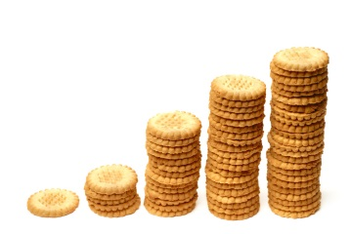 **Питание**

|  |  |  |  |
| --- | --- | --- | --- |
| Финансовый год | 2018 | 2019 | 2020 |
| Питание  (тыс. руб.) | 4944,4 | 4643,8 | 5070,07 |

**Заработная плата**



|  |  |  |  |
| --- | --- | --- | --- |
| Учебный год | 2018-2019 | 2019-2020 | 2020-2021 |
| Средняя заработная плата (руб.) | 57728,0 | 62171,9 | 61256,5 |

***Использование средств от предпринимательской и иной приносящей доход деятельности, а также средств спонсоров, благотворительных фондов и фондов целевого капитала***

**Доход от платных дополнительных образовательных услуг**

|  |  |
| --- | --- |
| Год | Сумма ПДОУ |
| 2018-2019 | 4060,0 тыс. руб. |
| 2019-2020 | 2480,35 тыс. руб. |
| 2020-2021 | 2536,95 тыс.руб |

**Использование средств, полученных от ПДОУ в 2020-2021 учебном году**

|  |  |  |  |
| --- | --- | --- | --- |
| Коммунальные услуги (руб.) | Налоги (руб.) | З/пл учителей (руб.) | Использование на нужды гимназии (руб.) |
| 253695,0 | 351133,0 | 1162692,1 | 769429,85  Для хозяйственных нужд: краска, светильники потолочные.  Для обеспечения образовательного процесса: картриджи, канцелярские товары, бумага, установка флеш-карт в камеры видеонаблюдения  Ремонт школы: покраска стен, ремонт отопительной системы  Планируется приобрести: мебель в столовую |

***Стоимость платных дополнительных образовательных услуг***

Так в 2020-2021 учебном году было открыто 17 групп (математика, русский язык, иностранный язык, развитие познавательных способностей в начальной школе, логопедическая помощь и др.), в которых занималось 249 обучающихся. Стоимость ПДОУ в средней и старшей школе составляет 1000 рублей в месяц.

1. ***Решения, принятые по итогам общественного обсуждения***

***Информация, связанная с исполнением решений, которые принимаются образовательным учреждением с учетом общественной оценки его деятельности по итогам публикации предыдущего доклада***

Решением Управляющего Совета гимназии согласованы программа и расписание внеурочной деятельности, выдвинуты кандидаты на соискание премии губернатора МО в рамках ПНПО (Стефанова О.А.), участники профессиональных конкурсов – Щербакову Л.С. («Педагог года»), Драгун С.В. («Учительство Подмосковья – воспитанию будущего поколения России!», «Классный классный!»).

***Информация о решениях, принятых образовательным учреждением в течение учебного года по итогам общественного обсуждения, и их реализация***

По решению общешкольных родительских собраний в гимназии были введены:

* ФГОС НОО в 1-4 классах в штатном режиме;
* ФГОС ООО в 5-8 классах в штатном режиме;
* ФГОС ООО в 9 классах в штатном режиме;
* ФГОС СОО в 10 классах в штатном режиме;
* ФГОС СОО в 11 классах в режиме апробации.

По результатам анализа общественного мнения гимназия приняла решение о постепенном снижении количества классов, обучающихся во вторую смену.

1. ***Перспективы и планы развития***

***Подведение итогов реализации программы развития учреждения за отчетный год***

Задачи, поставленные в Программе развития, на 2020-2021 учебный год были решены:

* в гимназии созданы условия для удовлетворения образовательных потребностей ребенка и реализации модели гимназии компетентностной культуры: высококвалифицированный педагогический коллектив (91% имеют высшее образование, 91% - квалификационную категорию, 100% прошли курсы повышения квалификации и вовлечены в инновационную деятельность); 5 направлений образовательной деятельности в гимназических классах (все 5-11 классы); постоянное совершенствование материально-технической базы гимназии (37 кабинетов оснащены интерактивной техникой, 258 компьютеров, 2 компьютерных класса, 1 лингафонный кабинет, 6 мобильных классов, актовый зал, столовая, буфет, 2 спортивных зала, 1 тренажерный зал, 2 медкабинета); локальная сеть, стадион со спортивными сооружениями, книжный фонд библиотеки составляет 57061 экземпляра; показателями успешности является –качество обученности гимназистов (65,18%), 100% выпускников гимназии получили аттестаты, нет обучающихся, оставленных на повторный курс обучения;
* сформирована система отношений, обеспечивающая уважение к личности ребенка на всех уровнях «учитель – ученик – родитель»: разработана и реализуется в системе воспитательная программа, в основе которой программы «Я – Гражданин России» и «Школа радости и здоровья»; работа в гимназии логопеда и психолога, которые помогают квалифицированную помощь всем участникам образовательного процесса;
* обеспечивается уровень сложности учебного материала в зависимости от индивидуальных способностей ребенка: реализуются 14 программ элективных, факультативных курсов и спецкурсов, 21 программа образовательных кружков (вовлеченность обучающихся составляет 100%); в рамках ПДОУ работали 17 групп (вовлеченность составила 249 человек); использование педагогами гимназии в зависимости от целей урока и внеурочной деятельности разнообразных педагогических технологий; разработанные программы внеурочной деятельности с 1-11 классы (вовлеченность учащихся 100%);
* совершенствуется работа с одаренными обучающимися, расширяется спектр образовательных услуг: показателями успешности являются – 94 победителя и призера предметных олимпиад муниципального этапа, 1 победитель и 7 призеров регионального этапа, 127 призера и победителя иных олимпиад, стипендиаты Губернатора Московской области и Главы Одинцовского муниципального района, 186 призеров и победителей конкурсов различного уровня, вовлеченность в работу Научного общества 800 обучающихся.

Таким образом, решение поставленных перед гимназией задач позволяет говорить о реализации цели, определенной Программой развития - создание в гимназии такой образовательной среды, которая обеспечит формирование компетентностной культуры участников образовательного процесса и их самореализацию в современных социокультурных и экономических условиях.

***Задачи реализации программы развития образовательного учреждения на следующий год и в среднесрочной перспективе***

Анализ результатов 2020-2021 года позволил сформулировать задачи, определенные Программой развития гимназии, которые будут решаться педагогическим коллективом и администрацией в 2021-2022 учебном году:

* продолжение обновления содержания образования согласно ФГОС ООО и ФГОС СОО (гимназия – региональный ресурсный центр по введению ФГОС СОО) и обеспечение доступного качественного образования;
* продолжение совершенствования работы с одаренными обучающимися, расширение спектра образовательных услуг, удовлетворяющих потребности и интересы социума;
* повышение уровня профессиональной компетентности педагогов гимназии, обеспечивающих формирование компетентностной культуры участников образовательного процесса, внедрение современных образовательных технологий.

***Новые проекты, программы и технологии***

Гимназия в 2021-2022 учебном году планирует продолжить участие в проекте Губернатора Московской области «Наше Подмосковье».

В рамках трансляции опыта работы гимназия планирует проведение зонального семинара для заместителей директоров по теме: «Трудности введения ФГОС СОО и пути их преодоления».

Продолжение сотрудничества с МГОУ (два факультета), ВШЭ, МГИМО (Одинцовский кампус).

***Планируемые структурные преобразования в учреждении***

Создание школьного медиа-центра и анимационной студии, центра информационных технологий, ведение должности бухгалтера в штатное расписание, педагога дополнительного образования, ответственного за работу с одаренными детьми и ставок воспитателей, отвечающих за подвоз обучающихся из Гусарской баллады.

***Программы, проекты, конкурсы, гранты, в которых планирует принять участие учреждение в предстоящем году***

В 2020-2021 учебном году гимназия планирует участие в:

* муниципальных конкурсах профессионального мастерства: «Педагог года», «Самый классный классный», «Моя методическая находка», «Лучшее оснащение кабинета ОБЖ», «За нравственный подвиг учителя», «Сердце отдаю детям»;
* муниципальных конкурсах на соискание премии Губернатора Московской области и Главы Одинцовского муниципального района, Приоритетном национальном проекте «Образование».
* В октябре-ноябре 2021 года в организации и проведении регионального семинара «Экологическое и социальное проектирование как форма экологического воспитания детей младшего, среднего и старшего школьного возраста» в рамках сотрудничества с МГОУ (перенос с марта 2021 года).

***Публичный доклад***

***предлагается для обсуждения широкой общественности.***

***Ваши предложения принимаем***

***по телефонам: 8 (495) 593-27-24, 8(495) 593-48-87***

***и электронной почте:*** [**odin.gimnaziya13.@rambler.ru**](mailto:odin.gimnaziya13.@rambler.ru)

***Приложение №1***

***Учебно-материальная база, благоустройство, оснащенность***

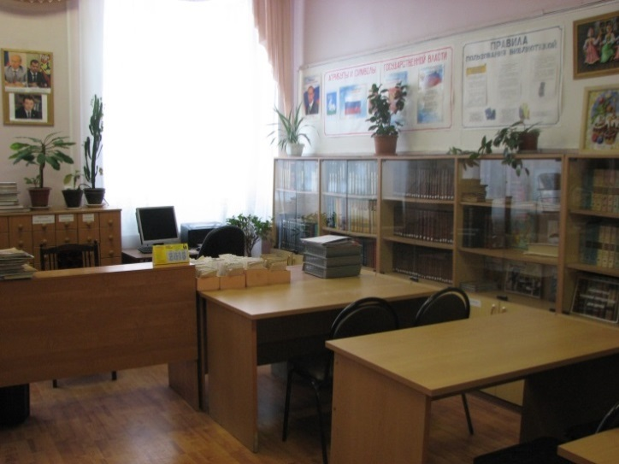

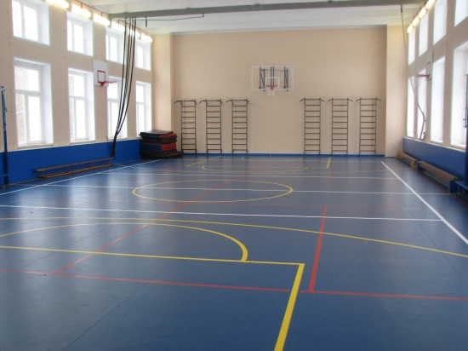

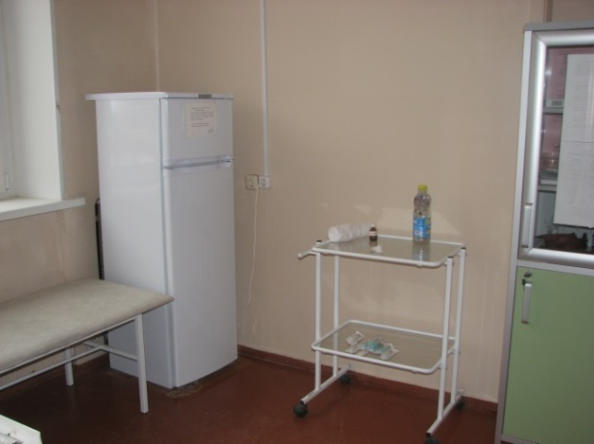Библиотека Спортивный зал

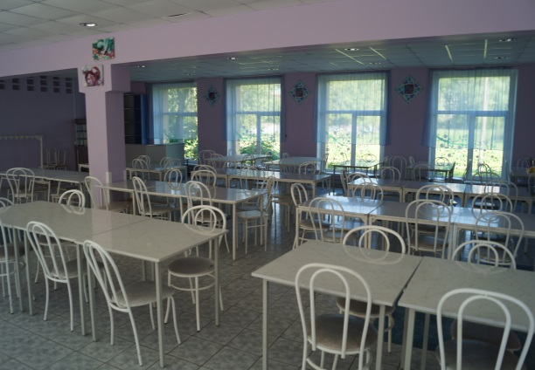

Процедурный кабинет Столовая

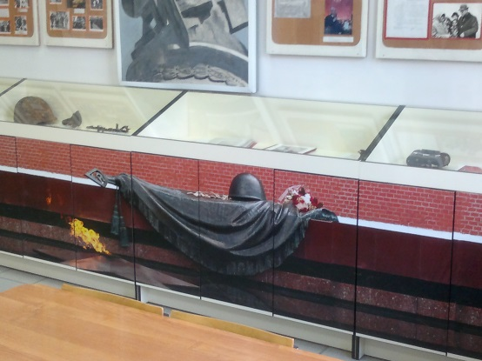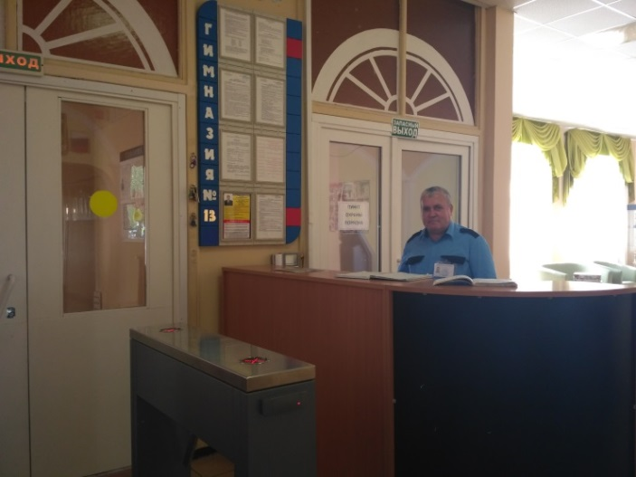

Музей боевой Славы Пост охраны

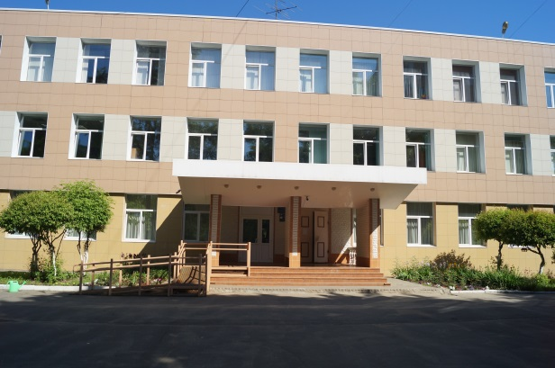Условия для обучения детей с ограниченными возможностями здоровья

***Приложение 2.***

**Гражданско – патриотическое воспитание**

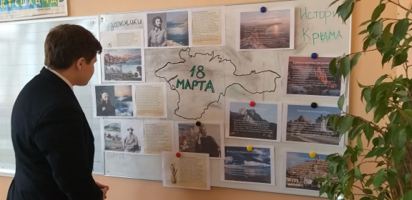

Цикл мероприятий

«День воссоединения Крыма с Россией»

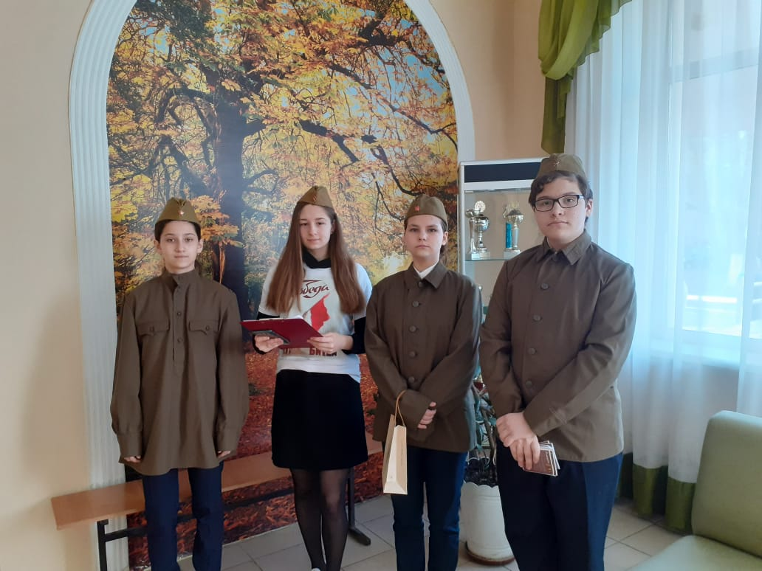

Акция

«Георгиевская ленточка»

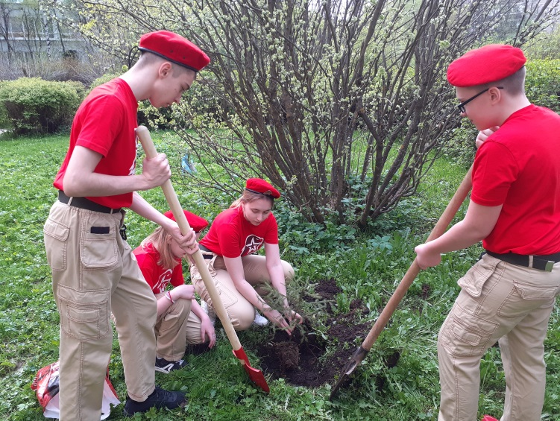

Акция

«Лес Победы»

**Работа по формированию здорового образа жизни**

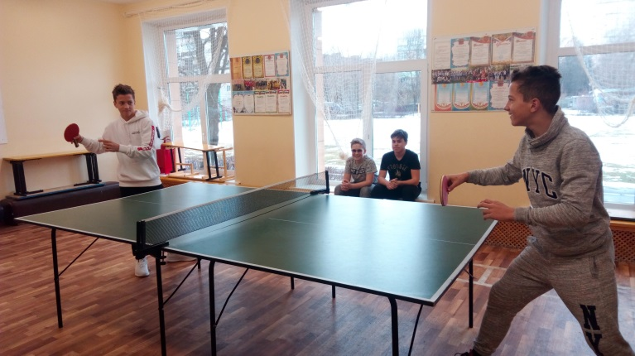

Турнир по настольному теннису

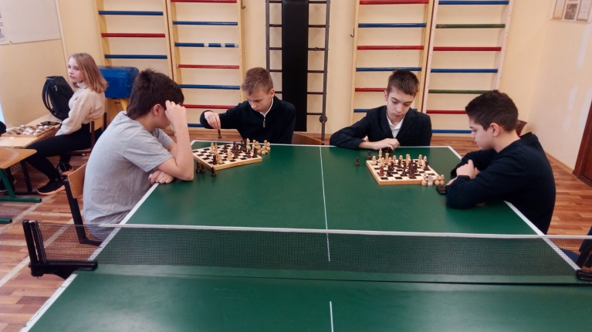

Шахматный турнир

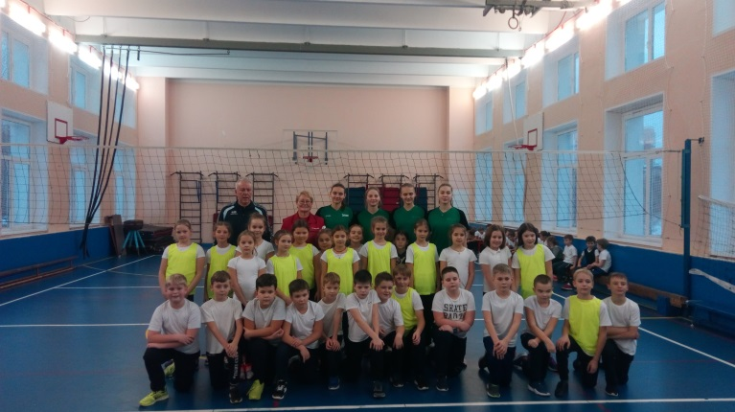

Физкультурные мероприятия «Здоровье – твое богатство»

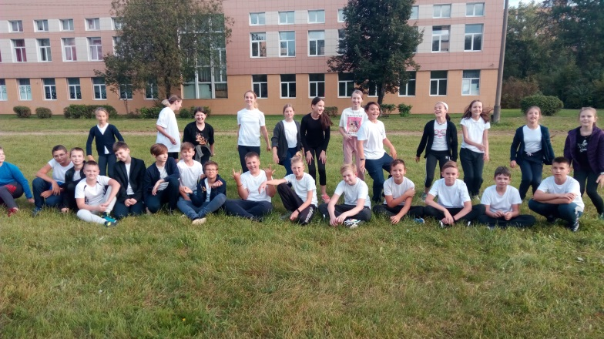

Физкультурные мероприятия «Здоровье – твое богатство»

**Экологическое воспитание**

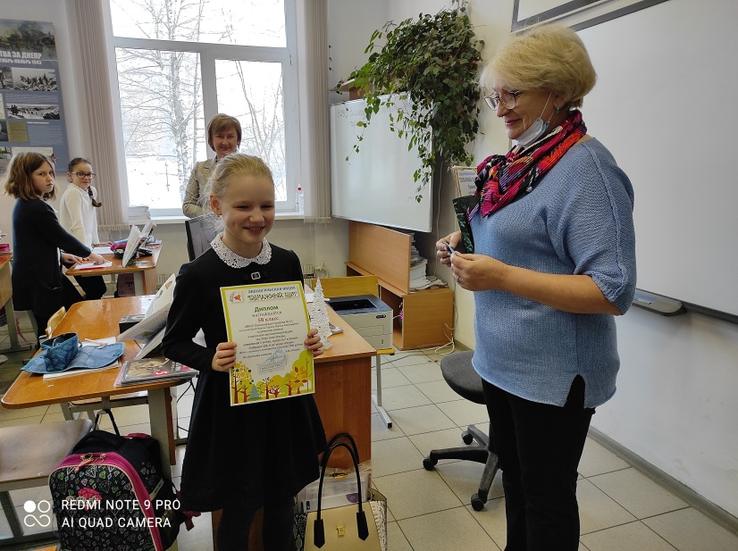

Экологическая акция

«Бумажный БУМ»

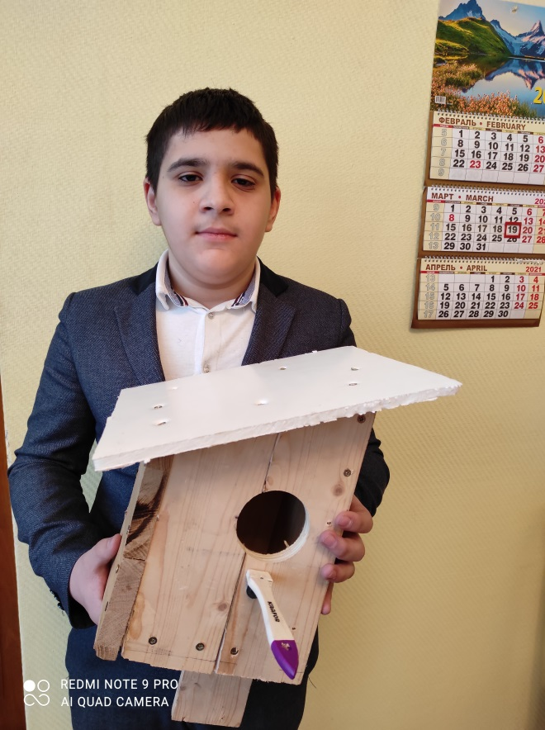

Экологическая акция

«Птичий дом»

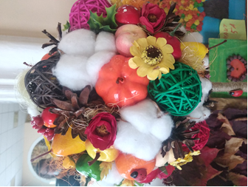

Экологическая акция

«Осенний букет»

**Нравственно – эстетическое воспитание. Традиции гимназии**

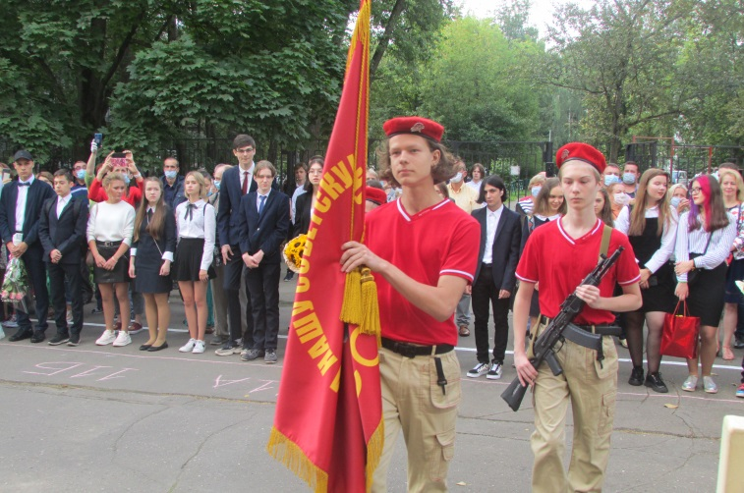

Традиции гимназии

«Вынос знамени»

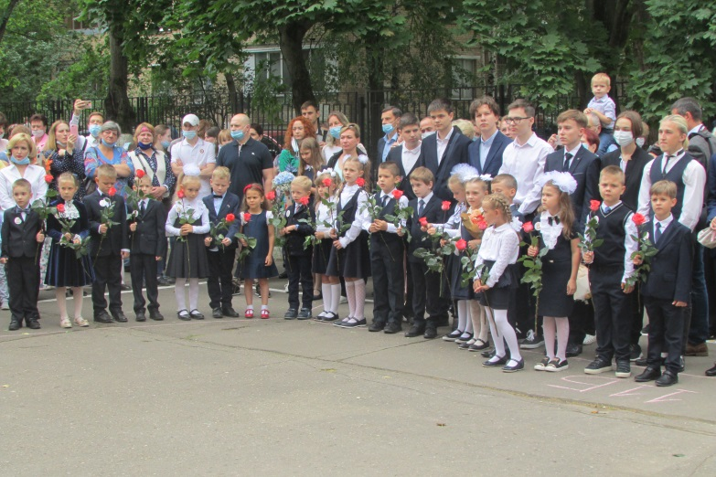

Традиции гимназии

Торжественная линейка

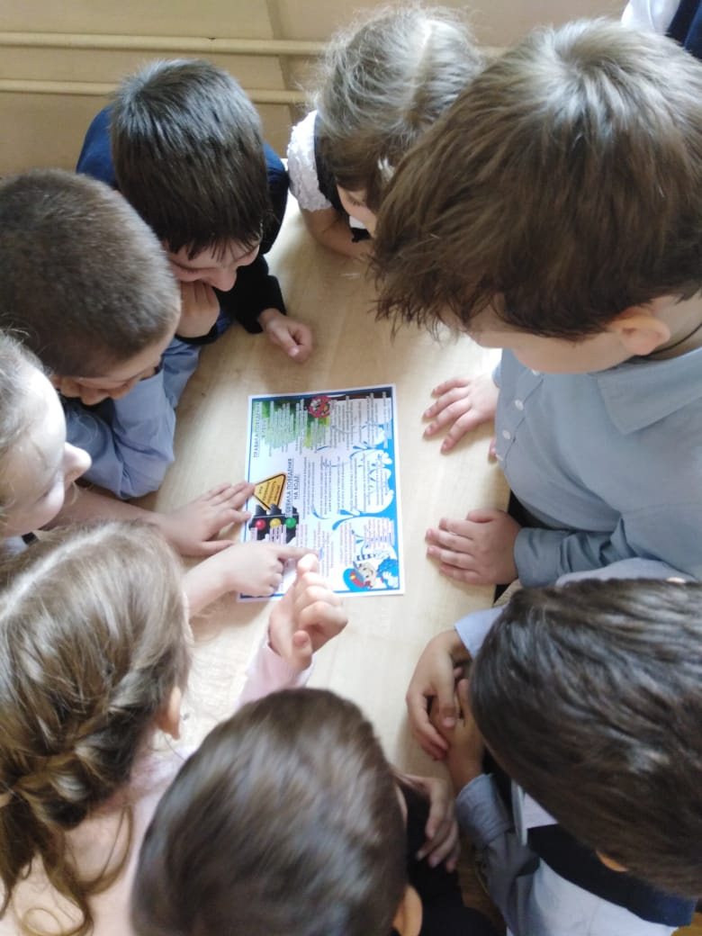

Классный час

«Как не стать жертвой

терроризма»

**Художественно - эстетическое воспитание**

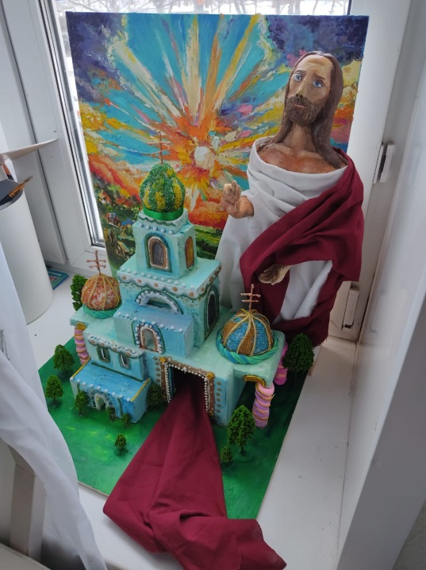

Работа на окружной конкурс «Пасхальный свет и радость»

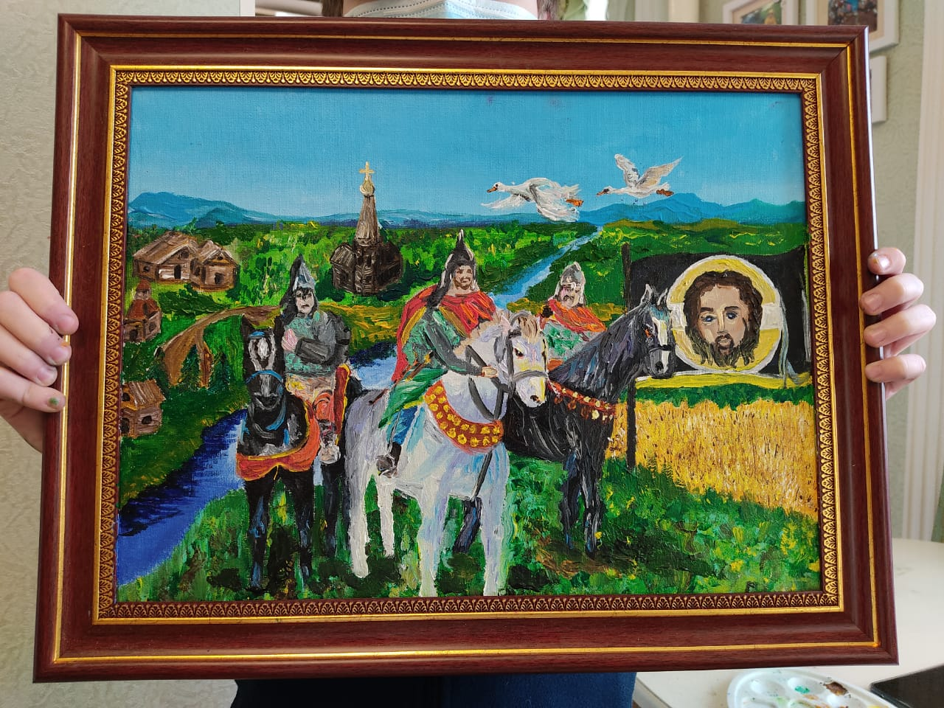

Работа на окружной конкурс «Александр Невский – защитник православия»

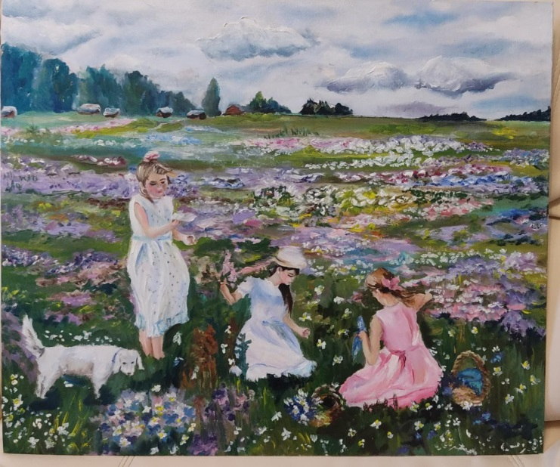

Работа на окружной конкурс «На лугу»

**Профилактика ПАВ, ДДТТ, ППБ**

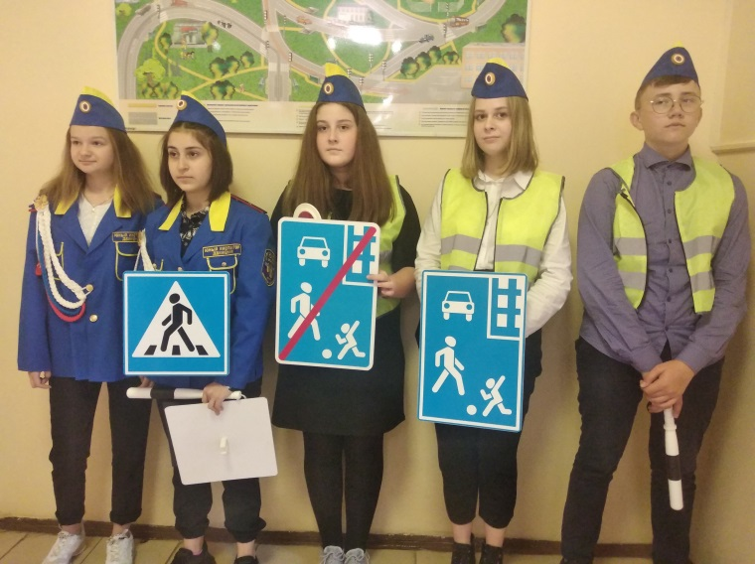

Работа агитационной бригады

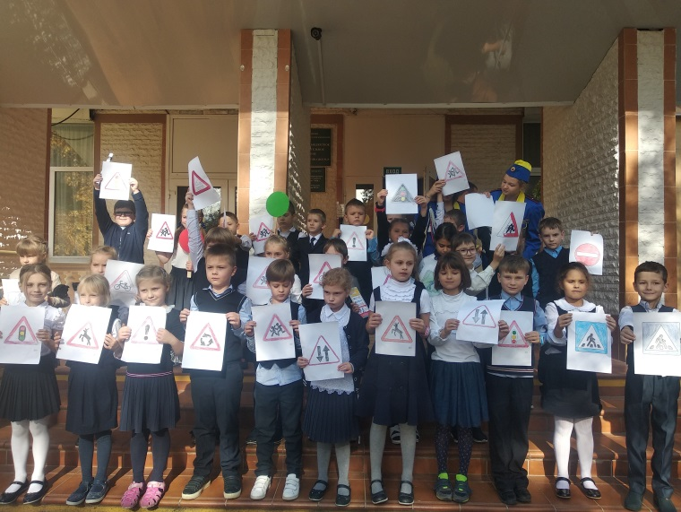

Фестиваль «Дети и транспорт»

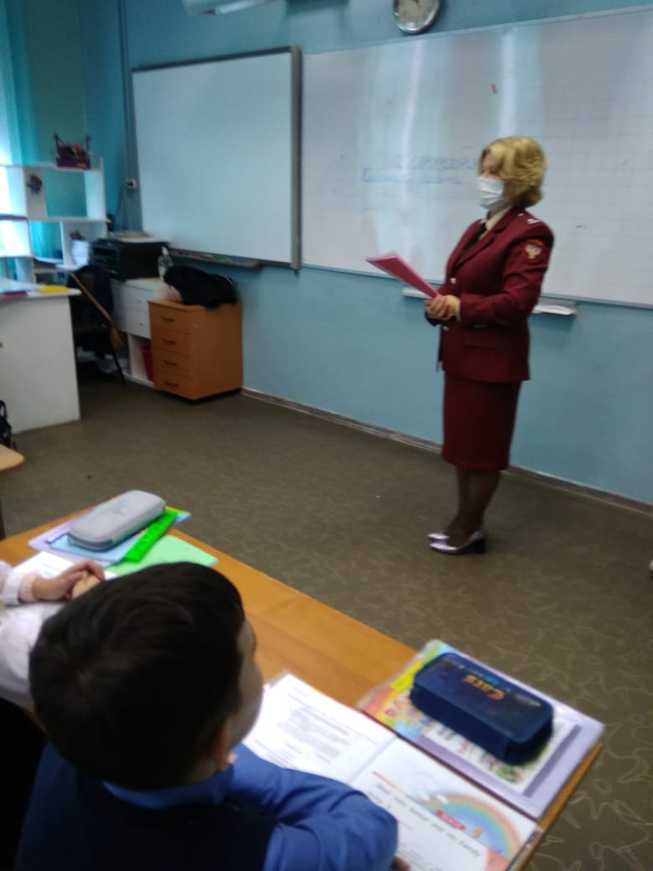

Цикл классных часов

«Безопасность»

**Сопровождение деятельности органов ученического самоуправления**

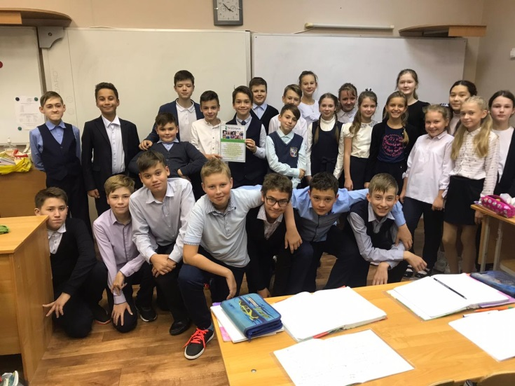

Работа ученического

самоуправления совместно с благотворительным фондом «Лизонька»

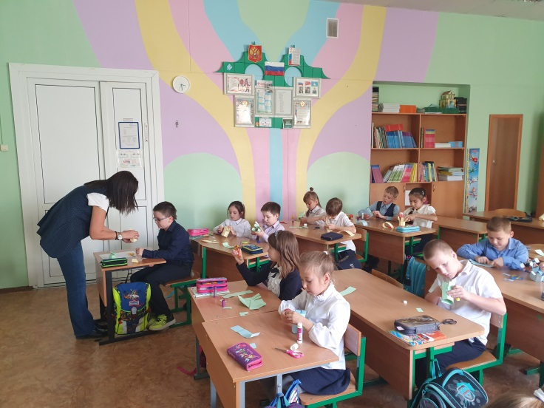

Акция, посвященная

Дню пожилого человека

«Подарок бабушке и дедушке»

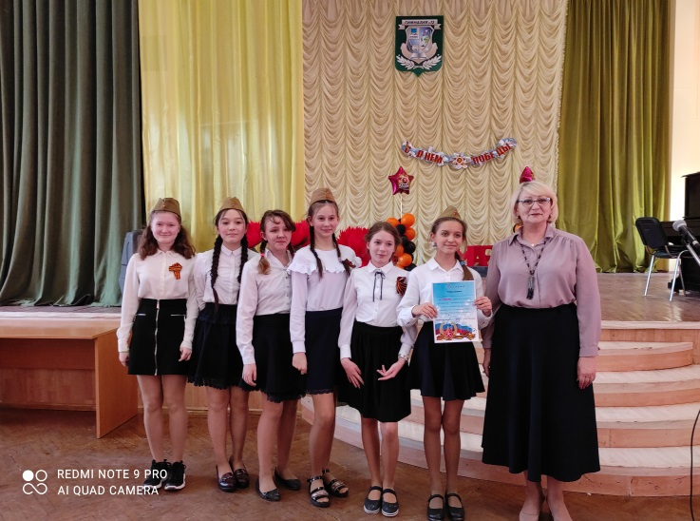

Общешкольный фестиваль «Муза в солдатской шинели»

**Управляющий совет**

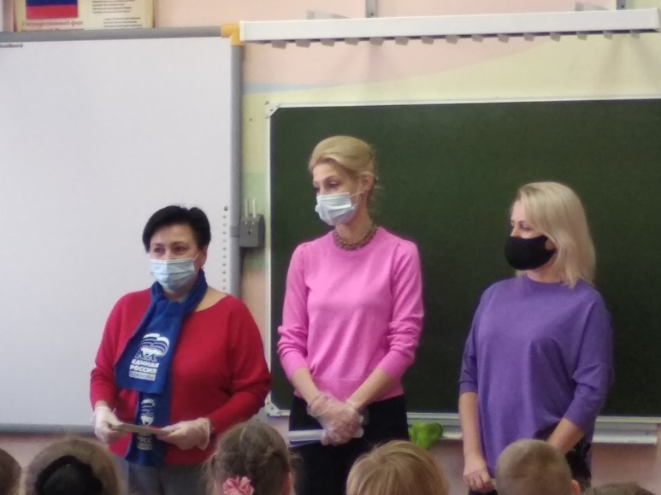

Социальный раунд

«СТОП гаджет!»

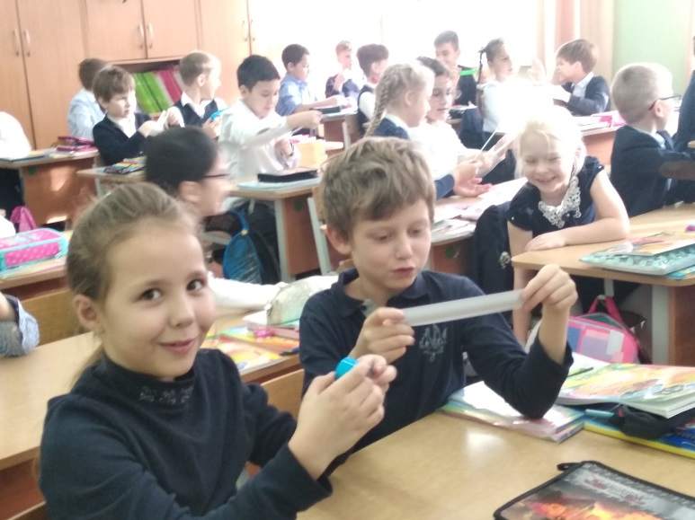

Социальный раунд

«Засветись»

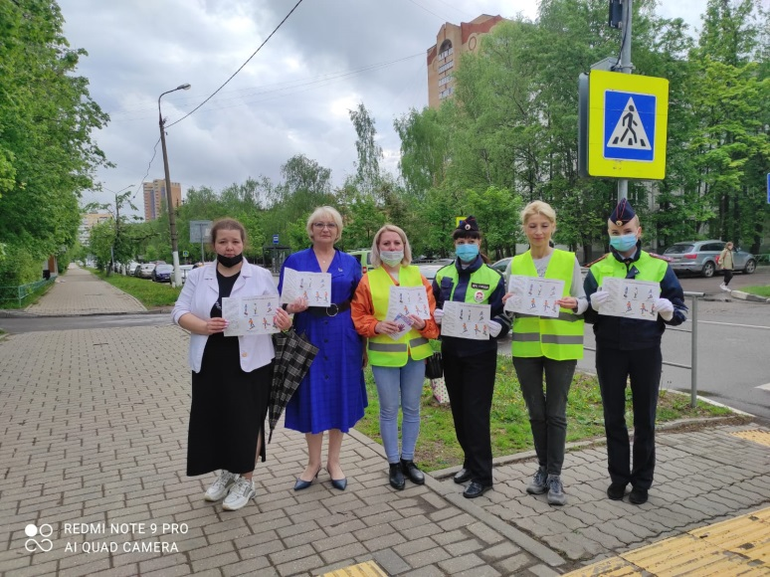

Родительский патруль